APSTIPRINĀTS
Limbažu novada pašvaldības
Iepirkumu komisijas
2024. gada 5. marta sēdē
Protokols Nr. 32 - 1

LIMBAŽU NOVADA PAŠVALDĪBAS

IEPIRKUMA

“FORMAS TĒRPU ELEMENTU PIEGĀDE LIMBAŽU NOVADA PAŠVALDĪBAS POLICIJAI”

Iepirkuma identifikācijas Nr. LNP 2024/32

NOLIKUMS

Limbažos, 2024

VISPĀRĪGA INFORMĀCIJA PAR IEPIRKUMU

  - Iepirkuma identifikācijas numurs - LNP 2024/32.
  - Pasūtītājs
Pasūtītāja nosaukums | Limbažu novada pašvaldība
Juridiskā un pasta adrese | Rīgas iela 16, Limbaži, Limbažu novads, LV-4001
Nodokļu maksātāja reģistrācijas numurs | 90009114631
Bankas nosaukums  Konta numurs  Kods | A/S „SEB banka”  LV59UNLA0013013130482  UNLALV2X
Kontaktpersona | Liene Bukne, Limbažu novada pašvaldības Centrālās administrācijas Juridiskās nodaļas Iepirkumu daļas vecākā iepirkumu speciāliste, 410. kab., Rīgas iela 16, Limbaži, Limbažu novads, LV-4001
Tālruņa numurs | 26920970
E-pasta adrese | iepirkumi@limbazunovads.lv
Tīmekļvietnes | www.limbazunovads.lv
Pircēja profila adrese | https://www.eis.gov.lv/EKEIS/Supplier/Organizer/301

  - Iepirkums “Formas tērpu elementu piegāde Limbažu novada pašvaldības policijai”, iepirkuma identifikācijas numurs LNP 2024/32, (turpmāk - Iepirkums) tiek finansēts no Limbažu novada pašvaldības budžeta.
  - Iepirkumam tiek piemērota Publisko iepirkumu likuma 9. pantā noteiktā kārtība.
  - Iepirkuma veikšanas rezultātā paredzēts noslēgt iepirkuma līgumu.
  - Iepirkumu veikšanai Pasūtītājs ir izveidojis iepirkumu komisiju (turpmāk – komisija), kas pārstāv pasūtītāja intereses.

IEPIRKUMA PRIEKŠMETS

  - Iepirkuma priekšmets ir formas tērpu elementu piegāde, kuru detalizēts apraksts norādīts nolikuma 2. pielikumā pievienotajā Tehniskajā specifikācijā.
  - Iepirkuma priekšmeta CPV kods: 18100000-0 (Profesionālie apģērbi, speciālie darba apģērbi un aksesuāri)
  - Iepirkuma priekšmets ir sadalīts iepirkuma priekšmeta 2 (divās) daļās:
    - Iepirkuma priekšmeta 1. daļa: “Formas apģērbu šūšana un gatavo apģērbu aprīkošana policijas vajadzībām piegāde”;
    - Iepirkuma priekšmeta 2. daļa: “Vasaras apavu un ziemas zābaku piegāde”.
Pretendents var iesniegt savu piedāvājumu par vienu vai vairākām iepirkuma priekšmeta daļām.
  - Iepirkuma līguma izpildes vieta: Mūra iela 17, Limbaži, Limbažu novads.
  - Vēlamais darbu izpildes uzsākšanas laiks - 2024. gada aprīlis.
  - Iepirkuma līguma izpildes laiks: no iepirkuma līguma noslēgšanas dienas līdz 2024. gada 31. decembrim.
  - Iepirkuma līguma apmaksa: pasūtītājs veic izpildītājam rēķina samaksu 30 (trīsdesmit) dienu laikā pēc preces pārbaudes, pieņemšanas – nodošanas akta parakstīšanas un izpildītāja rēķina saņemšanas.

INFORMĀCIJA PAR PRETENDENTU

3.1. Piegādātājs un pretendents
    - Piedāvājumu var iesniegt šādi piegādātāji, kas piedāvā tirgū sniegt pakalpojumus:
      - fiziska persona;
      - juridiska persona;
      - fizisko un/vai juridisko personu apvienība jebkurā to kombinācijā - personālsabiedrība (pilnsabiedrība vai komandītsabiedrība), kurai nav juridiskās personas statusa vai piegādātāju apvienība.
    - Piegādātājs ir tiesīgs iesniegt piedāvājumu, ja tam atbilstoši Latvijas tiesību aktiem nav noteikta juridiskā statusa, bet tas ir tiesīgs sniegt pakalpojumus atbilstoši tās Eiropas Savienības dalībvalsts normatīvajiem aktiem, kurā dibināts.
    - Piegādātājam, iesniedzot piedāvājumu iepirkumā, tas iegūst pretendenta statusu.

  - Piegādātāju apvienība
    - Piegādātāji ir tiesīgi apvienoties piegādātāju apvienībā un, neorganizējoties noteiktā juridiskā statusā, kā pretendents iesniegt piedāvājumu iepirkumā.
    - Ja piedāvājumu iesniedz pretendents - piegādātāju apvienība, tad Pretendenta pieteikumā dalībai iepirkumā (nolikuma 1. pielikums “Pretendenta pieteikums dalībai iepirkumā”) piegādātāju apvienībai jāuzrāda visi piegādātāju apvienības dalībnieki un jāsniedz Pretendenta pieteikums dalībai iepirkumā pieprasītā informācija.
    - Piedāvājumā jāiekļauj visu piegādātāju apvienības dalībnieku parakstīta vienošanās un vienošanās dokumentam jāsatur šādi noteikumi:
      - visu piegādātāju apvienības dalībnieku vienošanās par sadarbību nākotnē iepirkuma līguma izpildē;
      - dalībnieks, kurš tiek pilnvarots parakstīt piedāvājumu un pārstāvēt piegādātāju apvienību iepirkumā, kā arī parakstīt iepirkuma līgumu;
      - iepirkuma līguma izpildei nepieciešamo resursu sadalījums;
      - iepirkuma līguma ietvaros veicamo darbu sadalījums;
      - vienošanās, ka, ja tiks pieņemts lēmums piegādātāju apvienībai piešķirt iepirkuma līguma slēgšanas tiesības, tad nolikumā noteiktajā termiņā piegādātāju apvienība vai nu nodibinās personālsabiedrību, iesniedzot personālsabiedrības reģistrācijas dokumenta apliecinātu kopiju, vai arī atbilstoši Civillikuma 2241. pantam noslēgs sabiedrības līgumu, iesniedzot sabiedrības līguma apliecinātu kopiju.

  - Persona, uz kura iespējām pretendents balstās
    - Pretendents, lai apliecinātu, ka tā kvalifikācija atbilst iepirkuma dokumentos noteiktajām prasībām, ir tiesīgs balstīties uz citas personas iespējām neatkarīgi no savstarpējo attiecību tiesiskā rakstura.
    - Ja piedāvājumu iesniedz pretendents, kurš balstās uz citas personas iespējām, tad Pretendenta pieteikumā dalībai iepirkumā (nolikuma 1. pielikums “Pretendenta pieteikums dalībai iepirkumā”) pretendentam jāuzrāda visas personas, uz kuru iespējām iepirkuma līguma izpildē pretendents balstās, un jāsniedz Pretendenta pieteikumā dalībai iepirkumā pieprasītā informācija.
    - Piedāvājumā jāiekļauj pretendenta un katras personas, uz kuras iespējām pretendents balstās, parakstīta vienošanās. Vienošanās dokumentam jāsatur šādi noteikumi:
      - pretendenta un personas, uz kuras iespējām pretendents balstās, vienošanās par sadarbību nākotnē iepirkuma līguma izpildē;
      - iepirkuma līguma izpildei nepieciešamie resursi, kas tiks nodoti pretendentam, lai tas varētu kvalificēties paziņojumā par plānoto līgumu vai iepirkuma dokumentos noteiktajām prasībām;
      - iepirkuma līguma ietvaros veicamo darbu sadalījums, ja persona veiks darbus;
      - vienošanās, ka, ja tiks pieņemts lēmums pretendentam piešķirt iepirkuma līguma slēgšanas tiesības, pretendents un persona, uz kuras saimniecisko un finansiālo stāvokli pretendents būs balstījies, nolikumā noteiktajā termiņā vai nu nodibinās personālsabiedrību, iesniedzot personālsabiedrības reģistrācijas dokumenta apliecinātu kopiju, vai arī atbilstoši Civillikuma 2241. pantam noslēgs sabiedrības līgumu, iesniedzot sabiedrības līguma apliecinātu kopiju.

- INFORMĀCIJAS APMAIŅA UN IEPIRKUMA DOKUMENTU PIEEJAMĪBA

4.1. Informācijas apmaiņa
    - Piegādātājs iesniegumu par papildu informācijas sniegšanu adresē Komisijai, izvēloties vienu no iesniegšanas veidiem: pa pastu (Rīgas iela 16, Limbaži, LV-4001); personīgi (Limbažu novada pašvaldība Limbažu klientu apkalpošanas centrā, Rīgas ielā 16, Limbažos, Limbažu novadā); elektroniski uz e-pastu iepirkumi@limbazunovads.lv, ievietojot jautājumus Elektronisko iepirkumu sistēmā, izmantojot drošu elektronisko parakstu vai pievienojot elektroniskajam pastam skenētu dokumentu.
    - Komisija izskata un sniedz atbildi uz piegādātāja jautājumiem, ja tie iesniegti nolikuma 4.1.1. apakšpunktā minētajā kārtībā.
    - Piegādātājam papildu informāciju jāpieprasa savlaicīgi, un komisija to sniedz 3 (trīs) darbdienu laikā, bet ne vēlāk kā 4 (četras) dienas pirms piedāvājumu iesniegšanas termiņa beigām. Komisija sniedz atbildi uz piegādātāja iesniegumu, nosūtot to elektroniski, izmantojot drošu elektronisko parakstu vai pievienojot elektroniskajam pastam skenētu dokumentu (var tikt izmantots cits nosūtīšanas veids, ja komisijai nav zināma piegādātāja elektroniskā pasta adrese).

4.2. Iepirkuma dokumentu pieejamība
    - Sākot ar attiecīgā iepirkuma izsludināšanas brīdi iepirkuma dokumenti, tai skaitā nolikums un atbildes uz piegādātāju jautājumiem ir brīvi un tieši pieejami elektroniskā formātā pasūtītāja pircēja profilā, kā arī ieinteresētais piegādātājs var iepazīties ar tiem uz vietas komisijas apstiprinātā papīra formātā.
    - Ja ieinteresētais piegādātājs pieprasa izsniegt iepirkuma dokumentus drukātā veidā, tie izsniedzami, ievērojot Publisko iepirkumu likuma 36. panta pirmajā daļā noteikto.
    - Ja komisija sniedz papildu informāciju piegādātājam, tā vienlaikus ar papildu informācijas nosūtīšanu piegādātājam, kas uzdevis jautājumu, ievieto šo informāciju pasūtītāja pircēja profilā, kurā ir pieejami iepirkuma dokumenti, norādot arī piegādātāja uzdoto jautājumu.

PRASĪBAS ATTIECĪBĀ UZ PIEDĀVĀJUMA NOFORMĒŠANU UN DOKUMENTIEM

  - Piedāvājums iesniedzams elektroniski, ievietojot Elektronisko iepirkumu sistēmā.. Ievietojot sekojošus dokumentus:
    - Pretendenta pieteikums dalībai iepirkumā, kurā izteikta pretendenta vēlme piedalīties iepirkumā, saskaņā ar nolikuma 1.pielikumā pievienoto formu “Pretendenta pieteikums dalībai iepirkumā”;
    - visi pārējie šī nolikuma VI. sadaļā norādītie un piedāvājumā iekļaujamie dokumenti;
  - Papildus iesniedzot piedāvājumu, ieinteresētais piegādātājs iepirkuma tehniskajā specifikācijā minēto priekšmetu paraugus iesniedz personīgi vai ar kurjeru, vai pa pastu līdz 2024. gada 18. martam plkst. 12.00 Limbažu novada pašvaldības policijā, Mūru ielā 17, Limbaži, Limbažu novads, LV-4001. Ja paraugi tiek nosūtīti ar kurjeru vai pa pastu, ieinteresētais piegādātājs nodrošina, ka piedāvājums tiek saņemts līdz 2024. gada 18. marta plkst. 12.00, norādītajā vietā līdz minētajam termiņam
  - Piedāvājumā iekļautajiem dokumentiem jābūt skaidri salasāmiem bez labojumiem.
  - Piedāvājumu paraksta persona, kura pārstāv pretendentu vai ir pilnvarota pārstāvēt pretendentu šajā iepirkumā savas pārstāvības vai pilnvarojuma robežās. Piedāvājums var tikt parakstīts kādā no sekojošiem veidiem:
    - Elektroniski parakstot visu dokumentu kopumu (izmantojot E-parakstu vai Elektronisko iepirkumu sistēmas uzturēto sistēmas parakstu);
    - Drukātā formā parakstot, katru dokumentu un pēc tam ieskenējot, gadījumā, ja dokumentu parakstīšanai netiek izmantota kāda no elektroniskā paraksta formām;
  - Pretendentam piedāvājums ir jāiesniedz latviešu valodā.
    - Ja oriģinālais dokuments ir svešvalodā, šim dokumentiem jāpievieno tulkojums latviešu valodā ar pretendenta apliecinājumu par tulkojuma pareizību, pretējā gadījumā komisija ir tiesīga uzskatīt, ka attiecīgais dokuments nav iesniegts.
Dokumenta tulkojuma pareizība pretendentam jāapliecina šādā kārtībā:
Dokumenta tulkojuma pēdējā lapā aiz teksta noformē apliecinājuma uzrakstu latviešu valodā.
Apliecinājuma uzrakstā ietver:
ar lielajiem burtiem rakstītus atbilstošus vārdus “TULKOJUMS PAREIZS”;
dokumenta tulkojuma pareizības apliecinātājas amatpersonas pilnu amata nosaukumu (ietverot arī pilnu pretendenta nosaukumu), personisko parakstu un tā atšifrējumu;
apliecinājuma vietas nosaukumu;
apliecinājuma datumu.
    - Dokumenta kopiju izstrādā, nokopējot vai citādā tehniskā veidā iegūstot oriģināla faksimilattēlu ar visām oriģināla dokumenta grafiskajām un citām īpatnībām. Izstrādājot elektroniska dokumenta kopiju papīra formā, tos dokumenta rekvizītus, kuri papīra formā nav redzami, atveido dokumenta kopijā uzreiz aiz apliecināmā dokumenta pēdējā rekvizīta virs apliecinājuma uzraksta.
Ja pretendents iesniedz dokumentu kopijas, katra dokumenta kopija pretendentam jāapliecina šādā kārtībā:
Kopijas pirmās lapas augšējā labajā stūrī raksta vārdu "Kopija";
Apliecinājuma uzrakstā ietver:
vārdus “Kopija pareiza”;
dokumenta atvasinājuma apliecinātājas amatpersonas pilnu amata nosaukumu (ietverot arī pilnu pretendenta nosaukumu), personisko parakstu un tā atšifrējumu;
apliecinājuma datumu.
Iesniedzot piedāvājumu, pretendents ir tiesīgs visu iesniegto dokumentu atvasinājumu, tulkojumu pareizību apliecināt ar vienu apliecinājumu.

  - Prasības finanšu piedāvājuma sagatavošanai
    - Finanšu piedāvājumu sagatavo, ņemot vērā nolikuma Tehniskajā specifikācijā (nolikuma 2.pielikums “Tehniskā specifikācija”) noteikto iepirkuma priekšmeta apjomu un raksturojumu atbilstoši finanšu piedāvājuma veidlapai (nolikuma 6. pielikums “Finanšu piedāvājuma veidlapa”).
    - Finanšu piedāvājumam jāpievieno nolikumā noteiktie dokumenti.
    - Finanšu piedāvājumā piedāvātā cena jānorāda euro (EUR), kur cena uzrādāma bez pievienotās vērtības nodokļa (PVN) ar precizitāti ne vairāk kā divi cipari aiz komata.
    - Piedāvātajā cenā jāietver visi nodokļi, nodevas, maksājumi un visas saprātīgi paredzamās ar konkrētā iepirkuma priekšmeta izpildi saistītās izmaksas, izņemot pievienotās vērtības nodokli.
    - Finanšu piedāvājumu paraksta persona, kura pārstāv pretendentu vai ir pilnvarota pārstāvēt pretendentu šajā iepirkumā savas pārstāvības vai pilnvarojuma robežās.

  - Prasības tehniskā piedāvājuma sagatavošanai
    - Tehnisko piedāvājumu sagatavo saskaņā ar nolikuma Tehniskajā specifikācijā (nolikuma 2. pielikums “Tehniskā specifikācija”) noteiktajām prasībām atbilstoši tehniskā piedāvājuma veidlapai (nolikuma 4. pielikums “Tehniskā piedāvājuma veidlapa”).
    - Tehniskajam piedāvājumam jāpievieno nolikumā noteiktie dokumenti. Kā arī Tehniskajā specifikācijā norādītajā adresē jānogādā preču paraugi. Pēc piedāvājumu izvērtēšanas preču paraugi tiek atgriezti pretendentam.
    - Tehnisko piedāvājumu paraksta persona, kura pārstāv pretendentu vai ir pilnvarota pārstāvēt pretendentu šajā iepirkumā savas pārstāvības vai pilnvarojuma robežās.

  - Prasības pretendenta kvalifikācijas dokumentiem
    - Pretendents kvalifikācijas dokumentus sagatavo un iekļauj piedāvājumā atbilstoši nolikuma 6.1.5. punktā pievienotajā tabulā “Pretendenta un tā piedāvājuma atbilstības prasības” dotajam uzskaitījumam un nolikumā iekļautajām formām.
    - Ja piedāvājumu pretendents iesniedz kā piegādātāju apvienība vai pretendents balstās uz citas personas iespējām, lai apliecinātu, ka tā kvalifikācija iepirkuma dokumentos noteiktajām prasībām, pretendentam papildus jāiekļauj piedāvājumā nolikuma 6.1.5. punktā pievienotajā tabulā “Pretendenta un tā piedāvājuma atbilstības prasības” uzskaitītie dokumenti.

  - Kopējās prasības piedāvājumam un dokumentiem
    - Par piedāvājumu nav paredzēts iesniegt piedāvājuma variantus.
    - Ja pretendents uzskata, ka piedāvājumā ir iekļauta informācija, kura uzskatāma par komercnoslēpumu vai konfidenciālu, pretendents piedāvājumā norāda, kāda informācija uzskatāma par komercnoslēpumu vai konfidenciālu, kā arī kāds ir šāda statusa tiesiskais pamats.
    - Pretendents pirms piedāvājumu iesniegšanas termiņa beigām var grozīt vai atsaukt iesniegto piedāvājumu.
    - Ja komisijai rodas šaubas par iesniegtās dokumenta kopijas autentiskumu, tā pieprasa, lai pretendents uzrāda dokumenta oriģinālu vai iesniedz apliecinātu dokumenta kopiju.
    - Ja komisija nepieciešamo informāciju par pretendentu iegūst tieši no kompetentas institūcijas, datubāzes vai no citiem avotiem, attiecīgais pretendents ir tiesīgs iesniegt izziņu vai citu dokumentu par attiecīgo faktu, ja komisijas iegūtā informācija neatbilst faktiskajai situācijai.
    - Ja komisija konstatē, ka piedāvājumā ietvertā vai pretendenta iesniegtā informācija vai dokuments ir neskaidrs vai nepilnīgs, tā pieprasa, lai pretendents vai kompetenta institūcija izskaidro vai papildina minēto informāciju vai dokumentu, vai iesniedz trūkstošo dokumentu, nodrošinot vienlīdzīgu attieksmi pret visiem pretendentiem. Termiņu nepieciešamās informācijas vai dokumenta iesniegšanai komisija nosaka samērīgi ar laiku, kas nepieciešams šādas informācijas vai dokumenta sagatavošanai un iesniegšanai. Ja komisija ir pieprasījusi izskaidrot vai papildināt piedāvājumā ietverto vai pretendenta iesniegto informāciju, bet pretendents to nav izdarījis atbilstoši komisijas noteiktajām prasībām, komisija piedāvājumu vērtē pēc tā rīcībā esošās informācijas.
    - Izziņas un citus dokumentus, kurus Publisko iepirkumu likumā noteiktajos gadījumos izsniedz Latvijas kompetentās institūcijas, komisija pieņem un atzīst, ja tie izdoti ne agrāk kā 1 (vienu) mēnesi pirms iesniegšanas dienas, bet ārvalstu kompetento institūciju izsniegtās izziņas un citus dokumentus komisija pieņem un atzīst, ja tie izdoti ne agrāk kā 6 (sešus) mēnešus pirms iesniegšanas dienas, ja izziņas vai dokumenta izdevējs nav norādījis īsāku tā derīguma termiņu.
    - Ja tādi dokumenti, ar kuriem ārvalstī reģistrēts vai pastāvīgi dzīvojošs pretendents var apliecināt, ka uz to neattiecas Publisko iepirkumu likumā noteiktie pretendentu izslēgšanas gadījumi, netiek izdoti vai ar šiem dokumentiem nepietiek, lai apliecinātu, ka uz šo pretendentu neattiecas Publisko iepirkumu likumā noteiktie pretendentu izslēgšanas gadījumi, minētos dokumentus var aizstāt ar zvērestu vai, ja zvēresta došanu attiecīgās valsts normatīvie akti neparedz, — ar paša pretendenta vai personas, uz kuras iespējām pretendents balstās, apliecinājumu kompetentai izpildvaras vai tiesu varas iestādei, zvērinātam notāram vai kompetentai attiecīgās nozares organizācijai to reģistrācijas (pastāvīgās dzīvesvietas) valstī.
    - Pretendents sedz visus izdevumus, kas ir saistīti ar piedāvājuma sagatavošanu un iesniegšanu pasūtītājam, un pasūtītājs minētos izdevumus pretendentam neatlīdzina.
    - Iesniegto piedāvājumu, izņemot nolikumā noteiktos gadījumus, pretendentam neatgriež.

PIEDĀVĀJUMĀ IEKĻAUJAMIE DOKUMENTI

  - Pretendentam piedāvājumā jāiekļauj šādi dokumenti zemāk norādītajā secībā:
    - Pretendenta pieteikums dalībai iepirkumā, atbilstoši nolikuma 1. pielikumā pievienotajai veidlapai “Pretendenta pieteikums dalībai iepirkumā”.
    - Finanšu piedāvājums, kura sagatavošanā ievērotas nolikuma V. sadaļā noteiktās prasības un kas iesniegts atbilstoši nolikuma 6. pielikumā pievienotajai veidlapai.
    - Tehniskais piedāvājums, kura sagatavošanā ievērotas nolikuma V. sadaļā noteiktās prasības un kas iesniegts atbilstoši nolikuma 4. pielikumā pievienotajai veidlapai..
    - Apliecinājums par neatkarīgi izstrādātu piedāvājumu, atbilstoši nolikuma pievienotajai 7.pielikuma veidlapai “Apliecinājums par neatkarīgi izstrādātu piedāvājumu”.
    - Pretendenta kvalifikācijas dokumenti, kas uzskaitīti šī punkta tabulā “Pretendenta un tā piedāvājuma atbilstības prasības”, un kuru sagatavošanā un iekļaušanā piedāvājumā ievērotas nolikuma V. sadaļā noteiktās prasības.
PRETENDENTA UN TĀ PIEDĀVĀJUMA ATBILSTĪBAS PRASĪBAS
Nr. p.k. | PRETENDENTA UN TĀ PIEDĀVĀJUMA ATBILSTĪBAS PRASĪBAS | IESNIEDZAMAIS DOKUMENTS
1. PRETENDENTA KVALIFIKĀCIJAS PRASĪBAS
Pretendenta atbilstība profesionālās darbības veikšanai:
1.1. | Pretendents ir reģistrēts atbilstoši pretendenta reģistrācijas valsts normatīvo aktu prasībām (Latvijas Republikas Uzņēmumu reģistra Komercreģistrā, Latvijas Republikas Valsts ieņēmumu dienesta (turpmāk – VID) Nodokļu maksātāju reģistrā kā saimnieciskās darbības veicējs vai līdzvērtīgā reģistrā ārvalstīs).  Pretendents, kurš nav reģistrēts Latvijas Republikas Komercreģistrā iesniedz komercdarbību reģistrējošas iestādes ārvalstīs izdotu reģistrācijas apliecības kopiju. | Informāciju par pretendentu, kas ir reģistrēts Latvijas Republikas Komercreģistrā, komisija pārbauda Uzņēmumu reģistra mājas lapā https://www.ur.gov.lv/lv/.  Informāciju par pretendentu, kas ir fiziska persona un Latvijas Republikā ir reģistrēta kā saimnieciskās darbības veicēja VID nodokļu maksātāju reģistrā, komisija pārbauda VID mājaslapā sadaļā “Saimnieciskās darbības veicēji, VID reģistrētās juridiskās personas un citas personas”  https://www6.vid.gov.lv/SDV.
1.2. | Pretendenta pieteikums dalībai iepirkumā, atbilstoši nolikuma 1. pielikumā pievienotajai veidlapai “Pretendenta pieteikums dalībai iepirkumā”. | 1.2.1. Pieteikums dalībai iepirkumā, ko sagatavo atbilstoši pievienotajai formai (Nolikuma 1. pielikums).  1.2.2. Personu apvienībai vai personālsabiedrībai jāiesniedz vienošanās, ko parakstījušas visu dalībnieku pārstāvošas personas ar pārstāvības tiesībām, kurā norādīts atbildīgais apvienības dalībnieks un pārstāvis, kas pilnvarots iesniegt piedāvājumu, pārstāvēt personu apvienību vai personālsabiedrību iepirkuma procedūras ietvaros, parakstīt iepirkuma līgumu, bez tam, vienošanās jānorāda atbildības sadalījums starp apvienības dalībniekiem, norādot kādus darbu veidus, un kādā apjomā, veiks katrs no apvienības dalībniekiem vai personālsabiedrības biedriem, ja tā tiks atzīta par uzvarētāju iepirkuma procedūrā. Jāiesniedz visu personu apvienības dalībnieku parakstīts apliecinājums, ka gadījumā ja personu apvienībai tiks piešķirtas līguma slēgšanas tiesības, līdz iepirkuma līguma slēgšanai, personu apvienība pēc savas izvēles izveidosies atbilstoši noteiktam juridiskam statusam vai noslēgs sabiedrības līgumu, vienojoties par apvienības dalībnieku atbildības sadalījumu.  1.2.3. Pilnvara vai cits dokuments, kas ļauj piedāvājumu parakstījušai personai uzņemties saistības Pretendenta vārdā.
Pretendenta atbilstība profesionālās darbības veikšanai:
1.3. | Pretendentam, kurš iesniedz savu piedāvājumu par iepirkuma priekšmeta 1. daļu, iepriekšējo 3 (trīs) gadu (2021., 2022., 2023. un 2024. gadā līdz piedāvājuma iesniegšanas dienai) laikā ir sekmīgi īstenojis vismaz 1 (vienu) līdzvērtīgu līgumu, kura ietvaros veikta formas apģērbu šūšana un gatavo apģērbu aprīkošana pasūtītāja vajadzībām un nodrošināta piegāde vismaz 30 (trīsdesmit) apģērbu vienību apmērā.  Pretendentam, kurš iesniedz savu piedāvājumu par iepirkuma priekšmeta 2. daļu, iepriekšējo 3 (trīs) gadu (2021., 2022., 2023. un 2024. gadā līdz piedāvājuma iesniegšanas dienai) laikā ir sekmīgi īstenojis vismaz 1 (vienu) līdzvērtīgu līgumu, kura ietvaros veikta apavu piegāde vismaz 10 (desmit) apavu pāru apmērā. | Pretendenta kvalifikācijas veidlapa (nolikuma 5. pielikums).  Pasūtītāja pozitīva atsauksme par noslēgto līgumu kvalitatīvu izpildi apģērbu šūšanā un piegādē, pasūtītāja noteiktajos izpildes termiņos.
2. PIEDĀVĀJUMA ATBILSTĪBAS VISPĀRĒJĀS PRASĪBAS
2.1. | Pilnvara (oriģināls vai kopija), ja attiecas. | Piedāvājumā iekļautos dokumentus, kurus izdevis pretendents (piegādātāju apvienības dalībnieks, ja piedāvājumu ir iesniegusi piegādātāju apvienība; persona, uz kuras iespējām pretendents balstās), ir parakstījusi tā pilnvarotā persona sava pilnvarojuma robežās.
2.2. | Piegādātāju apvienības dalībnieku parakstīta vienošanās (nolikuma 3.2.3. punkts), ja attiecas. | Pretendents piedāvājumā ir iekļāvis visu piegādātāju apvienības dalībnieku parakstītu vienošanos, kas atbilst nolikuma 3.2.3. punktā izvirzītajām prasībām.
2.3. | Pretendenta un personas, uz kuras iespējām pretendents balstās, parakstīta vienošanās (nolikuma 3.3.3. punkts), ja attiecas. | Pretendents piedāvājumā attiecībā uz katru personu, uz kuras iespējām pretendents balstās, ir iekļāvis parakstītu vienošanos, kur vienošanās atbilst nolikuma 3.3.3. punktā izvirzītajām prasībām.

- PIEDĀVĀJUMU IESNIEGŠANAS KĀRTĪBA

  - Piedāvājumu piegādātājs var iesniegt sākot ar iepirkuma izsludināšanas dienu līdz piedāvājumu iesniegšanas termiņa beigām, kas norādīts iepirkuma publikācijā Elektronisko iepirkumu sistēmā, iesniedzot to Elektronisko iepirkumu sistēmā.

PIEDĀVĀJUMU VĒRTĒŠANA

  - Pretendentu atlase un pretendentu piedāvājumu vispārējā atbilstības pārbaude
8.1.1. Komisija pārbauda, vai pretendenti atbilst šī iepirkuma dokumentos izvirzītajām kvalifikācijas prasībām un pārbauda pretendentu piedāvājumu atbilstību iepirkuma dokumentos noteiktajām vispārējām prasībām, saskaņā ar nolikuma 6.1.5. punktā pievienotās tabulas “Pretendenta un tā piedāvājuma atbilstības prasības” prasībām.
8.1.2. Ja pretendentu atlasē un to piedāvājumu atbilstības pārbaudes laikā komisijai rodas jautājumi, komisija nosūta tos pretendentam elektroniski, izmantojot drošu elektronisko parakstu vai pievienojot elektroniskajam pastam skenētu dokumentu, samērīgi nosakot termiņu atbildes sniegšanai.
8.1.3. Ja pretendenta kvalifikācija nav atzīstama par atbilstošu nolikuma 6.1.5. punktā pievienotās tabulas “Pretendenta un tā piedāvājuma atbilstības prasības” sadaļā “Pretendenta kvalifikācijas prasības” noteiktajām prasībām un/vai pretendenta piedāvājums nav atzīstams par atbilstošu nolikuma 6.1.5. punktā pievienotās tabulas “Pretendenta un tā piedāvājuma atbilstības prasības” sadaļā “Piedāvājuma atbilstības vispārējās prasības” noteiktajām prasībām, šāda pretendenta piedāvājums tiek noraidīts un netiek tālāk vērtēts.

  - Tehnisko piedāvājumu vērtēšana
    - Komisija izvērtē pretendentu tehniskos piedāvājumus atbilstoši Tehniskās specifikācijas prasībām.
    - Pretendentam ir pienākums, ja to pieprasa komisija, izskaidrot tehniskajā piedāvājumā iekļauto informāciju. Ja komisijai rodas jautājumi, komisija nosūta tos pretendentam elektroniski, izmantojot drošu elektronisko parakstu vai pievienojot elektroniskajam pastam skenētu dokumentu, samērīgi nosakot termiņu atbildes sniegšanai.
    - Ja pretendenta tehniskais piedāvājums neatbilst šī nolikuma Tehniskās specifikācijas prasībām, šāda pretendenta piedāvājums tiek noraidīts un netiek tālāk vērtēts.

  - Finanšu piedāvājuma vērtēšana
    - Komisija izvērtē pretendentu finanšu piedāvājumus atbilstoši iepirkuma dokumentos izvirzītajām prasībām.
    - Pretendentam ir pienākums, ja to pieprasa komisija, izskaidrot finanšu piedāvājumā iekļauto informāciju. Ja komisijai rodas jautājumi, komisija nosūta tos pretendentam elektroniski, izmantojot drošu elektronisko parakstu vai pievienojot elektroniskajam pastam skenētu dokumentu, samērīgi nosakot termiņu atbildes sniegšanai.
    - Vērtējot finanšu piedāvājumu, komisija pārbauda, vai pretendenta finanšu piedāvājumā nav aritmētiskas kļūdas. Ja finanšu piedāvājumā tiek konstatētas aritmētiskas kļūdas, komisija kļūdas labo un paziņo attiecīgajam pretendentam par kļūdu labojumu, un norāda laboto summu. Turpinot piedāvājumu vērtēšanu, komisija ņem vērā veiktos labojumus.
    - Ja piedāvājums konkrētam iepirkuma līgumam šķiet nepamatoti lēts, komisija pieprasa pretendentam skaidrojumu par piedāvāto cenu vai izmaksām. Komisija, konsultējoties ar pretendentu, izvērtē tā sniegto skaidrojumu. Komisija noraida piedāvājumu kā nepamatoti lētu, ja sniegtie skaidrojumi nepamato pretendenta piedāvāto zemo cenas vai izmaksu līmeni.
    - Ja pretendenta finanšu piedāvājums neatbilst iepirkuma dokumentos izvirzītajām prasībām un/vai tas pēc nolikuma 8.3.4. punktā minētās izvērtēšanas pabeigšanas ir atzīts par nepamatoti lētu, šāda pretendenta piedāvājums tiek noraidīts un netiek tālāk vērtēts.

- PIEDĀVĀJUMA IZVĒLE

  - Piedāvājumu izvērtēšanas kritēriji
    - Tādi pretendentu piedāvājumi, kas izvērtēti atbilstoši nolikuma VIII. sadaļā noteiktajam un vērtēšanas procesā nav noraidīti, tiek salīdzināti un izvērtēti, lai noteiktu pretendentu, kuram piešķiramas iepirkuma līguma slēgšanas tiesības.
    - Iepirkuma līguma slēgšanas tiesības piešķiramas saimnieciski visizdevīgākajam piedāvājumam, kas tiek noteikts, komisijai salīdzinot un izvērtējot piedāvājumus saskaņā ar nolikumā noteikto saimnieciski visizdevīgākā piedāvājuma noteikšanas kritēriju – cenu.
  - Lēmuma pieņemšana par pretendentu, kuram būtu piešķiramas iepirkuma līguma slēgšanas tiesības.
    - Pēc piedāvājumu salīdzināšanas un izvērtēšanas pabeigšanas, komisija apstiprina pretendentu, kuram būtu piešķiramas iepirkuma līguma slēgšanas tiesības, tas ir, apstiprina pretendentu, kura piedāvājumu komisija ir novērtējusi kā saimnieciski visizdevīgāko.
    - Ņemot vērā, ka saimnieciski visizdevīgākā piedāvājuma noteikšanas kritērijs ir tikai cena, ja Komisija konstatē, ka vismaz divu piedāvājumu novērtējums ir vienāds, tas ir – abi piedāvājumi novērtēti kā saimnieciski visizdevīgākie, tad Komisija izvēlas tā pretendenta piedāvājumu, kuram nolikuma 6.1.5. punktā pievienotās tabulas “Pretendenta un tā piedāvājuma atbilstības prasības” noteiktās atbilstības pierādīšanai norādīts līgums ar lielāku līgumcenu.

- PRETENDENTU IZSLĒGŠANAS NOTEIKUMI

  - Attiecībā uz Komisijas apstiprināto pretendentu, kuram būtu piešķiramas iepirkuma līguma slēgšanas tiesības, Komisija veic pārbaudi, vai minētais pretendents nav izslēdzams no dalības iepirkumā.
  - Pārbaude veicama atbilstoši Publisko iepirkumu likuma 9. panta astotajā un devītajā daļā noteiktajai kārtībai un atbilstoši Starptautisko un Latvijas Republikas nacionālo sankciju likuma 11.¹ pirmās un otrās daļas regulējumam.
  - Komisija apstiprināto pretendentu, kuram būtu piešķiramas iepirkuma līguma slēgšanas tiesības, izslēdz no dalības iepirkumā saskaņā ar Publisko iepirkumu likuma 9. panta astotās daļas izslēgšanas iemesliem.
  - Konstatējot Publisko iepirkumu likuma 9. panta astotās daļā minēto izslēgšanas iemeslu noteikto kārtību un Starptautisko un Latvijas Republikas nacionālo sankciju likums likuma 11.¹ pirmajā un otrajā daļā minēto apstākļu esamību, pasūtītāja iepirkumu Komisija rīkojas saskaņā ar Publisko iepirkumu likuma 42. panta ceturtās daļas 2. punktā un piektajā, sestajā un devītajā daļā minēto kārtību, kā arī ievērojot šā likuma 43. panta noteikumus.

LĒMUMA PIEŅEMŠANAS UN PAZIŅOŠANAS KĀRTĪBA

  - Lēmuma pieņemšana iepirkumā
    - Komisija iepirkumā pieņem vienu no šādiem lēmumiem:
      - noslēgt iepirkuma līgumu;
      - izbeigt iepirkumu bez rezultāta, ja ir iestājies gadījums, kas minēts nolikuma 11.1.3. punktā;
      - pārtraukt iepirkumu, ja ir iestājies gadījums, kas minēts nolikuma 11.1.4. punktā.
    - Komisija pieņem lēmumu noslēgt iepirkuma līgumu ar tādu pretendentu, kura piedāvājums atbilst nolikumā izvirzītajām prasībām un kurš piedāvājis saimnieciski visizdevīgāko piedāvājumu, un kurš nav izslēgts Publisko iepirkumu likuma 9. panta astotajā daļā minēto apstākļu dēļ no dalības iepirkumā.
    - Komisija pieņem lēmumu izbeigt iepirkumu bez rezultāta, ja ir iesniegti nolikumā noteiktajām prasībām neatbilstoši piedāvājumi vai ja vispār nav iesniegti piedāvājumi.
    - Komisija pieņem lēmumu pārtraukt iepirkumu nolikumā noteiktajos gadījumos, kā arī jebkurā brīdī, ja tam ir objektīvs pamatojums.
    - Pieņemot lēmumu iepirkumā, komisija lēmumā papildus norāda visus noraidītos pretendentus un to noraidīšanas iemeslus, visu pretendentu piedāvātās līgumcenas un par uzvarētāju noteiktā pretendenta salīdzinošās priekšrocības, ņemot vērā Publisko iepirkumu likuma 14. panta otrās daļas noteikumus, kā arī iepirkuma izbeigšanas bez rezultāta vai pārtraukšanas gadījumā – izbeigšanas vai pārtraukšanas pamatojumu.

11.2.Lēmuma paziņošanas kārtība
    - Pēc lēmuma pieņemšanas par iepirkuma līguma slēgšanas tiesību piešķiršanu komisija 3 (trīs) darbdienu laikā informē visus pretendentus par iepirkumā izraudzīto pretendentu un nosūta tiem nolikuma 11.1.5. punktā minēto lēmumu, kā arī pasūtītāja pircēja profilā nodrošina brīvu un tiešu elektronisku piekļuvi minētajam lēmumam.
    - Ja iepirkums tiek izbeigts bez rezultāta vai pārtraukts, komisija 3 (trīs) darbdienu laikā pēc lēmuma pieņemšanas par iepirkuma izbeigšanu vai pārtraukšanu informē visus pretendentus, kas iesnieguši piedāvājumu, par pieņemto lēmumu un nosūta tiem nolikuma 11.1.5. punktā minēto lēmumu, kā arī pasūtītāja pircēja profilā nodrošina brīvu un tiešu elektronisku piekļuvi minētajam lēmumam. Komisija 3 (trīs) darbdienu laikā pēc tam, kad pieņemts lēmums izbeigt iepirkumu bez rezultāta vai pārtraukt to, sagatavo un publicē Iepirkumu uzraudzības biroja publikāciju vadības sistēmā informāciju attiecīgi par iepirkuma izbeigšanu bez rezultāta vai iepirkuma pārtraukšanu, norādot lēmuma pieņemšanas datumu un pamatojumu (informācija tiek pievienota paziņojumam par plānoto līgumu).
    - Informāciju pretendentiem komisija nosūta pa pastu, vai elektroniski, izmantojot drošu elektronisko parakstu vai pievienojot elektroniskajam pastam skenētu dokumentu.
  - Pretendents, kurš iesniedzis piedāvājumu iepirkumā, uz ko attiecas Publisko iepirkumu likuma 9. panta noteikumi, un kurš uzskata, ka ir aizskartas tā tiesības vai ir iespējams šo tiesību aizskārums, ir tiesīgs pārsūdzēt komisijas pieņemto lēmumu Administratīvajā rajona tiesā Administratīvā procesa likumā noteiktajā kārtībā mēneša laikā no lēmuma saņemšanas dienas.
- IEPIRKUMA LĪGUMA NOSLĒGŠANA UN IZPILDE

  - Noslēdzamo iepirkuma līgumu komisija sagatavo uz pretendenta, kuram piešķirtas tiesības slēgt iepirkuma līgumu, piedāvājuma pamata, komisijai iekļaujot iepirkuma līguma projekta (nolikuma 3. pielikums “Iepirkuma līguma projekts”) aizpildāmajās ailēs nepieciešamo informāciju, ko satur pretendenta piedāvājums.
  - Pretendentam, kuram piešķirtas tiesības slēgt iepirkuma līgumu, jāparaksta komisijas sagatavotais iepirkuma līgums šī nolikuma 3. pielikuma “Iepirkuma līguma projekts” redakcijā ne vēlāk kā 10 (desmit) dienu laikā no pasūtītāja uzaicinājuma parakstīt iepirkuma līgumu nosūtīšanas dienas un jāiesniedz pasūtītājam parakstīts iepirkuma līgums. Ja norādītajā termiņā iepirkuma uzvarētājs neiesniedz iepriekšminēto dokumentu, tas tiek uzskatīts par atteikumu slēgt iepirkuma līgumu
  - Pretendentam, personu apvienībai kurai piešķirtas iepirkuma līguma slēgšanas tiesības ne vēlāk kā 10 (desmit) dienu laikā no dienas, kad nosūtīts komisijas lēmums par tiesībām slēgt iepirkuma līgumu, jāiesniedz komisijai sabiedrības līguma vai personālsabiedrības reģistrācijas dokumenta apliecināta kopija.
  - Komisija ir tiesīga atcelt savu lēmumu par iepirkuma līguma slēgšanas tiesību piešķiršanu un pieņemt lēmumu par iepirkuma līguma slēgšanas tiesību piešķiršanu nākamajam pretendentam, kurš piedāvājis saimnieciski visizdevīgāko piedāvājumu, ja pretendents, kuram piešķirtas tiesības slēgt iepirkuma līgumu, nolikumā noteiktajā termiņā:
    - atsakās slēgt iepirkuma līgumu;
    - neiesniedz pasūtītāja sagatavotos un no pretendenta puses parakstītus iepirkuma līguma eksemplārus;
    - nolikumā noteiktajā gadījumā atsakās slēgt sabiedrības līgumu vai nodibināt personālsabiedrību;
    - atbilstoši nolikumā noteiktajam neiesniedz sabiedrības līguma vai personālsabiedrības reģistrācijas dokumenta apliecinātu kopiju,
vai pārtraukt iepirkumu, neizvēloties nevienu piedāvājumu.
  - Ja pieņemts lēmums iepirkuma līguma slēgšanas tiesības piešķirt nākamajam pretendentam, kurš piedāvājis saimnieciski visizdevīgāko piedāvājumu, bet tas atsakās slēgt iepirkuma līgumu, iepirkuma komisija pieņem lēmumu pārtraukt iepirkumu, neizvēloties nevienu piedāvājumu.
  - Ne vēlāk kā 10 (desmit) darbdienu laikā pēc dienas, kad stājas spēkā iepirkuma līgums, komisija pasūtītāja pircēja profilā ievieto iepirkuma līguma pamattekstu atbilstoši normatīvajos aktos noteiktajai kārtībai ievērojot komercnoslēpuma aizsardzības prasības. Iepirkuma līgums teksts ir pieejams pasūtītāja pircēja profilā visā iepirkuma līguma darbības laikā.
  - Komisija 10 (desmit) darbdienu laikā pēc tam, kad noslēgts iepirkuma līgums, sagatavo un Iepirkumu uzraudzības biroja publikāciju vadības sistēmā publicē informatīvu paziņojumu par noslēgto iepirkuma līgumu.
  - Iepirkuma līguma grozīšanas kārtība ir noteikta nolikuma 3. pielikumā “Iepirkuma līguma projekts”.
  - Pēc tam, kad stājas spēkā iepirkuma līguma grozījumi, pasūtītājs 10 (desmit) darbdienu laikā savā pircēja profilā ievieto iepirkuma līguma grozījumu tekstu, atbilstoši normatīvajos aktos noteiktajai kārtībai ievērojot komercnoslēpuma aizsardzības prasības, kā arī Publisko iepirkumu likumā noteiktajos gadījumos ievieto iepirkuma līguma grozījumu pamatojumu. Iepirkuma līguma grozījumu teksts ir pieejams pasūtītāja pircēja profilā visā iepirkuma līguma darbības laikā.
- NOLIKUMA PIELIKUMI
    - Šim nolikumam ir pievienoti 7 (septiņi) pielikumi, kas ir tā neatņemamas sastāvdaļas:
    - 1.pielikums: Pretendenta pieteikuma dalībai iepirkumā veidlapa uz 2 lapām;
    - 2.pielikums: Tehniskā specifikācija uz 19 lapām;
    - 3.pielikums: Iepirkuma līguma projekts uz 7 lapām;
    - 4.pielikums: Tehniskā piedāvājuma veidlapa uz 21 lapas;
    - 5.pielikums: Kvalifikācijas veidlapa uz 1 lapas;
    - 6.pielikums: Finanšu piedāvājuma veidlapa uz 1 lapas;
    - 7.pielikums: Apliecinājums par neatkarīgi izstrādātu piedāvājumu uz 1 lapas.

Limbažu novada pašvaldības
Iepirkumu komisijas priekšsēdētājs J. Graudiņš
1. pielikums
iepirkuma „Formas tērpu elementu piegāde Limbažu novada pašvaldības policijai”,
iepirkuma identifikācijas Nr. LNP 2024/32, nolikumam

PRETENDENTA PIETEIKUMS DALĪBAI IEPIRKUMĀ

PRETENDENTS,_____________________________________________________________,
(Juridiskai personai – nosaukums, reģistrācijas numurs, juridiskā adrese;
fiziskai personai – vārds, uzvārds, personas kods, adrese )
kuru pārstāv ____________________________________________________________________,
(pārstāvja/pilnvarotās personas amats un vārds un uzvārds, pilnvarojuma pamats)
ar šī pieteikuma iesniegšanu:
piesakās piedalīties iepirkumā “Formas tērpu elementu piegāde Limbažu novada pašvaldības policijai”, iepirkuma identifikācijas Nr. LNP 2024/32, un piedāvā veikt iepirkuma priekšmetā minēto darbu veikšanu saskaņā ar iepirkuma nolikuma un tā sastāvā esošā iepirkuma līguma noteikumiem.
- apliecinu, ka piedāvātajā līgumcenā ir iekļautas visas izmaksas, kas saistītas ar iepirkuma priekšmeta un līguma saistību izpildi, tajā skaitā visi nodokļi un nodevas, kā arī citas izmaksas iepirkuma līguma kvalitatīvai un savlaicīgai izpildei;
- apliecinu, ka piedāvātā vienas vienības cena un līgumcena netiks paaugstināta visu iepirkuma līguma darbības laiku;
- apliecinu, ka iespējamā inflācija, tirgus apstākļu maiņa vai jebkuri citi apstākļi nav par pamatu līgumcenas paaugstināšanai, un šo procesu radītās sekas ir prognozētas un aprēķinātas, sagatavojot finanšu piedāvājumu;
- apliecinu, ka esmu iepazinies ar iepirkuma “Formas tērpu elementu piegāde Limbažu novada pašvaldības policijai”, iepirkuma identifikācijas Nr. LNP 2024/32, nolikumu, t.sk., līgumu, Tehnisko specifikāciju un darbu apjomiem, piekrītu šajos dokumentos izvirzītajām prasībām, un tam šajā sakarā nav nekādu pretenziju;
- apliecinu, ka esmu pilnībā iepazinies ar iepirkuma “Formas tērpu elementu piegāde Limbažu novada pašvaldības policijai”, iepirkuma identifikācijas Nr. LNP 2024/32, Tehniskajā specifikācijā izvirzītajiem noteikumiem pakalpojuma sniegšanā un man ir skaidra un saprotama pakalpojuma sniegšana;
- apņemos ievērot iepirkuma “Formas tērpu elementu piegāde Limbažu novada pašvaldības policijai”, iepirkuma identifikācijas Nr. LNP 2024/32, nolikuma prasības;
- apņemos parakstīt iepirkuma “Formas tērpu elementu piegāde Limbažu novada pašvaldības policijai”, iepirkuma identifikācijas Nr. LNP 2024/32, nolikuma sastāvā esošo iepirkuma līgumu nolikumam pievienotajā redakcijā, ja iepirkuma komisija pieņem lēmumu piešķirt pretendentam tiesības slēgt konkrēto līgumu.

Informācija, ko pretendents uzskata par ierobežotas pieejamības informāciju, atrodas pretendenta piedāvājuma ____ lp.

Pretendents (pretendenta nosaukums)
Vienotais reģistrācijas Nr.
Pretendenta uzņēmums atbilst mazā vai vidējā uzņēmuma statusam
Pretendenta adrese, tālruņa (faksa) numuri, e-pasts
Pretendenta bankas rekvizīti
Pretendenta pārstāvja vai pilnvarotās personas amats, vārds un uzvārds, tālr. Nr.
Pretendents nodrošina vai nenodrošina elektronisku iepirkuma līguma parakstīšanu
Personas, kas parakstīs iepirkuma līgumu amats, vārds, uzvārds, tālr. Nr., pilnvarojuma pamats
Pretendenta par iepirkuma līguma izpildi atbildīgās personas amats, vārds, uzvārds, tālruņa Nr., e-pasta adrese

Aizpilda un papildina atbilstošo, ja nepieciešams
Persona uz kuras iespējām pretendents balstās, lai apliecinātu savu kvalifikāciju
Nosaukums
Vienotais reģistrācijas Nr.
Uzņēmums atbilst mazā vai vidējā uzņēmuma statusam
Resursi, kurus persona uz kuras iespējām balstās, nodos pretendentam
Darbi, kurus veiks persona, uz kuras iespējām balstās
Piegādātāju apvienības dalībnieki
Nosaukums
Vienotais reģistrācijas Nr.
Nosaukums
Vienotais reģistrācijas Nr.
Piegādātāju apvienības dalībnieks atbilst mazā vai vidējā uzņēmuma statusam
Resursu sadalījums starp piegādātāju apvienības dalībniekiem (saimnieciskie, finansiālie, tehniskie un profesionālie)
Darbu sadalījums starp piegādātāju apvienības dalībniekiem
Pretendenta apakšuzņēmējs
Nosaukums
Vienotais reģistrācijas Nr.
Uzņēmums atbilst mazā vai vidējā uzņēmuma statusam
Resursi, kurus apakšuzņēmējs nodos pretendentam
Darbi, kurus veiks apakšuzņēmējs

Pretendenta pārstāvja vai pilnvarotās personas paraksts _________________________
Ja Pieteikumu paraksta Pretendenta pārstāvja pilnvarota persona, klāt obligāti jāpievieno pilnvara.

2. pielikums

iepirkuma „ Formas tērpu elementu piegāde Limbažu novada pašvaldības policijai”,
iepirkuma identifikācijas Nr. LNP 2024/32, nolikumam

TEHNISKĀ SPECIFIKĀCIJA

Pretendentam jānodrošina individuāla šūšana un uzlaikošana Limbažu pilsētā. Ieinteresētais piegādātājs iepirkuma tehniskajā specifikācijā minēto lietu paraugus iesniedz personīgi vai ar kurjeru, vai pa pastu līdz 2024. gada 21. martam plkst. 12.00 Limbažu novada pašvaldības policijā, Mūru ielā 17, Limbaži, Limbažu novads, LV-4001. Ja paraugi tiek nosūtīti ar kurjeru vai pa pastu, ieinteresētais piegādātājs nodrošina, ka piedāvājums tiek saņemts līdz 2024. gada 21. marta plkst. 12.00, norādītajā vietā līdz minētajam termiņam. Ja paraugi iesniegti pēc norādītā paraugu iesniegšanas termiņa beigām, paraugus neatvērtus atdod atpakaļ un tie skaitās neiesniegti.
Ja pretendents nav iesniedzis paraugus, tā dalība iepirkumā ir noraidāma.
Paraugi jāiesniedz (par tām daļām, kurās pretendents piedalās) 1 (vienā) aizlīmētā un līmējuma vietā ar zīmogu un/vai parakstu aizzīmogotā un/vai parakstītā iepakojumā, nodrošinot iepakojuma drošību, lai paraugiem nevar piekļūt, nesabojājot iepakojumu. Uz piedāvājuma iepakojuma jānorāda:

Limbažu novada pašvaldības policijai
Mūru iela 17, Limbažos, Limbažu novadā, LV-4001
(pretendenta nosaukums, juridiskā adrese, tālrunis)
“Formas tērpu elementu piegāde”

Pretendentiem, kuriem netiks piešķirtas līguma slēgšanas tiesības, 30 (trīsdesmit) dienu laikā pēc Pasūtītāja uzaicinājuma jāierodas pie Pasūtītāja saņemt iesniegtie paraugi, iepriekš saskaņojot konkrētu laiku ar pašvaldības policijas priekšnieku Raivi Galīti, tālr. Nr. 29401008, e-pasts: raivis.galitis@limbazunovads.lv.
Pretendentam, kuram tiks piešķirtas līguma slēgšanas tiesības, paraugi atpakaļ tiek atgriezti pēc līguma saistību izbeigšanās, iepriekš saskaņojot konkrētu laiku ar Līgumā minēto kontaktpersonu. Paraugi netiek ieskaitīti iepirkuma apjomā.

iepirkuma priekšmeta 1. daļai “Formas apģērbu šūšana un gatavo apģērbu aprīkošana policijas vajadzībām piegāde”

Veicamā darba uzdevumi: Formas apģērbu šūšana un gatavo apģērbu aprīkošana Limbažu novada pašvaldības policijas vajadzībām piegāde
Piegāde – bezmaksas.
Nr. | Nosaukums | Apraksts |  | Provizoriskais skaits, gab.
1. | Augstas redzamības veste (atstarojoša signālveste) | Pasūtītāja minimālo prasību elementi:  Krāsa – augstas redzamības dzeltena  Modeļa apraksts:  V-veida kakla izgriezums;  Aizdare priekšpusē ar rāvējslēdzēju;  Garums līdz gurnu līnijai;  Vestes apkārtmērs regulējams sānos ar līpentes savilcējiem;  Vestes garums regulējams plecu daļā līplentes stiprinājumu;  Priekšpusē virs krūšu līnijas taisnas līplentes joslas uzrakstiem;  Priekšpusē virs uzrakstu joslām stiprinājuma vieta novērošanas kamerai;  Atstarojošas sudraba krāsas termo uzdrukas trīs joslas krūšu augstumā priekšpusē (ieslīpi) un mugurpusē (taisni), izmēri: 1.2 cm x 3.3 cm x 1.2 cm;  Atstarojoša melnas krāsas uzdruka uz muguras stāva daļas “PAŠVALDĪBAS POLICIJA”;  Priekšpusē labajā pusē emblēma “Policija veic videonovērošanu”, izmēri: 73 mm x 80 mm (uz lipekli);  Identifikācijas zīmes:  Labajā priekšdaļas pusē krūšu līmenī uzšūta (115 x 25 mm ± 5 mm) līpcilpiņu strēmele, pie kuras piestiprināts pelēkas krāsas termodrukātas atstarojošas plēves identifikācija V. UZVĀRDS (110 x 20 mm ± 5 mm). Zem līpcilpiņu strēmeles priekšējā gala piešūts piecstūru patas (40 x 140 mm) augšgals dienesta pakāpes izvietošanai; tās vaļīgais gals piestiprināms pie krekla ar līpslēdža palīdzību.  Kreisajai puspriekšdaļai krūšu līmenī pelēkas krāsas termodrukāts atstarojošas plēves uzraksts PAŠVALDĪBAS POLICIJA.  Auduma tehniskās prasības augstas redzamības vestei:  auduma krāsa: augstas redzamības dzeltena;  auduma veids: augstas redzamības, netīrumus atgrūdošs audums, elastīgs tīkliņaudums;  auduma šķiedru sastāvs: 100% Poliesteris vai ekvivalents;  virsmas blīvums: 295 g/m² ± 10 %;  stiepes robežstiprība: garenvirzienā: ne mazāk kā 2900 N; šķērsvirzienā: ne mazāk kā 2400 N;  krāsu noturība: pret karsto presēšanu; mazgājot 40ºC temperatūrā, tīrot sausā ķīmiskā tīrīšanā;  Sietiņdrāna:  auduma krāsa: augstas redzamības dzeltena;  auduma veids/uzbūve: trikotāžas sietiņdrāna;  auduma šķiedru sastāvs: 100% Poliesteris vai ekvivalents;  virsmas blīvums (1m² masa): 350 g/m² ± 20%;  lineāro izmēru izmaiņas pēc ķīmiskās tīrīšanas: garenvirzienā - ne vairāk kā 5 %, šķērsvirzienā - ne vairāk kā 5 %.  Mazgāšana: drīkst mazgāt veļas mašīnā 40°C temperatūrā, saudzīgā režīmā.  Rāvējslēdzēji: Krāsa – melna, spirāles zobiņu platums - 6 mm ± 1mm, veids - apvērsts (spirāles zobiņi uz leju), spirāles zobiņu sastāvs – plastikāts.  Līplentes: krāsa – melna, sastāvs - pamatmateriāls 100% poliamīds.  Attēliem ir informatīva nozīme  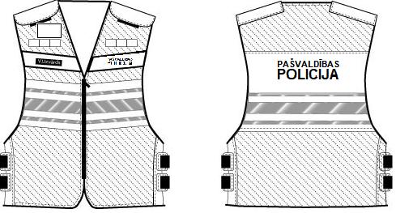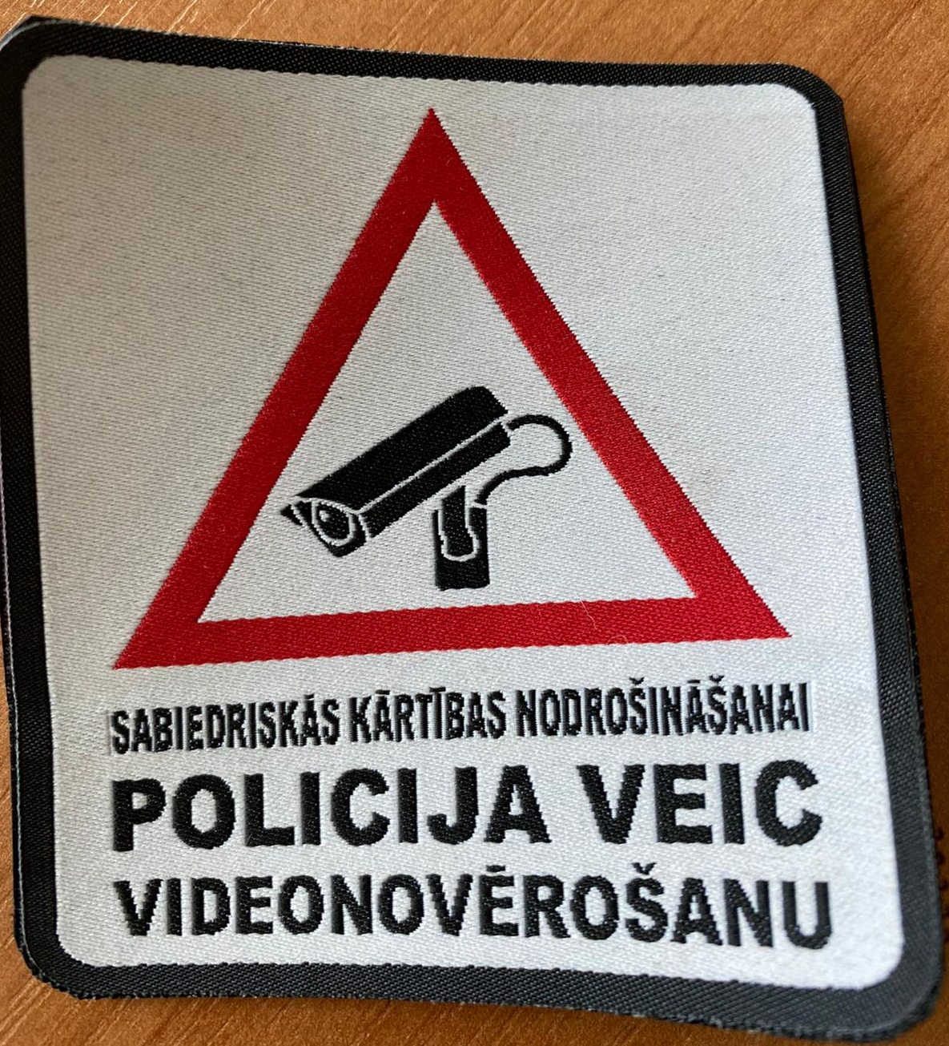 |  | 15
2. | Operatīvā melnā veste (uzkabes) | Melnas krāsas poliestera auduma ( 610 G/M) veste ar “V” veida kakla izgriezumu. Aizdare ar divpusēju rāvējslēdzēju (plastmasas), apakšmalā ievērta 5 cm plata josta ar karabīnes aizdari. Garums - nedaudz virs gurnu līnijas, platums regulējas sānos ar trīs regulējamiem metāla jostiņu savilcējiem, garums regulējas priekšpuses plecu daļas pārlokam stiprinoties pie muguras daļas ar līplentes stiprinājumu. Mugurdaļā 6 metāla ventilācijas caurumi diametrs -6mm, mugurdaļas augšā – 3 cm plata lenta, kas veido rokturi. Identifikācijas zīmes- labajā pusē uz vidējās kabatas sudraba atstarojoša, ar līplenti stiprināma uz atsevišķas melna auduma (250+/- 5 g/m2; sastāvs: 65% +/- 2% poliesters; 35% +/- 2% kokvilna) kārtas, uzdruka „PAŠVALDĪBAS POLICIJA”. Priekšpusē kreisajā pusē emblēma “POLICIJA VEIC VIDEONOVĒROŠANU”, izmēri: 73 mm x 80 mm (uz lipekli). Uz muguras kabatas klapes sudraba atstarojoša ar līplenti stiprināma uz atsevišķas melna auduma (250+/- 5 g/m2; sastāvs: 65% +/- 2% poliesters; 35% +/- 2% kokvilna) kārtas uzdruka „PAŠVALDĪBAS POLICIJA”.  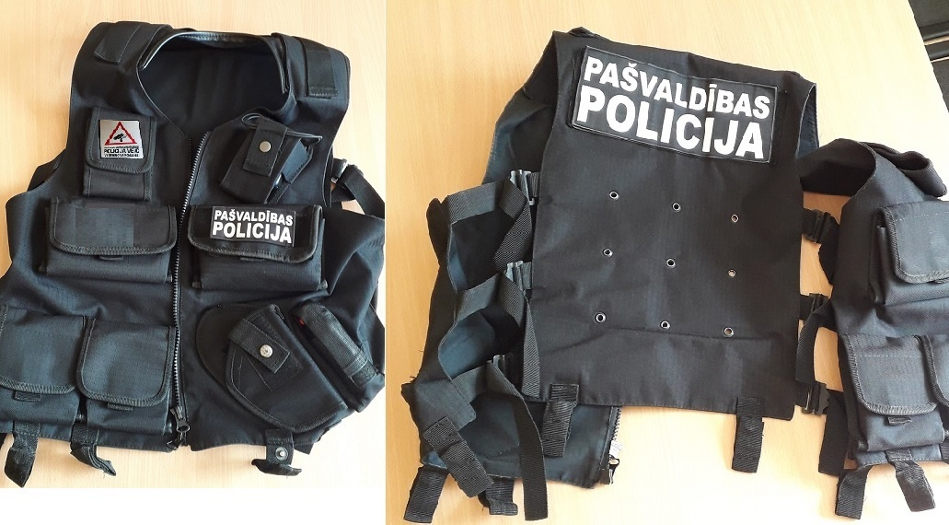  Attēliem ir informatīva nozīme |  | 15
3. | Ziemas jaka | Melns audums – elpojošā membrāna, 100% poliamīds, ar auduma pārklāju melnā krāsā, ūdensnecaurlaidīgs, eļļas un netīrumu neuzsūcošs, salizturīgs. Pagarināta taisna silueta ziemas virsjaka ar centrālo rāvējslēdzēja aizdari; siltināta, bez iepogājamas oderes; ar stāvu apkakli. Ziemas virsjakā ar rāvējslēdzēja palīdzību var piestiprināt kapuci. Kreisajai puspriekšdaļai krūšu līmenī pelēkas krāsas termodrukāts atstarojošas plēves uzraksts ‘’PAŠVALDĪBAS POLICIJA’’. Uzraksta izmēri (burtu augstums 20mm, burta platums 15mm, burta līnijas biezums 4mm). Virs kreisās kabatas pārloka - 5cm augstumā, attālumā no pārloka šuves - atrodas speciāls taisnstūrveidīgs uzšuvums - izmērs augstums 3cm, platums 2cm - , kurš ir paredzēts rācijas mikrofona piestiprināšanai un turēšanai. No iekšpuses abās krūšu pusēs atrodas iešūtas iekškabatas, kreisā kabata ir paredzēta rācijai. Virsjakas priekšdaļas apakšā, zemāk par jostas vietu, ir uzšūtas divas ieslīpas simetriskas sānu kabatas ar līplentes pārloku - kabatas platums 15cm, garums 17cm. Gar abu kabatu pārloku apakšējo daļu tiek piešūts sudraba krāsas gaismu atstarojošs materiāls. Virsjakas sānos, abās pusēs, atrodas griezumi, kuri tiek aiztaisīti/attaisīti ar rāvējslēdzējiem un piefiksēti ar spiedpogas aizdari, šīs kabatas tiek paredzētas munīcijas izņemšanai (tās var attaisīt no virsjakas apakšas līdz 50mm augstāk par virsjakas jostas vietu). Labā pusē gaismas atstarojošs gaiši pelēkas krāsas V. UZVĀRDA (līplente) uzraksts 4 mm platiem burtiem (burta augstums 1,5±0,2 cm. Labajā priekšdaļas pusē krūšu līmenī uzšūta (115 x 25 mm ± 5 mm) līpcilpiņu strēmele, pie kuras piestiprināts pelēkas krāsas termodrukātas atstarojošas plēves identifikācija V. UZVĀRDS (110 x 20 mm ± 5 mm). Zem līpcilpiņu strēmeles priekšējā gala piešūts piecstūru patas (40 x 140 mm) augšgals dienesta pakāpes izvietošanai; tās vaļīgais gals piestiprināms pie krekla ar līpslēdža palīdzību.  Attēliem ir informatīva nozīme (priekšskats un mugurskats)  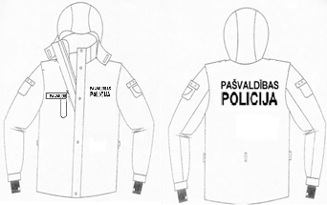 |  | 2
4. | Ziemas bikses | Melnas krāsas „Windstopper” vai ekvivalentas tehnoloģijas ripstop konstrukcijas audums, blīvums – 315±20g/m², ūdens necaurlaidība: 10000mm, gaisa caurlaidība 10000g/m²/24h. Audums matēts, nedrīkst būt ar spīdumu. Bikses ar spirālveida 5-6mm rāvējslēdzēja aizdari priekšpusē vidus vīlē, rāvējslēdzēja garums 18.0±1.0cm. Aizdare nošūta ar 2 nošuvēm – 4.0±0.5cm un 1-2 mm. Apakšā uz nošuves 2 nostiprinājuma vīles – 1.0±0.1cm. Josta ar gumijām sānos, 7 siksnas cilpām, 2 spiedpogām. Jostas platums – 5.5±0.5cm. Gumija jostas platumā atrodas jostā 15.0±1.0cm no sānu vīles katrā pusē. Siksnas cilpas – 6.5x1.0±0.5cm, atrodas: mugurdaļas centrā, pretī sāna vīlei un 15.0±1.0cm no sāna vīles katrā pusē. Siksnas cilpas nošūtas ar 1-2mm nošuvi. Siksnas cilpas galiem – nostiprinājuma vīles – 1.0±0.1cm. Augšējā jostas mala nošūta ar 1-2mm nošuvi, apakšējā jostas mala nošūta ar 7-9mm nošuvi, augšējā jostas mala (priekšā līdz gumijām) un jostas gali nošūti ar dubultnošuvi 1-2mm un 7-9mm. Jostas sānos gumija ir nostiprināta ar 1 horizontālu nošuvi pa vidu. Spiedpogas augšdaļa (diametrs 1.5±0.2cm) atrodas 1-2cm attālumā no jostas priekšmalas, apakšējā daļa – 3-6cm no jostas gala. Spiedpogu augšējai un apakšējai daļai jāatrodas pretī tā, lai noņemtu slodzi no rāvējslēdzēja un pasargātu to no plīšanas. Attālums starp spiedpogu centriem – 2.0±0.5cm. Priekšdaļām ir vertikālas vīles ar 1-2mm nošuvi. Priekšdaļā divas iegrieztās vertikālās kabatas ar spirālveida 5-6mm rāvējslēdzējiem -16.0±1.0cm un līstītēm -17.0±1.0cm x2.0±0.5cm. Kabata un līstīte nošūtas ar 1-2mm nošuvi. Attālums starp jostas vīli un kabatu – 5.0±0,5 cm, starp sāna vīli un kabatu (vidusdaļā) –5.0±0.5cm. Sānos no jostas apakšējās malas 47±2cm attālumā līdz kabatas apakšējai malai uzšūtas divas kabatas -18.0x17.0±1.0cm. Kabatām ir slīpleņķa (45˚, 2.5±0.5cm) stūri. Virs kabatām (attālums – 1.0±0.5cm) uzšūti pārloki 17.0±1.0 x 5.0±0.5cm, kuras piestiprinās pie kabatām ar 2 spiedpogām (diam.1.5±0.2cm). Attālums starp spiedpogu centriem – 13.0±1.0cm. Spiedpogas iestrādātas uz apakšējās auduma kārtas. Pārloks nošūts ar 1-2mm nošuvi un piešūts ar dubultnošuvi 1-2mm un 7-9mm. Pārloka augšējiem galiem – nostiprinājuma vīles – 1.0±0.1cm. Atstarojoša materiāla iekantējums pārloka apakšējā malā 2-3mm. Pārlokiem apakšā ir slīpleņķa (45˚, 2.0±0.5cm) stūri. Kabatas nošūtas ar 1-2mm nošuvi, kabatas augšējā mala nošūta ar nošuvi 2.0±0.5cm. Pārloks atrodas 27.0±1.0cm no jostas vīles un 5.0±0.5cm no sānu kabatas apakšējās malas. Bikses apakšmalas nošuve – 2.5±0.5cm, nolocījumā- gumijas aukla ar auklas ierobežotāju, platuma regulēšanai. Auklas ierobežotāji piestiprinās pie apakšmalas nolocījuma ar auduma lentīti – 1.0x3.0±0.5cm. Nolocījumā 2.0-3.0 cm attālumā no sānu vīles uz katru pusi iestrādātas metāla actiņas (ārējais diametrs= .0±0.1cm) auklas iziešanai. Staras apakšā gar sānu vīli uzšūta sloksne no atstarojoša materiāla 32.0±1.0cm x 2.5±0.5cm. Sāna vīles garums līdz jostas vīlei – 108-112cm. Soļa vīles garums – 82-86cm. Sēžu vīles garums līdz jostas vīlei – 28-30cm (priekšdaļā) + 39-42 cm (mugurdaļā). Staras apakšmalas platums – 22.0±1.0cm.  Sāna un sēžu vīles nošūtas ar nošuvi 1-2 mm.  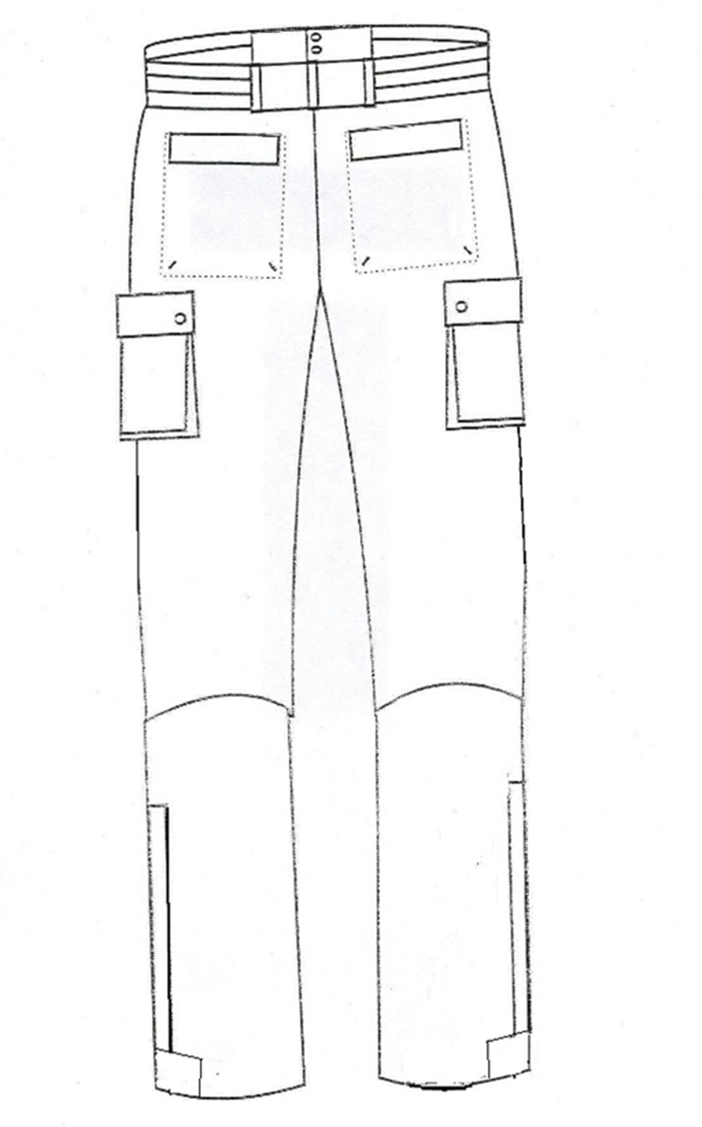  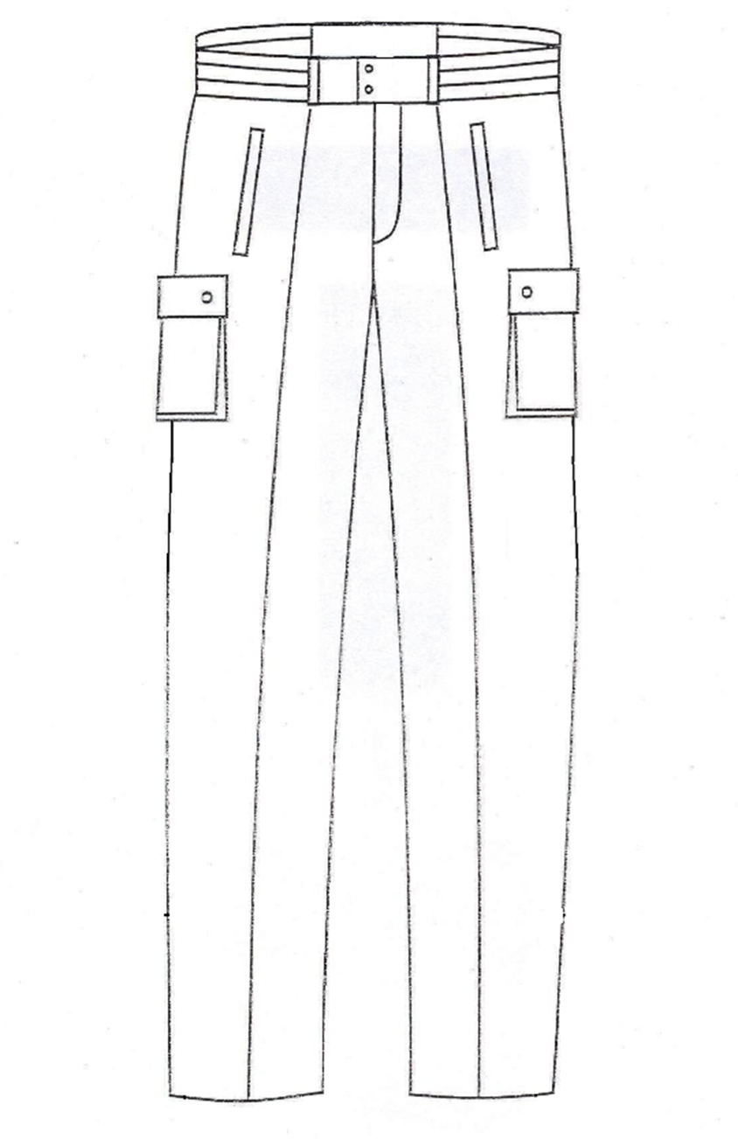  Attēliem ir informatīva nozīme |  | 3
5. | Uzpleči (ar atšķirības zīmēm) | Melna auduma uzpleči (ar atšķirības zīmēm) komplektā 2 gab.  Atšķirības zīmes izšūtas ar gaiši pēlēkas krāsas diegiem.  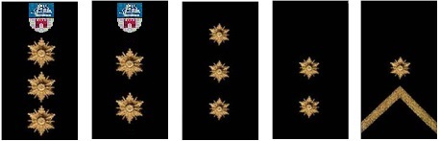 |  | 18
6. | Jaka (flīša) |  | Helikon-Tex ALPHA TACTICAL (uzlabots iepriekšējais modelis Alpha) vai analogu rūtotā flīša jaka izgatavota no mīksta un viegla flīša auduma, kurā iestrādāts Comfort Dry rūtojums, kas nodrošina augstu veļas elpošanu un siltuma noturību. Auduma struktūra nodrošina siltuma akumulāciju un mitruma aizvadīšanu no ādas. Audums ir maigs uz tausti. Vieglais jakas svars padara to piemērotu lietošanai pavasarī, rudenī un vēsajās vasaras naktīs kā siltais slānis zem lietus apģērba. Jaka domāta aktīvai ikdienas lietošanai jebkuros laikapstākļos.  Kabatas:1 kabata krūšu kurvja rajonā ar rāvējslēdzi, 2 kabatas vēdera rajonā, 2 kabatas bicepsu rajonā ar Velcro paneļiem.  Audums: 95% Poliesters 5% Spandeks (Kods: PO) 210 g/m^2.  Augsta krāga,  Viegls un ātri žūstošs audums.  Īpašs auduma vijums nodrošina mitruma novadīšanu no ādas un virsmas palielināšanu mitruma iztvaikošanas paātrināšanai.  Aizdare ar rāvējslēdzēju.  Gumijas piedurkņu savilcēji.  Gumijas aukla jostas vietas platuma regulēšanai ar kabatās noslēptiem galiem.  Virsjakas mugurdaļā plecu līmenī gaismu atstarojošs uzraksts „PAŠVALDĪBAS POLICIJA”. Uz kreisās rokas -100 mm no plecu līnijas pašvaldības policijas vairogveida emblēma ar zīmējumu dzeltenā un baltā krāsā uz melna fona. Emblēmas centrā Limbažu novada ģerbonis. Emblēmas augstums-110 mm, platums platākajā daļā -105 mm. Uz emblēmas uzraksts ar dzelteniem burtiem- “PAŠVALDĪBAS”, ar baltiem – “ POLICIJA” un ārējās un iekšējās malas dzeltenā krāsā 2 mm platumā. Labajā priekšdaļas pusē krūšu līmenī uzšūta (115 x 25 mm ± 5 mm) līpcilpiņu strēmele, pie kuras piestiprināts pelēkas krāsas termodrukātas atstarojošas plēves identifikācija V. UZVĀRDS (110 x 20 mm ± 5 mm). Zem līpcilpiņu strēmeles priekšējā gala piešūts piecstūru patas (40 x 140 mm) augšgals dienesta pakāpes izvietošanai; tās vaļīgais gals piestiprināms pie krekla ar līpslēdža palīdzību. Kreisā pusē divās rindās gaismas atstarojošs gaiši pelēkas krāsas uzraksts “PAŠVALDĪBAS POLICIJA”. Uzraksts „PAŠVALDĪBAS” garums 11±0,2cm, burtu augstums ar garumzīmēm 2.40±0,2cm. Uzraksts „POLICIJA” garums 11±0,2cm, burtu augstums 3.00±0,2 cm, burta elementa platums 4mm. Atstarpe starp vārdiem 6 mm.  Pēc EU izmēru skalas no XS izmēra līdz XXXL izmēram.  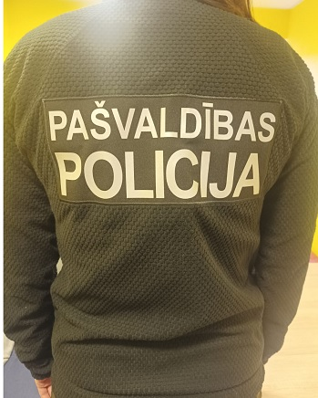  Attēlam ir informatīva nozīme (foto no mugurpuses) | 14
7. | Vasaras cepure (ar nagu) |  | Pamataudums - melnas krāsas, 100% kokvilnas.  Auduma blīvums: 300 g/m² ±10.  Beisbola tipa cepure ar pagarinātu, cietu, mitrumu izturīgu 7.0± 0,1 cm garu un 17.5±0,2 cm platu nagu apšūtu ar pamataudumu. Cepures naga malā ir iešūta gaismu atstarojošā kante – 0,3mm ±0,1mm. Cepures nags nošūts ar dekoratīvo nošuvi 1.0± 0,1 cm no malas.  Cepures augšējā daļa sastāv no 5 detaļām. Priekšējā daļā iešuve 8,0-8,5 cm garumā. Visas vīles un iešuve nošūtas ar 0,5 cm ± 0,1 cm dekoratīvo nošuvi. Cepures pamatne nošūta ar 0,15-0,2 cm nošuvi.  Mugurdaļas centrā ir izgriezums pusieloka veidā – augstums – 6,0 cm ± 0,5 cm, platums – 8,0 cm ± 0,5 cm. Izgriezuma apakšmalā ir piešūti savilkņi no pamatauduma, lai varētu regulēt izmēru. Savilkņa platums – 2,2cm ± 0,1 cm, garums – 8,0 cm ± 0,1 cm . Uz savikņiem ir piešūta līplenta 2,0cm x 8,0 cm ± 0,1 cm cepures apkārtmēra regulēšanai.  Virs naga uz cepures priekšējās detaļas uzraksts no gaismas atstarojoša materiāla taisnā virzienā: PAŠVALDĪBAS POLICIJA  Aizmugurē virs izgriezuma uzraksts no gaismu atstarojošā materiāla pusieloka veidā, divās rindās :  PAŠVALDĪBAS POLICIJA  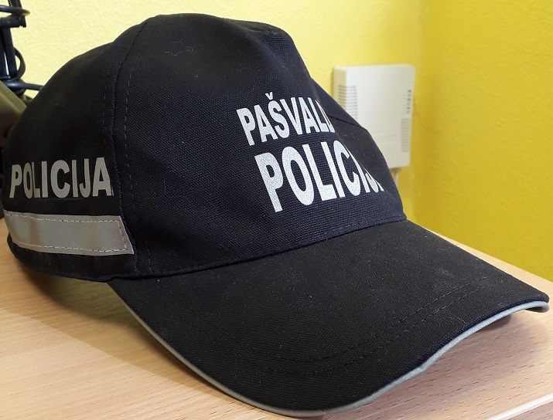  Sānu malās – no cepures naga līdz izgriezumam - no gaismu atstarojošā materiāla piešūta plata lenta – 1,2cm ±0,1cm. No cepures malas līdz līnijai attālums – 0,5cm ±0,1cm. Virs līnijas ir uzraksts – POLICIJA  Attēlam ir informatīva nozīme | 16
8. | Melna starpse-zonas jaka |  | Melnas krāsas aktīvas lietošanas āra jaka, pasargā no vēja un lietus, vienlaikus saglabājot ļoti labu elpošanu. Jakas pamatmateriāls 98% neilons (+/- 1%), 2% elastāns (+/- 1%). Auduma svars 145 g/kv.m (+/- 2g/kv.m). Apslēpta (krāgā) un pielāgojama kapuce, YKK rāvējslēdži ar pretvēja aizsardzību, ventilējamas paduses, velcro lipekļa savilcēju piedurknēm, augsta krāga, vidukļa pretvēja aizsargs ar savilcēju, jakas apakšas savilcējs, viegla un viegli uzglabājama. Kapuces nodalījums aizverams ar divpusēju rāvējslēdzēju. Jakas mugurdaļā plecu līmenī gaismu atstarojošs uzraksts „PAŠVALDĪBAS POLICIJA”. Uz kreisās rokas -100 mm no plecu līnijas pašvaldības policijas vairogveida emblēma ar zīmējumu dzeltenā un baltā krāsā uz melna fona. Emblēmas centrā Limbažu novada ģerbonis. Emblēmas augstums-110 mm, platums platākajā daļā -105 mm. Uz emblēmas uzraksts ar dzelteniem burtiem- “PAŠVALDĪBAS”, ar baltiem – “ POLICIJA” un ārējās un iekšējās malas dzeltenā krāsā 2 mm platumā. Labajā priekšdaļas pusē krūšu līmenī uzšūta (115 x 25 mm ± 5 mm) līpcilpiņu strēmele, pie kuras piestiprināts pelēkas krāsas termodrukātas atstarojošas plēves identifikācija V. UZVĀRDS (110 x 20 mm ± 5 mm). Zem līpcilpiņu strēmeles priekšējā gala piešūts piecstūru patas (40 x 140 mm) augšgals dienesta pakāpes izvietošanai; tās vaļīgais gals piestiprināms pie krekla ar līpslēdža palīdzību.  Kreisā pusē divās rindās gaismas atstarojošs gaiši pelēkas krāsas uzraksts “PAŠVALDĪBAS POLICIJA”. Uzraksts „PAŠVALDĪBAS” garums 11±0,2cm, burtu augstums ar garumzīmēm 2.40±0,2cm. Uzraksts „POLICIJA” garums 11±0,2cm, burtu augstums 3.00±0,2 cm, burta elementa platums 4mm. Atstarpe starp vārdiem 6 mm.  Pēc EU izmēru skalas no 4XS izmēra līdz 6XL izmēram. | 17
9. | Melnas taktiskās bikses |  | 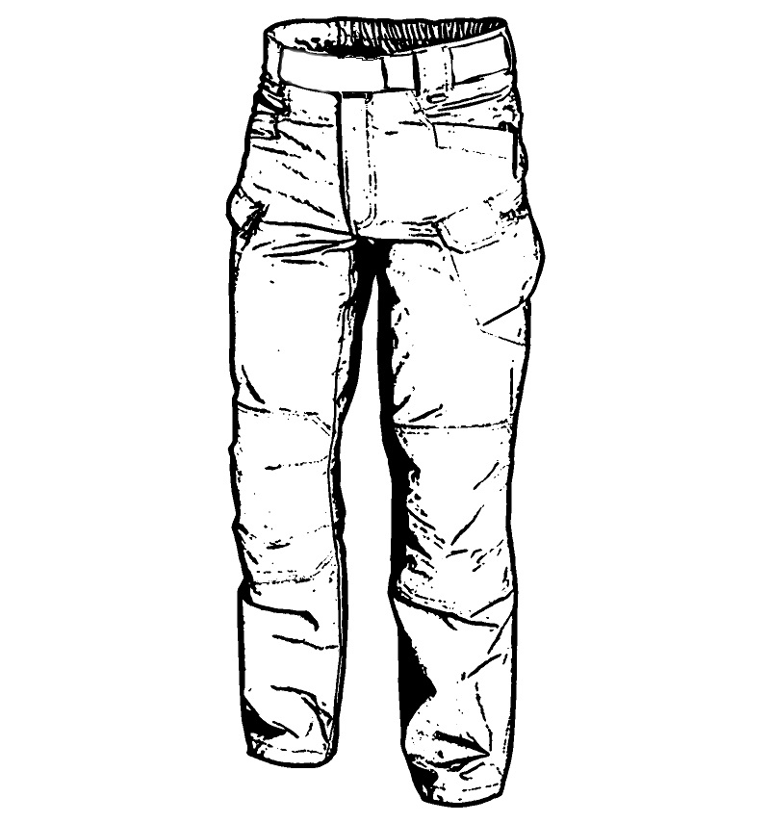  Piegriezums - taisna silueta ar paaugstinātu vidukļa līniju, speciāla atsevišķa piegriezuma vīriešiem un sievietēm. Audums - 4 virzienu stiepjošs ripstop konstrukcijas audums –, 98±1% poliesters, 3±1 % spandex; ar teflon DU PONT pārklājumu, bikšu auduma blīvums – 215±10 g/m², krāsa melna. Aizdare - bikses ar YKK firmas (vai analogu) 16,0 ± 1cm rāvējslēdzēja aizdari priekšpusē līdz jostai. Virs rāvējslēdzēja jostas aizdare fiksējas ar velkro kapi 8,0cm x 5,0cm ± 0,5cm. Jostas daļa - ar gumiju mugurdaļā pa vidu, 7 siksnas cilpām. Gumija atrodas jostā 18,0 ± 1 cm garumā. 4 gb siksnas cilpas izmēri – 5,5 cm x 4,5 cm ± 0,2 cm, atrodas: gumijas abos galos un priekšpusē abās pusēs; 3 gb siksnas cilpas izmēri – 5,5 cm x 3,0 cm ± 0,2 cm, atrodas: mugurpusē pa vidu un abos sānos. Zem katras no priekšējām 2 jostas cilpām ir papildus cilpas atslēgu vai D-gredzena piekabināšanai. Kabatas - divas anatomiski veidotas pieguļošas, dziļas sānu kabatas ar 16,0 ±0,5 cm gara YKK (vai analoga) rāvējslēdzēja aizdari. Kabatu izmērs 17,0 X 21,0 ± 1,0 cm. Divas priekšējās kabatas ar velkro aizdari telefonam, patronu aptverei u.c. Izmērs 16,0 X 9,0 ± 1,0 cm. Divas ieslīpa griezuma klasiskas džinsu tipa dziļas kabatas priekšā, dziļums 20,0 ± 1,0 cm. Divas ieslīpa griezuma pieguļošas džinsu tipa kabatas mugurpusē, dziļums 20 ± 1cm. Šajās kabatās katrā ir vēl papildus neliela kabata sīklietām, dziļums 14,0 ± 0,5 cm, platums 6,0 ± 0,5 cm. Divas speciālas ceļu sargu kabatas staru iekšpusē. Izmēri - Vīriešu piegriezuma biksēm izmēri ir S-XXXXL, katrs izmērs pieejams 3 dažādos bikšu staru garumos – regulārs, pagarināts un īpaši garš, attiecīgi atbilstoši dažādiem augumiem. Izmēriem atkāpes pielaide max 2 cm.  Pēc EU izmēru skalas no XS izmēra līdz XXXL izmēram.  Bikses attēlam rekomendējošs saturs | 18
10. | Melnas taktiskas bikses (vasaras) |  | Melnas vieglas āra taktiskās bikses, kurām jānodrošina komfortu un aizsardzību, kad ārā ir karsts. Izgatavots no ātri žūstoša un īpaši elpojoša Aero-Tech 100% poliestera auduma vai ekvivalentu materiālu, bāzes svars līdz 156 g/m2. Elastīga jostasvieta ar augstu vidukli aizmugurē, aizdare ar Velcro vai ekvivalentu materiālu, 7 siksnas cilpas. Zem katras no priekšējām 2 jostas cilpām ir papildus cilpas atslēgu vai D-gredzena piekabināšanai. Kopā sešas kabatas, no kurām divas ir gurnu kabatas ar pastiprinātām malām. Pastiprinājumi ceļgalos ar nodalījumiem mīkstajiem paliktņiem. Aizdare - bikses ar YKK firmas (vai analogu). Izmēri - Vīriešu piegriezuma biksēm izmēri ir S-XXXXL, katrs izmērs pieejams 3 dažādos bikšu staru garumos – regulārs, pagarināts un īpaši garš, attiecīgi atbilstoši dažādiem augumiem. Izmēriem atkāpes pielaide max 2 cm.  Pēc EU izmēru skalas no XS izmēra līdz XXXL izmēram.  Bikses attēlam rekomendējošs saturs | 18
11. | Polo krekls balts |  | Baltas krāsas trikotāžas tipa, 2 slāņu audums, 100% poliesters virsējā slānī, 100% kokvilna iekšpusē. Siluets puspieguļošs. Auduma blīvums ne mazāk par 210 ± 5% g/m2. Apkakles audums: 50% ± 0,5% poliesters, 50% ± 0,5% kokvilna. Lai nēsāšanas laikā neizstieptos kakla izgriezums apkakle ir piešūta kopā ar lentu no pamatauduma. Krekla apkakles iekšpusē norādīts izmērs. Apkakles platums no vīles 8,0 cm ± 0,5 cm. Pogu aizdares līstes platums 3,0 cm ± 0,1 cm, garums 17,5 cm ± 0,5 cm. Krekls pogājams ar 4 (četrām) Ø 1,2 cm ± 0,1 cm četrcaurumu pogām, katras 4,5 cm ± 0,5 cm attālumā vienu no otras, pogas piešūtas ar krustisku dūrienu. Krekla aizdare uz labo pusi (vīriešu krekls). Pogcaurums apstrādāts ar corda diegu (trikotāžas izstrādājumiem). Pirmais pogcaurums no augšas ir horizontāls, pārējie pogcaurumi ir vertikāli. Aizdares līstītes apakšējais gals nošūts ar 1 cm ± 0,2 cm nošuvi. Aizdares līstītes piešūtā mala nošūta ar 0,1 ± 0,2 cm platu nošuvi. Aizdares līstītē iestrādāts līmaudums. T krekla detaļa (kakla priekšējais izgriezums) ir 2,0 ± 0,5 cm iestrādāta zemāk kā pamatkrekla aizdares augšēja mala. Detaļas kakla izgriezums, apstrādāts ar 1,0 cm ± 0,2 cm platu lentu no pamatauduma. Detaļa iestrādāta plecu vīlē 1,5 ± 0,5 cm attālumā no apkakles. T krekla detaļa slīpi no pleca vīles (5.5 ± 0,5 cm no apkakles) uz leju līdz 2 pogai no augšas, un tālāk slīpi līdz aizdares apakšējai malai. T detaļas apakšējā mala 3,0 ± 0,5 cm plata un piešūta pie aizdares apakšējās malas. Krekls ar īsām, iešūtām piedurknēm. Piedurknes gals noformēts ar 2,5 cm ± 0,5 cm platu, uzturošu manžeti. Manžete pie piedurknes piešūta un nošūta ar 0,5 cm ± 0,1 cm nošuvi. Manžetes auduma sastāvs: 50% poliesters ± 0,5%, 50% kokvilna ± 0,5%. Piedurknes piešūtas ar trikotāžas vīli. Uz kreisās piedurknes līplentes mīkstā daļa baltā krāsā pašvaldības policijas emblēmas formā un izmērā (augšējā daļa 10 cm plata un augstums 11 cm) 6 cm – 10 cm attālumā no pleca gala šuves. Labajā priekšdaļas pusē krūšu līmenī uzšūta (115 x 25 mm ± 5 mm) līpcilpiņu strēmele, pie kuras piestiprināts pelēkas krāsas termodrukātas atstarojošas plēves identifikācija V. UZVĀRDS (110 x 20 mm ± 5 mm). Zem līpcilpiņu strēmeles priekšējā gala piešūts piecstūru patas (40 x 140 mm) augšgals dienesta pakāpes izvietošanai; tās vaļīgais gals piestiprināms pie krekla ar līpslēdža palīdzību. Krekla priekšējā daļā, kreisajā pusē ir izvietots uzraksts ”PAŠVALDĪBAS POLICIJA” no termodrukātas atstarojošas plēves. Krekla mugurpusē lāpsiņu līmenī uzraksts ”PAŠVALDĪBAS POLICIJA” no termodrukātas atstarojošas plēves.  Krekla apakšējā mala atstrādāta ar 2,5 cm ± 0,5 cm atloku un nošūts ar divadatu trikotāžas vīli 0,5 cm ± 0,1 cm. Abās sānu vīlēs šķēlumi 7,0 cm ± 0,5 cm nošūts ar 0,5 ± 0,2 cm vīli. Krekla kreisā sānu daļā iestrādāta informācija par ķīmisko sastāvu un kopšanas iespējām.  Nepieciešamo izmēru skala – universāla:  Balta/melna trikotāžas krekla ar apkaklīti elementi  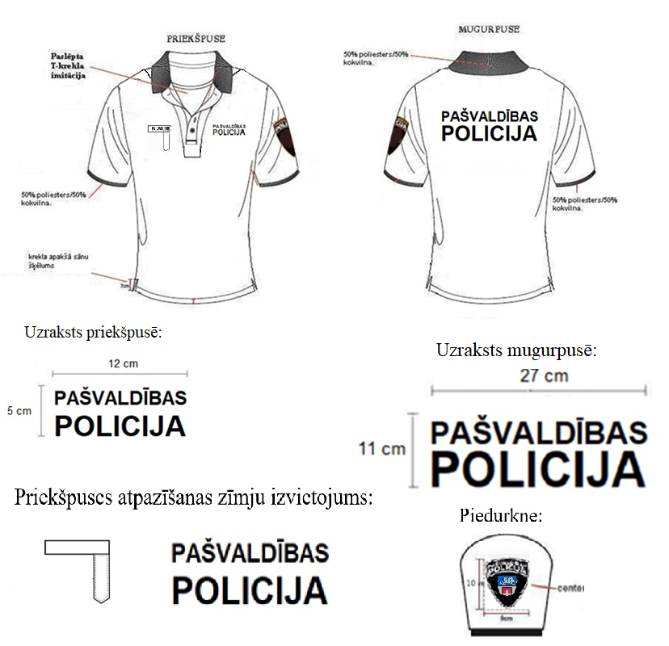 | 18
  4XS | 3XS | 2XS | XS | S | M | L | XL | XXL | 3XL | 4XL | 5XL | 6XL
  36/  38 | 38  /40 | 40/  42 | 42/  44 | 44/  46 | 46/  48 | 48/  50 | 50/  52 | 52/  54 | 54/  56 | 56/  58 | 58/  60 | 60/  62
12. | Polo krekls melns |  | Melnas krāsas krāsas trikotāžas tipa, 2 slāņu audums, 100% poliesters virsējā slānī, 100% kokvilna iekšpusē. Siluets puspieguļošs. Auduma blīvums ne mazāk par 210 ± 5% g/m2. Apkakles audums: 50% ± 0,5% poliesters, 50% ± 0,5% kokvilna. Lai nēsāšanas laikā neizstieptos kakla izgriezums apkakle ir piešūta kopā ar lentu no pamatauduma. Krekla apkakles iekšpusē norādīts izmērs. Apkakles platums no vīles 8,0 cm ± 0,5 cm. Pogu aizdares līstes platums 3,0 cm ± 0,1 cm, garums 17,5 cm ± 0,5 cm. Krekls pogājams ar 4 (četrām) Ø 1,2 cm ± 0,1 cm četrcaurumu pogām, katras 4,5 cm ± 0,5 cm attālumā vienu no otras, pogas piešūtas ar krustisku dūrienu. Krekla aizdare uz labo pusi (vīriešu krekls). Pogcaurums apstrādāts ar corda diegu (trikotāžas izstrādājumiem). Pirmais pogcaurums no augšas ir horizontāls, pārējie pogcaurumi ir vertikāli. Aizdares līstītes apakšējais gals nošūts ar 1 cm ± 0,2 cm nošuvi. Aizdares līstītes piešūtā mala nošūta ar 0,1 ± 0,2 cm platu nošuvi. Aizdares līstītē iestrādāts līmaudums. T krekla detaļa (kakla priekšējais izgriezums) ir 2,0 ± 0,5 cm iestrādāta zemāk kā pamatkrekla aizdares augšēja mala. Detaļas kakla izgriezums, apstrādāts ar 1,0 cm ± 0,2 cm platu lentu no pamatauduma. Detaļa iestrādāta plecu vīlē 1,5 ± 0,5 cm attālumā no apkakles. T krekla detaļa slīpi no pleca vīles (5.5 ± 0,5 cm no apkakles) uz leju līdz 2 pogai no augšas, un tālāk slīpi līdz aizdares apakšējai malai. T detaļas apakšējā mala 3,0 ± 0,5 cm plata un piešūta pie aizdares apakšējās malas. Krekls ar īsām, iešūtām piedurknēm. Piedurknes gals noformēts ar 2,5 cm ± 0,5 cm platu, uzturošu manžeti. Manžete pie piedurknes piešūta un nošūta ar 0,5 cm ± 0,1 cm nošuvi. Manžetes auduma sastāvs: 50% poliesters ± 0,5%, 50% kokvilna ± 0,5%. Piedurknes piešūtas ar trikotāžas vīli. Uz kreisās piedurknes līplentes mīkstā daļa baltā krāsā pašvaldības policijas emblēmas formā un izmērā (augšējā daļa 10 cm plata un augstums 11 cm) 6 cm – 10 cm attālumā no pleca gala šuves. Labajā priekšdaļas pusē krūšu līmenī uzšūta (115 x 25 mm ± 5 mm) līpcilpiņu strēmele, pie kuras piestiprināts pelēkas krāsas termodrukātas atstarojošas plēves identifikācija V. UZVĀRDS (110 x 20 mm ± 5 mm). Zem līpcilpiņu strēmeles priekšējā gala piešūts piecstūru patas (40 x 140 mm) augšgals dienesta pakāpes izvietošanai; tās vaļīgais gals piestiprināms pie krekla ar līpslēdža palīdzību. Krekla priekšējā daļā, kreisajā pusē ir izvietots uzraksts ”PAŠVALDĪBAS POLICIJA” no pelēkas krāsas termodrukātas atstarojošas plēves. Krekla mugurpusē lāpstiņu līmenī uzraksts ”PAŠVALDĪBAS POLICIJA” no pelēkas krāsas termodrukātas atstarojošas plēves.  Krekla apakšējā mala atstrādāta ar 2,5 cm ± 0,5 cm atloku un nošūts ar divadatu trikotāžas vīli 0,5 cm ± 0,1 cm. Abās sānu vīlēs šķēlumi 7,0 cm ± 0,5 cm nošūts ar 0,5 ± 0,2 cm vīli. Krekla kreisā sānu daļā iestrādāta informācija par ķīmisko sastāvu un kopšanas iespējām.  Nepieciešamo izmēru skala – universāla: | 18
  4XS | 3XS | 2XS | XS | S | M | L | XL | XXL | 3XL | 4XL | 5XL | 6XL
  36/  38 | 38  /40 | 40/  42 | 42/  44 | 44/  46 | 46/  48 | 48/  50 | 50/  52 | 52/  54 | 54/  56 | 56/  58 | 58/  60 | 60/  62
13. | T- krekls (melns) |  | Melns, trikotāža tipa, gluda auduma T-krekls, 100% kokvilna. Siluets puspieguļošs, ar īsām piedurknēm un apaļu kakla izgriezumu. Apkakle – ar trikotāžas dubultvīli piešūta 1,5 ± 0,5 cm plata apkaklīte. Kakla izgriezuma aizmugures daļā vīle apstrādāta ar trikotāžas auduma apdari, kas neļauj kakla vīlei izstaipīties (vīlei elastīgi jāpadodas). Piedurknes iešūtas ar trikotāžas vīli. Piedurknes un izstrādājuma lejasdaļā 2 ± 0,5 cm nolocījums un nošūts ar divkāršu šuvi. Kakla daļā iestrādāta izmēra zīme.  Krekla priekšējā daļā, kreisajā pusē ir izvietots uzraksts ”PAŠVALDĪBAS POLICIJA” no gaismu atstarojoša materiāla. Krekla mugurpusē lāpstiņu līmenī uzraksts ”PAŠVALDĪBAS POLICIJA” no gaismu atstarojoša materiāla.  Iesaiņojums: gatavs izstrādājums ir gludināts un iesaiņots maisiņā (slēgts, piemēram, aizlīmēts ar līmlenti).  Nepieciešamo izmēru skala – universāla (no 4XS- 6XL):  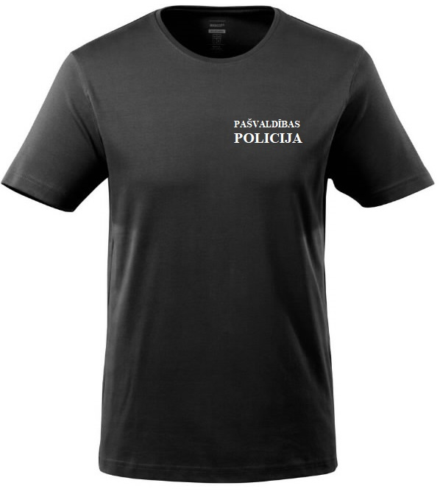  Attēlam ir informatīva nozīme | 18
  4XS | 3XS | 2XS | XS | S | M | L | XL | XXL | 3XL | 4XL | 5XL | 6XL
  36/  38 | 38  /40 | 40/  42 | 42/  44 | 44/  46 | 46/  48 | 48/  50 | 50/  52 | 52/  54 | 54/  56 | 56/  58 | 58/  60 | 60/  62
14. | Šalle (tuneļveida) |  | Poliestera auduma tuneļšalle/ bafs, melna. Viena izmēra; viena dizaina gan sievietēm, gan vīriešiem. Auduma sastāvs: Poliesters – 100%. Auduma blīvums 160g/m2 ±10g/m2. Krāsa: melna. Audums – ātri žūstošs, mitrumu uzsūcošs. Izstrādājums šūts, ar vienu sānu vīli. Gan augšējā, gan apakšējā mala atšūtas ar dubultnošuvi. Izstrādājuma augstums pa sānu vīli 21-26cm, izstrādājuma platums (uz pusēm pārlocītā veidā) 25-30cm. Vīlē iešūta informācija par kopšanu un ķīmisko sastāvu.  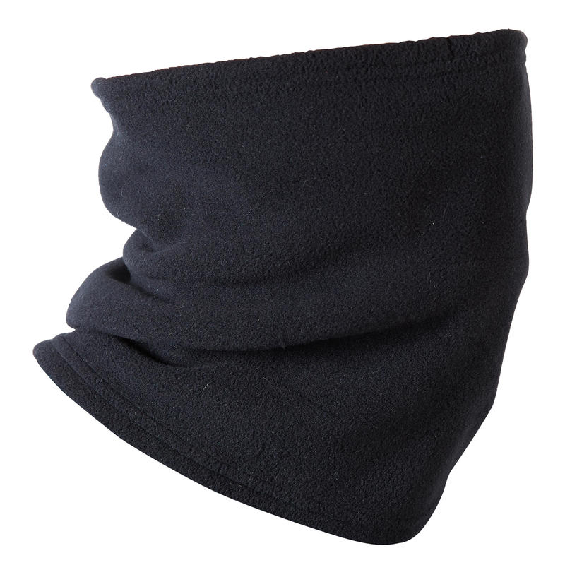  Attēlam ir informatīva nozīme | 5
15. | Lietus mētelis |  | Brīva silueta ūdensnecaurlaidīga auduma mētelis ar piešūtu kapuci. Priekšpuse ar septiņu spiedpogu aizdari, iegrieztām sānu kabatām un diviem roku izgriezumiem ar spiedpogu. Iešūtas vienvīles piedurknes. Uz piedurknēm un lietusmēteļa apakšējā daļā – gaismu atstarojoša lente. Lietusmēteļiem mugurdaļā plecu līmenī izvietots gaismas atstarojošs gaiši pelēkas krāsas uzraksts " PAŠVALDĪBAS POLICIJA".  Pēc EU izmēru skalas no XS izmēra līdz XXXL izmēram. | 1
16. | Siltinātie cimdi |  | Cimdi pirkstaini, 95% poliesters – flīss un 5% poliuritāns melnā krāsā, nestaipīgi. Krāsa noturīga. Materiāls ātri žūstošs un ilgi saglabā siltumu. Elastīga gumija iestrādāta plaukstas pamatnē, lai saglabātu siltumu un nostiprinātu cimdus uz rokas, kā arī – lai cimdā neiekļūtu sniegs. Cimdu sānos cilpiņas un āķis cimdu sakabināšanai un ērtākai uzglabāšanai. Cimda plaukstas daļā – plaukstas, īkšķa un rādītājpirksta daļā melnas krāsas poliuritāna (vai ekvivalenta) materiāla pārklājums, kas nodrošina izturību pret berzi un uzlabo saķeri. Cimda pagarinājums no plaukstas pamatnes 7,0 ± 0,5cm, malas nolocījums – 1,5 ± 0,2 cm.  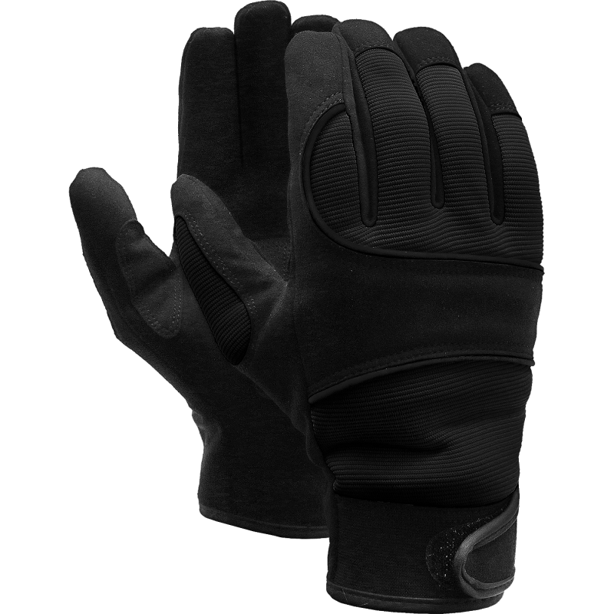  Izmēri: S-XXL  Attēlam ir informatīva nozīme | 18
17. | Ziemas cepure |  | Pasūtītāja minimālo prasību elementi:  Materiāls: divslāņu merino vilnas audums, kas sastāv no 2 identiskiem slāņiem vienā kārtā. 100% merino vilna melnā krāsā, blīvums 260±10 g/m2. Cepures mugurpusē ir viena centrālā vīle. No centrālās vīles galvas vidusdaļā vienmērīgi uz sāniem 5 iešuves 10,0±0,5 cm garas. Cepures atloka daļa piegriezta kopā ar cepures augšdaļu. Atloka platums 5,0±0,5 cm.  Uz cepures priekšējās daļas vidū izšūts sudraba krāsas (gaismu uzkrājošie diegi) uzraksts „PAŠVALDĪBAS POLICIJA”, burtu izmērs pielāgojams.  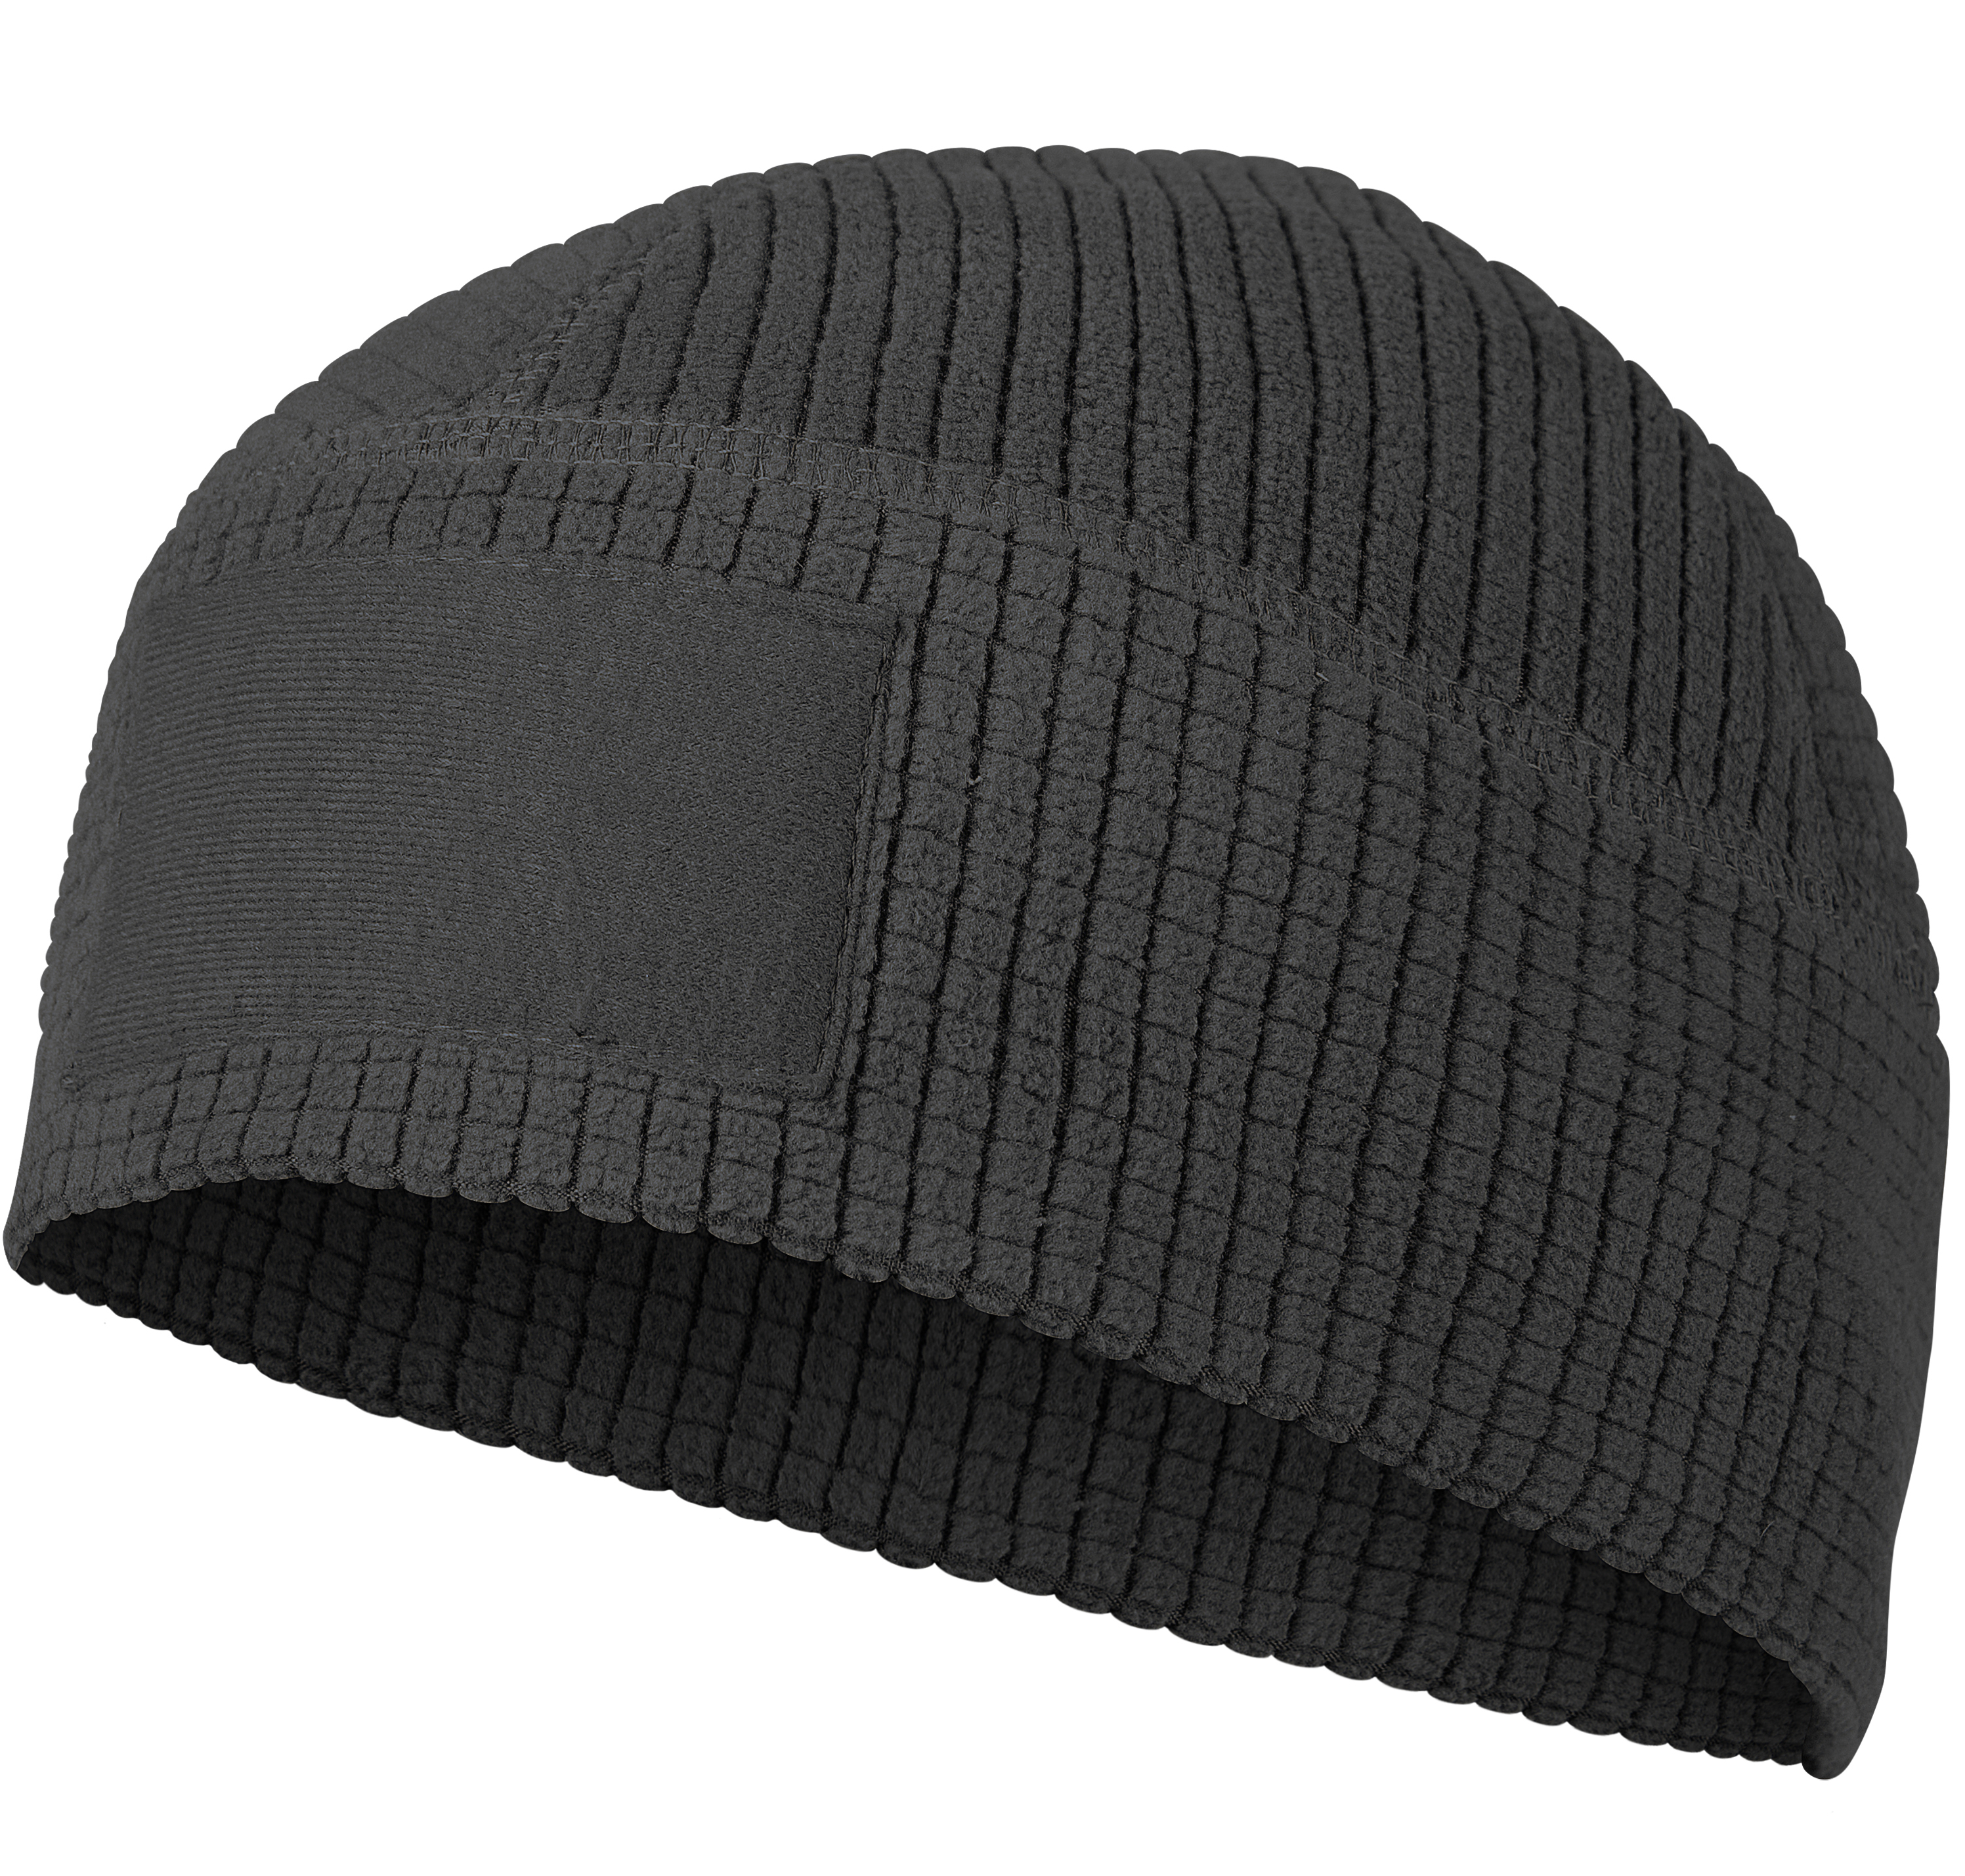  Attēlam ir informatīva nozīme | 16
18. | Melna ādas josta |  | Ādas bikšu josta no viena gabala, nelīmēta, dabīgā āda, melna, caurkrāsota, 4 ± 0,5 mm bieza. Ģērēšanas laikā āda izstrādāta ar hromu. Jostas platums 40 ± 1 mm.  Sprādze metālkaluma vai metāllējuma mehāniski apstrādāta – pulēta, ar vienu fiksatoru. Sprādzes ārējais izmērs: platums – 46 mm, garums 58 mm, iekšējais izmērs: platums 40 ± 1 mm, garums 40 ± 5 mm. Sprādzes iekšējam platumam jāatbilst jostas platumam. Sprādze pie jostas piestiprināta ar trīs metāla kniedēm. Kniedes galviņas izmērs 10 mm. Visām metāliskajām detaļām ārējos izmēros pielaide ± 10%.  Josta visā garumā nošūta ar dubultu nošuvi, ar poliestera vai ekvivalentiem diegiem. Nošuves attālums no jostas malas 3 ± 1 mm un starp nošuvēm 3 ± 1 mm.  Jostas gala aizbāznis no ādas, 15 ± 1 mm šaurākā vietā un 20 ± 1 mm platākā vietā, ievietots starp pirmajām divām kniedēm un trešo kniedi.  Jostas garuma regulēšanai 9 caurumi Ø 5,5 ± 0,5 mm. Atstarpe starp caurumu centriem 25 ± 2 mm.  No pēdējā cauruma līdz jostas galam 95 ± 5 mm, jostas gals noapaļots.  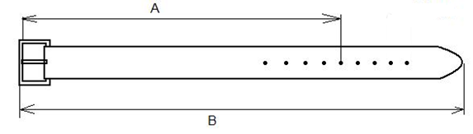  A – vidukļa apkārtmērs  B – siksnas kopējais garums | 18
  Siksnas izmērs | A izmērs:  Vidukļa apkārtmērs, cm | Vidukļa izmēra pielaide, cm | B izmērs:  Siksnas garums, cm
  0 | 80 | ± 10 | 104
  1 | 85 | ± 10 | 109
  2 | 90 | ± 10 | 114
  3 | 95 | ± 10 | 119
  4 | 100 | ± 10 | 124
  5 | 105 | ± 10 | 129
  6 | 110 | ± 10 | 134
  7 | 115 | ± 10 | 139
  8 | 120 | ± 10 | 144
  9 | 125 | ± 10 | 149
  10 | 130 | ± 10 | 154
19. | Melnas zeķes |  | Zeķu ārpusē nedrīkst būt uzraksti. Materiāla sastāvs: poliesters - 75% ± 2%, polipropilēns - 15% ± 2%, poliamīds - 7% ± 2%, elastāns - 3% ± 2%.  DRYTEX Comfort vai ekvivalentas tehnoloģijas materiāls, kas nodrošina optimālu termoregulāciju, lieliski absorbē mitrumu, ātri žūst un ir antibakteriāls. Audums tiek austs ar 144 adatu mašīnu vai ekvivalentu tehnoloģiju tādējādi nodrošinot frotē tipa adījumu ar vidēji mīkstu blīvumu. Zeķes veidotas plakanu šuvju konstrukcijā, kas mazina berzi un uzlabo komfortu.  Pusgarās zeķes veidotas anatomiskā dizainā, noteiktās zonās izmantojot dažādu auduma blīvumu. Papēža, pēdas un purngala zonas materiāls austs, lai palielinātu mehānisko noturību, vienlaikus nesamazinot gaisa caurlaidību. Zeķēs iestrādātas dažādas pēc pielietojuma atšķirīgas elastīgākas zonas, lai mazinātu spiedienu un ievainojumu riskus. Zeķes augšdaļā ir manžetes tipa nobeigums 3,0 ± 0,5 cm platumā, lai novērstu zeķes noslīdēšanu.  Izmēru skala: 35-36, 37-38, 39-40, 41-42, 43-44, 45-46, 47-48, 49-50 | 36
20. | Sieviešu un vīriešu termoveļa |  | Termoveļu paredzēts valkāt kā pirmo apģērba kārtu, aukstā un mainīgā klimatā. Krekla tehniskās īpašības nodrošina dabīgo klimatkontroli, saglabā ķermeņa virsmu sausu, siltumu ķermenim vēsos un aukstos laika apstākļos, lieliskā gaisa caurlaidība nodrošina ķermeņa virsmu sausu.  Termoveļas komplektā ietilpst plakanvīļu termokrekls (melnas krāsas: trikotāžas auduma krekls, piegriezums - taisna silueta, garām piedurknēm; aizdare priekšpusē ar rāvējslēdzēju) un bikses (skatīt zīmējumus).  Krekla un bikšu materiālu zonējums veidots, lai noteiktās vietās būtu pastiprināta gaisa caurlaidība. Audums ir pieguļošs, tas nepieciešams, lai neveidotos lieks gaisa slānis, kas papildus „jāsilda” ar ķermeni.  Siltā apakšveļa ir 1.kategorijas individuālais aizsardzības līdzeklis ar CE marķējumu. (CE simbols apstiprina, ka: preces projektēšana un izgatavošana atbilst visām ES izvirzītajām prasībām; ir veiktas preces atbilstības novērtēšanas procedūras (laboratorijas testi u.c.); ražotājs ir ievērojis savus pienākumus saskaņā ar ES direktīvām).  Pamatmateriāls:  - divpusīgs adījums - iekšpusē termoflīsis, ārpusē poliesters;  - 85% ± 5% poliesters;  - 15% ± 5% spandex vai ekvivalents materiāls;  - virsmas blīvums 220 ± 10gr/m²;  - materiālam nav ķīmiska apstrāde;  - materiāls ir ātri žūstošs;  - materiālam ir antibakteriāla funkcija.  Ventilēšanas materiāls:  - 90% ± 5% poliesters;  - 10% ± 5% spandex vai ekvivalents materiāls;  - virsmas blīvums 170 ± 10gr/m²;  - materiālam nav ķīmiska apstrāde;  - materiāls ir ātri žūstošs;  - materiālam ir antibakteriāla funkcija.  Krekls:  - ar garām piedurknēm;  - vismaz 3 adatu šuves, kas nodrošina izstrādājuma elastību un vīles plakanumu;  - papildus priekšpusē 14 – 15cm spirālveida 4mm rāvējslēdzējs, kuram aizmugurē iestrādāta pamatmateriāla lenta, kura novērš rāvējslēdzēja saskari ar ķermeņa ādu (t.s. „LOCK” sistēma);  Krekla apakšējā mala un piedurkņu gali atšūti ar 2,0 ± 0,2 cm plakanšuvi – vismaz 3 paralēliem diegiem gatavā veidā. Atšuves ir elastīgas.  Bikses:  vismaz 3 adatu šuves, kas nodrošina izstrādājuma elastību un vīles plakanumu.  Bikšu jostas platums 2,5 ± 0,5 cm gatavā veidā, josta veidota no atlocītas bikšu pamatnes, josta nošūta ar plakanšuvi vismaz 3 paralēliem diegiem. Jostas daļā elastīga gumija 2,5 ± 0,5 cm. Bikšu gali atšūti ar 2,0 ± 0,2 cm plakanšuvi – vismaz 3 paralēliem diegiem gatavā veidā. Atšuves ir elastīgas.  Ventilēšanas zona atrodas pastiprinātas svīšanas vietās:  Kreklam – no paduses krūšu līmeņa pa ķermeni uz leju līdz krekla apakšai, ventilēšanas materiāla platums no 16 – 18 cm (L/XL izmēram) - rokām, vismaz apakšdelma apakšējās daļas garumā, ventilēšanas materiāla platums ne mazāk kā 12 cm un ne vairāk kā 15 cm (L/XL izmēram).  Biksēm - vienlaidus josla, tā sākas nedaudz zem jostas vietas pa augšstilba ārpusi virzienā uz leju, ielokā virs ikru muskuļiem un beidzās bikšu staras iekšējā vīlē, ventilēšanas materiāla platums augšpusē vismaz 8 cm, bet ne vairāk kā 10 cm, apakšpusē vismaz 16 cm, bet ne vairāk kā 18 cm (L/XL izmēram).  Marķējuma zīmes piešūtas bikšu un krekla iekšpusē sānos. Kreklam izmēra zīme iešūta kakla izgriezuma aizmugurē.  Termoveļa - bikses un krekls iepakots atsevišķi, katrs savā kastītē 15,0 ± 1,0 cm x 20,0 ± 1,0 cm x 8,0 ± 1,0 cm, uz kastītes norādot: izmēru, sieviešu vai vīriešu modelis, izstrādājuma ražotāju.  Termoveļu drīkst mazgāt veļasmašīnā.  Pieejams sieviešu un vīriešu modelis.  Pieejamie izmēri:  Sieviešu: XS-XXL  Vīriešu: XS-4XLKrekla apkakle veidota no pamatmateriāla, apkakles platums 2,0 ± 0,2 cm. | 1

Pretendents iesniedz katras preces 1 (vienu) paraugu.
Citas prasības:
1. | Garantija – vismaz 24 (divdesmit četri) mēneši no pavadzīmes parakstīšanas brīža.
2. | Preces piegādes termiņš – ne ilgāk kā 60 (sešdesmit) dienas no mēru noņemšanas dienas. Pasūtītājs ir tiesīgs veikt pasūtījumu pa daļām.
3. | Nekvalitatīvas preces nomaiņa – līdz 5 (piecām) darba dienām no Pasūtītāja pretenziju pieteikuma saņemšanas dienas.
4. | Izmēru neatbilstības gadījumā, pēc Pasūtītāja pieprasījuma, veikt nomaiņu pret atbilstošu izmēru.
5. | - norādītie preču apjomi ir aptuveni un neuzliek par pienākumu Pasūtītājam tos iegādāties no Pretendentiem pilnā apjomā. Līguma darbības laikā prece tiks iegādāta pēc nepieciešamības atsevišķu partiju veidā;  - Gatavās produkcijas piegāde notiks uz Pasūtītāja norādīto adresi Mūru iela 17, Limbažos;  - Pretendents veic pasūtījumu pēc individuālajiem mēriem, izbraucot uz vietu (Mūru iela 17, Limbažos)

iepirkuma priekšmeta 2. daļai “Vasaras apavu un ziemas zābaku piegāde”

Veicamā darba uzdevumi: Apavu piegāde Limbažu novada pašvaldības policijas vajadzībām.
Piegāde – bezmaksas.
Provizoriskais skaits – 18 gab. vasaras apavi un 18 gab. ziemas apavi.
Pretendents iesniedz 1 (vienu) pāri 45. izmēra vasaras apavu paraugu un 45.izmēra ziemas zābaku paraugu, kā arī iesniedz apavu atbilstības sertifikātu.

 | Nr.p.k. |  |  | Vasaras apavu daļas nosaukums |  | Tehniskās prasības (vasaras apaviem)  (45.izmēra apaviem)
 | 1. |  |  | Modelis |  | Vienāda dizaina, atlētiskas konstrukcijas vasaras apavi UNISEX- der gan sievietēm, gan vīriešiem.  Apavi ar CE marķējumu un sertificēti atbilstoši EN ISO 20347:2012 OB E FO HRO CI HI SRA standarta (vai ekvivalenta) prasībām.
 | 2. |  |  | Virsmas materiāls |  | Mitrumizturīga virsāda; apavu viduszonā, abās pusēs augstas izturības un gaisu caurlaidošs neilona sietiņš 20±5% no virsmas materiāla.
 | 3. |  |  | Izstrādājuma krāsa |  | Melnā krāsā. Virsāda ar atbilstošu krāsojuma dziļumu, kas nodrošina krāsas noturību valkāšanas procesā. Visu uzrakstu krāsa, kas atrodas uz izstrādājuma virsmas materiāla un uz ārzoles, nedrīkst atšķirties no izstrādājuma krāsas.
 | 4. |  |  | Odere |  | Odere – augstas nodilumizturības, mitrumu uzsūcoša, ātri žūstoša, gaisu caurlaidīga.
 | 5. |  |  | Aizdare |  | Aizdares saitējums ar sintētisko šķiedru cilindriskā pinuma aukliņu (auklu garums atbilstošs apaviem – ērti saitējams, nav pārāk garš vai īss, lai neradītu paklupšanas vai atsaitēšanās u.c. riskus) caur 4 – 5 pāriem metāliskās furnitūras caurumiņiem – actiņām. Metāla actiņas iekšpuse ne vairāk kā 7 mm Ø.  Apavu mēlīte vismaz 5cm no priekšpuses ir piešūta pie apava un veido kabatu, lai ūdens vai citi šķidrumi neiekļūtu apavos.  Līmenī starp otro un trešo furnitūras caurumiņu, virspusē uz apavu mēlītes ir saitējuma aukliņas fiksēšanai paredzēta ādas cilpa, kas nodrošina ievērto auklu un apavu mēlītes atrašanos tām paredzētā vietā.
 | 6. |  |  | Zole |  | Ārzole – VIBRAM vai MICHELIN, vai ekvivalents.  Zoles nodilumizturība mazāka par 120 mm³.  Zoles stiprinājuma metode – līmēta.  Zole sastāv no diviem līmeņiem – ārpusē ir augsta pretnodiluma karbongumija, otrais līmenis no EVA (etilēna vinila acetāta kopolimēra sveķi) vai ekvivalenta, kas nodrošina zolei amortizāciju un vieglumu.  Zoles ārpusē starp papēdi un pēdu iestrādāts stabilitāti nodrošinošs materiāls – pēdas velves stiprinājums.  Zoles reljefs veidots tā, lai padarītu apavu stabilu un novērstu slīdēšanu visos virzienos.  Apava lieste veidota līdzīga skriešanas apaviem, ērtai un ātrai iešanai vai skriešanai.  Papēža daļā ārpusē iestrādāts papildus plastikāta vai ekvivalenta materiāla rāmis apavu potītes stabilitātes nodrošināšanai.
 | 7. |  |  | Iekšzole |  | Trīsdimensiju iekšzole t.i. izņemama, mazgājama, antibakteriāla, ortopēdiska, perforēta, pakāpeniski ieņem katra individuālo pēdas formu.
 | 8. |  |  | Iekšējie materiāli un virsma |  | Apavu augšdaļā, pa perimetru, vismaz 1,5 cm augstumā papildus polsterējums ar paaugstinātu gaisa caurlaidību.  Apavu papēža daļas stiprināšanai un stabilitātei izmantoti tikai plastikāta, kompozīta vai ekvivalenti materiāli vai to sakausējumi (ne metāla un ne kartona).  Zoles papēža daļa ar paaugstinātu apmali, plastikāta apmale/rāmis, kas nodrošina potītes stabilizēšanu pret izmežģījumiem un nemainīgu kvalitāti neatkarīgi no valkāšanas ilguma vai valkātāja svara. Plastikāta apmale ir izturīga pret skrāpējumiem, aizsargā apavu pret nobrāzumiem, paredzēta ērtākai apavu novilkšanai. Apavu mēlīte polsterēta, virs mēlītes stiprinājuma cilpa, kas nofiksē auklu. Ciets apavu purngals – stiprinātas formas (plastikāta, kompozīta vai ekvivalenta materiāla vai to sakausējums), saglabā formu nemainīgu visā valkāšanas laikā.
 | 9. |  |  | Apavu svars |  | 45. izmēra kurpes svars ne vairāk kā 0.6 kg.
 | 10. |  |  | Izmēru skala |  | Jābūt pieejamiem izmēriem: UNISEX no 37. līdz 47. izmēram.
 | 11. |  |  | Papildus zīmes (etiķetes) |  | Ražotāja firmas zīme un izmēru zīme uz apaviem, apaviem jābūt marķētiem atbilstoši 1999.gada 3.augusta Ministru kabineta noteikumiem Nr.273 „Apavu marķēšanas kārtība”. Pie zābaka pievienotas galvenās tehnoloģijas apzīmējošās etiķetes.
 | 12. |  |  | Iesaiņojums |  | Katram izstrādājumam kartona kastīte, uz kuras norādīts piegādātājs un ražotājs, izmērs. Kastītē jābūt ievietotiem apavu kopšanas un lietošanas noteikumiem latviešu valodā.
 | 13. |  |  | Atbilstība standartam |  | Apavu piegādātājs garantē apavu atbilstību EN ISO 20347:2012 OB E FO HRO CI HI SRA standarta (vai ekvivalenta) prasībām, kur:  OB – pamata prasības – drošības purngals, ergonomiskas īpašības, pretslīdes īpatnības, u.c.;  E – trieciena absorbēšana papēža daļā;  FO – eļļas un benzīna izturīga ārzole;  HRO – zoles karstumizolācija uz īsu kontakta periodu līdz 300°C;  CI – aukstuma izolācija;  HI – karstumizturība;  SRA – testēts uz samitrinātām keramiskajām flīzēm.
Ziemas zābaku pigāde
Tehniskās prasības
(45.izmēra apaviem)
1. |  | Modelis |  |  | Mitrumizturīgi, siltināti ziemas zābaki vienāda dizaina gan sievietēm, gan vīriešiem. Zābaki ar CE marķējumu un sertificēti atbilstoši EN ISO 20347:2012 OB E FO HRO CI HI AN WR SRC standarta (vai ekvivalenta) prasībām.
2. |  | Materiāls |  |  | Virsma: speciāli apstrādāta mitrumizturīga virsāda 55% - 60% no laukuma, pārējais virsmas materiāls – augstas izturības poliesters un poliuretāna nubuks.  Zābaku iekšpusē speciāla mitrumizturīga iekšējā membrāna.
3. |  | Izstrādājuma krāsa |  |  | Melnā krāsā. Virsāda ar atbilstošu krāsojuma dziļumu, kas nodrošina krāsas noturību valkāšanas procesā. Visu uzrakstu krāsa, kas atrodas uz izstrādājuma virsmas materiāla un uz zoles, nedrīkst atšķirties no izstrādājuma krāsas.
4. |  | Odere |  |  | Speciāls audums ar mitrumu uzsūcošām īpašībām.
5. |  | Aizdare |  |  | 45. izmēra zābaka stulma augstums no papēža augšdaļas līdz izgriezumam aizmugures daļā 13,5 ± 0,5cm. Stulma aizmugurējās daļas samazinājums ir 6,0 ± 0,5cm. Aizdares saitējums ar sintētisko šķiedru cilindriskā pinuma aukliņu 180 – 185 cm garu caur 8 – 9 pāriem nemetāliskas furnitūras caurumiņiem – actiņām un attālums starp actiņu vidusdaļu 2,5 ± 0,5 cm. Nemetāla actiņas iekšpuse 4 – 5 mm Ø.  Zābaku aizdarei iestrādāts YKK vai analogs rāvējslēdzējs. Atverot rāvējslēdzēju, iekšpusē iestrādāta odere, odere piešūta pie stulma un veido kabatu, lai ūdens neiekļūtu zābakā un nesamazinātu zābaka mitrumizturības parametrus. Rāvējslēdzēja augšdaļā pie zābaka piešūts rāvējslēdzēja aizsargs/fiksators ar velcro vai analogu aizdari – lai novērstu rāvējslēdzēja atvēršanos/ iespējamu salūšanu.
6. |  | Zole |  |  | Zoles nodilumizturība mazāka par 120 mm³.  Zoles stiprinājuma metode – līmēta. Paaugstināta zoles apmale purngalā, sānu un kapes daļā, lai palielinātu virsas purngala, sānu un kapes daļas aizsardzību pie sadursmes ar šķēršļiem.  Zole sastāv no diviem līmeņiem – ārpusē ir augsta pretnodiluma karbongumija Vibram, Michelin vai ekvivalenta, otrais līmenis visā zoles garumā no EVA (etilēna vinila acetāta kopolimēra sveķi) vai ekvivalents, kas nodrošina zolei amortizāciju un vieglumu.  Zoles pirmajā līmenī reljefs, kas padara zābaku stabilu un novērš slīdēšanu visos virzienos. Reljefa dziļums ne vairāk kā 0,5 cm. Pareizam kājas atbalstam un stabilitātei, zābaka zoles vidū gareniski iešūts stiklašķiedras vai analogs kompozītmateriāla sakausējums.  Lai nodrošinātu komfortu vadot automašīnu, ārējās zoles papēža daļai jābūt izliektai.
7. |  | Iekšzole |  |  | Izņemama, mazgājama, anatomiski veidota, perforēta poliuretāna iekšzole ar antibakteriāla auduma pārklājumu virskārtā. Iekšzoles biezums vismaz 0,5 cm.
8. |  | Zābaka mēlīte |  |  | Zābaka mēlīte izgatavota no 1680 ± 20 DEN melna poliestera vai ekvivalenta materiāla, kas pārklāts ar 3mm putām un 20 g Tricot vai analoga auduma oderi.
9. |  | Virsas augšdaļa |  |  | Ciets zābaka purngals – stiprinātas formas, izgatavots no termoplasta vai analoga nemirkstoša materiāla, kas saglabā nemainīgu formu visā lietošanas laikā.  Augšējam virsmas tīkliņam jābūt izgatavotam no 1680 ± 20 DEN melna poliestera. Zābakiem jābūt izgatavotiem no pilnībā nemetāliskām sastāvdaļām. Zābaka papēža daļas stiprināšanai un zoles stabilitātei izmantojami tikai kompozītmateriālu sakausējumi.  Zābaka priekšpusei jābūt izgatavotai no 1,7 ± 0,1 mm biezas, veselas, hromā miecētas ādas. Zābaka papēža daļai jābūt izgatavotai no 1,7 ± 0,1 mm biezas, veselas, hromā miecētas ādas, kas pārklāta ar poliuretānu.  Zābaka aizmugurējam atlokam jābūt izgatavotam no poliuretāna nubuka vai analoga materiāla, kas pārklāts ar 2mm biezu polietilēna slāni. Atlokam jābūt ar 20g Tricot vai analoga auduma oderi, kas nodrošina ilglaicīgu un nemainīgu kvalitāti un komfortu.  Zābaka konstrukcijā iestrādātais potītes fiksators veidots no kompozītmateriāla, termoplasta vai analoga materiāla. Potītes stiprināšanai, zābaku sānos jābūt īpašam potītes aizsargam.  Zābaka aizmugurē stulma augšējā daļa pazemināta par 6,0 ± 0,5 cm. Zābaka papēža daļa paaugstināta, izturīga pret skrāpējumiem.  Zābaku virsas iekšpusē iestrādāta mitrumizturīga membrāna – t.s. BOOTY vai analoga mitrumizturības sistēma. Zābaka iekšpusei jābūt ar antibakteriālu pārklājumu (smaku un baktēriju vairošanās novēršanai).
10. |  | Zābaka svars |  |  | 45. izmēra zābaka svars ne vairāk ka 0,71 kg.
11. |  | Izmēru skala |  |  | Jābūt pieejamiem izmēriem: UNISEX no 37. līdz 47.izmēram
12. |  | Papildus zīmes (etiķetes) |  |  | Ražotāja firmas zīme un izmēru zīme uz zābakiem; apaviem jābūt marķētiem atbilstoši 1999.gada 3.augusta Ministru kabineta noteikumiem Nr.273 „Apavu marķēšanas kārtība”. Pie zābaka pievienotas galvenās tehnoloģijas apzīmējošās etiķetes.
13. |  | Iesaiņojums |  |  | Katram izstrādājumam, kartona kastīte, uz kuras norādīts piegādātājs un ražotājs, izmērs. Kastītē jābūt ievietotiem zābaku kopšanas un lietošanas noteikumiem latviešu valodā.
14. |  | Atbilstība standartam |  |  | Zābaku piegādātājs garantē zābaku atbilstību EN ISO 20347:2012 OB E FO HRO CI HI AN WR SRC standarta (vai ekvivalenta) prasībām, kur:  OB – pamata prasības – drošības purngals, ergonomiskas īpašības, pretslīdes īpatnības, u.c.;  E – trieciena absorbēšana papēža daļā;  FO – eļļas un benzīna izturīga ārzole;  HRO – zoles karstumizolācija uz īsu kontakta periodu līdz 300°C;  CI – aukstuma izolācija;  HI – karstumizturība;  AN – potītes aizsardzība;  WR – ūdens izturīgs;  SRC – testēts uz samitrinātām keramiskajām un metāla flīzēm
Citas prasības:
1. |  |  | Garantijas laiks – ne mazāk kā 24 (divdesmit četri) mēneši
2. |  |  | Pasūtītājs ir tiesīgs veikt pasūtījumu pa daļām.
3. |  |  | Nekvalitatīvas preces nomaiņa – līdz 5 (piecām) darba dienām no Pasūtītāja pretenziju pieteikuma saņemšanas dienas jāapmaina nekvalitatīvie apavi pret jauniem.
4. |  |  | Izmēru neatbilstības gadījumā, pēc Pasūtītāja pieprasījuma, veikt apavu nomaiņu pret atbilstoša izmēra apaviem (līdz 20% no kopējā pasūtījuma apmēra).
5. |  |  | - norādītie preču apjomi ir aptuveni un neuzliek par pienākumu Pasūtītājam tos iegādāties no Pretendentiem pilnā apjomā. Līguma darbības laikā prece tiks iegādāta pēc nepieciešamības atsevišķu partiju veidā;  - Gatavās produkcijas piegāde notiks uz Pasūtītāja norādīto adresi Mūru iela 17, Limbažos

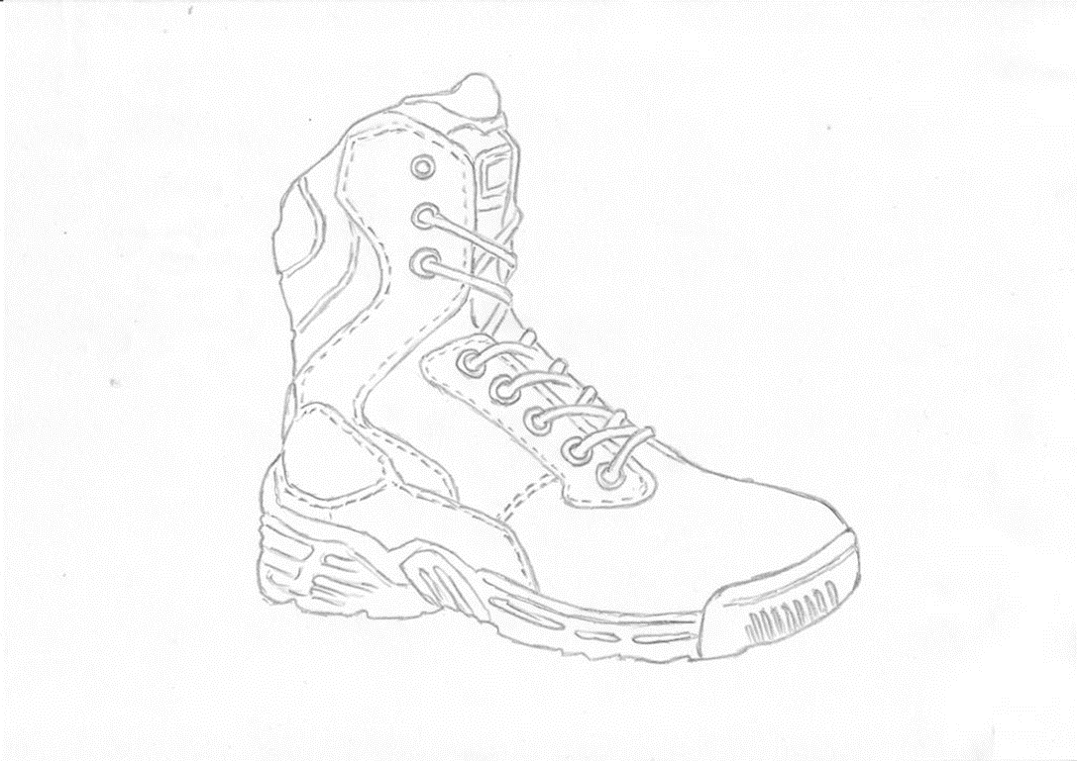
Ziemas zābaki. Attēlam informatīvs raksturs

Tehniskā specifikācija sagatavota un aktualizēta 04.03.2024.
3. pielikums
iepirkuma „Formas tērpu elementu piegāde Limbažu novada pašvaldības policijai”,
iepirkuma identifikācijas Nr. LNP 2024/32, nolikumam

IEPIRKUMA LĪGUMA PROJEKTS

Līgums Nr. _____________
Limbažos 2024. gada ___. __________

Limbažu novada pašvaldība, nodokļu maksātāja reģistrācijas Nr. 90009114631, juridiskā adrese: Rīgas iela 16, Limbaži, Limbažu novads, LV-4001, kuras vārdā saskaņā ar Limbažu novada pašvaldības nolikumu rīkojas pašvaldības izpilddirektors Artis Ārgalis, turpmāk tekstā – Pasūtītājs, no vienas puses, un
__________________ (Izpildītāja nosaukums), vienotais reģistrācijas Nr. ___________, juridiskā adrese: _________________, LV-______, kuras vārdā saskaņā ar ______________ (dokumenta nosaukums) rīkojas _________________ (Izpildītāja pārstāvja amats, vārds, uzvārds), turpmāk tekstā – Izpildītājs, no otras puses,
abi kopā turpmāk tekstā saukti – Līdzēji, katrs atsevišķi – Līdzējs, pamatojoties uz Pasūtītāja rīkotā iepirkuma „Formas tērpu elementu piegāde Limbažu novada pašvaldības policijai”, iepirkuma identifikācijas Nr. LNP 2024/32, turpmāk tekstā – Iepirkums, rezultātiem par iepirkuma priekšmeta 1. daļu ,,Formas apģērbu šūšana un gatavo apģērbu aprīkošana policijas vajadzībām piegāde”/ 2.daļu ,,Vasaras apavu un ziemas zābaku piegāde” un Izpildītāja iesniegto piedāvājumu Iepirkumā par iepirkuma priekšmeta __. daļu, turpmāk tekstā – Piedāvājums, savstarpēji vienojoties, bez viltus, maldības vai spaidiem noslēdz šādu līgumu, turpmāk tekstā – Līgums:
- Līguma priekšmets
  - Pasūtītājs uzdod un Izpildītājs apņemas veikt formas apģērbu un gatavo apģērbu aprīkošanu policijas vajadzībām, turpmāk tekstā – Prece, šūšanu un piegādi (iepirkuma priekšmeta 1. daļai)/ vasaras apavu un ziemas zābaku piegādi, turpmāk tekstā – Prece, piegādi (iepirkuma priekšmeta 2. daļai) Limbažu novada pašvaldības policijai, atbilstoši Iepirkuma nolikuma Tehniskajā specifikācijā par iepirkuma priekšmeta __. daļu (1. pielikums) noteiktajām prasībām, Izpildītāja iesniegtajam Piedāvājumam (2. pielikums) un Līguma noteikumiem.
  - Izpildītājs apņemas piegādāt Preci Pasūtītājam ar savu transportu.
- Līguma izpildes termiņš
  - Līguma izpildes termiņš no Līguma noslēgšanas dienas līdz 2024. gada 31. decembrim.
  - Izpildītājs piegādā Preci Pasūtītājam ne ilgāk kā 60 (sešdesmit) dienu laikā no mēru noņemšanas dienas (iepirkuma priekšmeta 1.daļai) /30 (trīsdesmit) dienu (iepirkuma priekšmeta 2. daļai) laikā no Pasūtītāja rakstiska pasūtījuma saņemšanas dienas.
- Līguma cena un norēķinu kārtība

- Pasūtītājs samaksā Izpildītājam pirkuma maksu par Preci ____ EUR (_____ eiro un centi), turpmāk tekstā – Līguma cena. Pievienotās vērtības nodokļa 21 % maksājums no Līguma cenas ir _____ EUR (____________ eiro un ___ centi). Kopējā Līguma summa ar pievienotās vērtības nodokļa maksājumu ir _____ EUR (____________ eiro un ___ centi). Pievienotās vērtības nodokļa samaksa tiek veikta saskaņā ar Pievienotās vērtības nodokļa likumu. Līguma cenā iekļauti Preces piegādes izdevumi.
- Pasūtītājs veic samaksu Izpildītājam par faktiski piegādāto Preci. Pasūtītājs Preci pasūta, rodoties nepieciešamībai.
- Izpildītājs pēc Preces piegādes un pieņemšanas – nodošanas akta parakstīšanas izraksta Pasūtītājam rēķinu par piegādāto Preci. Pasūtītājs veic Izpildītājam rēķina samaksu 30 (trīsdesmit) dienu laikā pēc Preces pārbaudes, pieņemšanas – nodošanas akta parakstīšanas un Izpildītāja rēķina saņemšanas.
- Visi maksājumi Izpildītājam Līguma ietvaros tiek veikti pārskaitījuma veidā uz Izpildītāja Līgumā norādīto bankas norēķinu kontu.
- Izpildītājs nodrošina Līguma cenas nemainīgumu visā Līguma izpildes laikā. Iespējamā inflācija, tirgus apstākļu maiņa vai jebkuri citi apstākļi nevar būt par pamatu Līguma cenas paaugstināšanai.
- Preces pieņemšanas – nodošanas noteikumi
  - Izpildītājs piegādā Preci Pasūtītājam Pasūtītāja noteiktā apjomā un saskaņā ar Līguma un Iepirkuma nolikuma Tehniskās specifikācijas noteikumiem.
  - Izpildītājs piegādā Preci Pasūtītājam darba dienā darba laikā. Preces piegādes vieta: Mūru iela 17, Limbaži, Limbažu novads.
  - Prece tiek pieņemta ar Preces pieņemšanas – nodošanas aktu. Prece uzskatāma par piegādātu un nodotu Pasūtītājam ar dienu, kad Līdzēji ir parakstījuši Preces pieņemšanas – nodošanas aktu. Preces pieņemšanas – nodošanas aktu sagatavo un iesniedz Pasūtītājam Izpildītājs un tam pievieno Līguma 3.3. punktā noteikto rēķinu.
  - Līdz Preces pieņemšanai – nodošanai visus riskus par Preci uzņemas Izpildītājs, bet pēc Preces nodošanas Pasūtītājam visi riski pāriet uz Pasūtītāju.
  - Pasūtītājs kopā ar Izpildītāju pēc Preces piegādes veic Preces pārbaudi. Pēc Preces pārbaudes Pasūtītājs un Izpildītājs paraksta Preces pieņemšanas – nodošanas aktu.
  - Ja pieņemšanas – nodošanas laikā Precei tiek konstatēti kādi trūkumi (Prece iztrūkst, Precei ir bojājumi, Prece nav kvalitatīva, neatbilst Līguma noteikumiem, Iepirkuma nolikumā noteiktajām prasībām u. tml.), Pasūtītājs un Izpildītājs paraksta Preces pieņemšanas – nodošanas aktu ar atrunu par konstatētajām neatbilstībām. Prece uzskatāma par nodotu atbilstoši Līguma prasībām tikai tad, kad šie trūkumi vai neatbilstības novērsti.
  - Īpašuma tiesības uz Preci Pasūtītājam pāriet ar Preces cenas samaksas dienu.
- Kvalitāte un garantija
  - Izpildītājs nodrošina Precei 24 (divdesmit četru) mēnešu garantiju no pieņemšanas – nodošanas akta parakstīšanas dienas.
  - Izpildītājs garantē, ka Prece atbilst Latvijas Republikā spēkā esošajiem ekspluatācijas un kvalitātes standartiem.
  - Izpildītājs apliecina, ka Prece nav iepriekš lietota, atbilst vispārpieņemtajām kvalitātes prasībām un ir darba kārtībā.
  - Gadījumā, ja tiek konstatēts Preces defekts, Izpildītājs novērš minēto defektu vai apmaina nekvalitatīvo vai bojāto Preci pret atbilstošas kvalitātes Preci. Preces ražošanas defektu novēršanu garantijas laikā Izpildītājs nodrošina uz sava rēķina un Preces bojājumus novērš ne vēlāk kā 5 (piecu) darba dienu laikā pēc Pasūtītāja vai tā pilnvarotās personas rakstveida paziņojuma saņemšanas.
  - Izpildītājs neatbild par Preces defektu, ja tas radies Preces nepareizas ekspluatācijas dēļ.
- Līdzēju saistības
  - Pasūtītāja saistības:
    - Pasūtītājs apņemas nodrošināt samaksas veikšanu par Preci Līgumā noteiktajā termiņā un kārtībā, ja Izpildītājs izpildījis savas saistības;
    - Pasūtītājs apņemas ievērot Preces lietošanas noteikumus;
    - Pasūtītājs apņemas veikt Preces pieņemšanu Līgumā noteiktajā kārtībā;
    - Pasūtītājam ir tiesības pārbaudīt piegādātās Preces kvalitāti un pieteikt pretenzijas, ja tā neatbilst Līguma noteikumiem;
    - Pasūtītājam ir tiesības atteikties no nekvalitatīvas vai Līguma noteikumiem neatbilstošas Preces pieņemšanas.

  - Izpildītāja saistības:
    - Izpildītājs apņemas veikt Preces piegādi Līgumā noteiktajā termiņā;
    - Izpildītājs ir atbildīgs par piegādājamās Preces pilnīgas vai daļējas bojāejas vai bojāšanās risku līdz tās nodošanai Pasūtītājam;
    - Gadījumā, ja Izpildītājs piegādājis nekvalitatīvu vai Līguma noteikumiem neatbilstošu Preci, Izpildītājs 5 (piecu) dienu laikā veic atkārtotu kvalitatīvas un Līguma noteikumiem atbilstošas Preces piegādi uz sava rēķina;
    - Izpildītājs apņemas rakstveidā saskaņot ar Pasūtītāju jebkuru radušos nepieciešamo atkāpi no Līdzēju sākotnējās vienošanās. Ja Līguma izpildes laikā ir radušies apstākļi, kas neizbēgami kavē Preces piegādi, Izpildītājam ir nekavējoties rakstveidā jāpaziņo Pasūtītājam par aizkavēšanās faktu, tā iespējamo ilgumu un iespējamo savu saistību izpildi;
    - Izpildītājs nodrošina Preces piegādi atbilstošā iepakojumā, nodrošinot pilnīgu Preces drošību pret iespējamajiem bojājumiem transportēšanas laikā.
- Līdzēju atbildība
  - Līdzēji ir savstarpēji atbildīgi par otram Līdzējam nodarītajiem zaudējumiem, ja tie radušies Līdzēja vai tā darbinieku, kā arī šī Līdzēja Līguma izpildē iesaistīto trešo personu darbības rezultātā.
  - Ja Izpildītājs no Pasūtītāja neatkarīgu un/vai nesaistītu iemeslu dēļ nepiegādā Preci Līgumā paredzētajā termiņā, Pasūtītājam ir tiesības piemērot Izpildītājam līgumsodu 0,1 % (nulle, komats, viena procenta) apmērā no Līguma cenas par katru kavēto dienu, bet ne vairāk kā 10 % (desmit procentu) apmērā no Līguma cenas.
  - Ja Pasūtītājs neizpilda Līguma 3.2. punktā noteiktās saistības, Izpildītājam ir tiesības piemērot Pasūtītājam līgumsodu 0,1 % (nulle, komats, viena procenta) apmērā no nesamaksātās summas par katru kavēto dienu, bet ne vairāk kā 10 % (desmit procentu) apmērā no nesamaksātās summas.
  - Ja Izpildītājs atsakās no Līguma izpildes, vai ja Līgums tiek izbeigts Izpildītāja vainas dēļ, Pasūtītājam ir tiesības piemērot Izpildītājam līgumsodu par Līguma neizpildi 10 % (desmit procentu) apmērā no Līguma cenas.
  - Pasūtītājam, veicot Izpildītājam Līgumā noteiktos maksājumus, ir tiesības ieturēt no tiem līgumsodus, kas Izpildītājam piemēroti un aprēķināti saskaņā ar Līgumu.
  - Līgumsoda samaksa neatbrīvo Līdzējus no turpmākas saistību izpildes, kā arī neierobežo Līdzēju tiesības prasīt zaudējumu atlīdzību.

- Apakšuzņēmēju un personāla nomaiņas un jaunu apakšuzņēmēju piesaistes kārtība
  - Līguma izpildē Izpildītāja iesaistītā Piedāvājumā norādītā personāla un apakšuzņēmēju nomaiņa un jauna personāla vai apakšuzņēmēju piesaiste notiek saskaņā ar Publisko iepirkumu likuma 62. pantu.
  - Izpildītājs nav tiesīgs bez saskaņošanas ar Pasūtītāju veikt Izpildītāja iesniegtajā Piedāvājumā Iepirkumā norādītā personāla un apakšuzņēmēju nomaiņu un iesaistīt papildu apakšuzņēmējus Līguma izpildē. Pasūtītājs ir tiesīgs prasīt personāla un apakšuzņēmēja viedokli par nomaiņas iemesliem.
  - Izpildītāja Iepirkumā iesniegtajā Piedāvājumā norādītā personāla nomaiņa pieļaujama tikai ar Pasūtītāja piekrišanu. Pasūtītājs nepiekrīt Izpildītāja Piedāvājumā norādītā personāla nomaiņai, ja piedāvātais personāls neatbilst Iepirkuma dokumentos personālam izvirzītajām prasībām.
  - Pasūtītājs nepiekrīt Iepirkumā iesniegtajā Izpildītāja Piedāvājumā norādītā apakšuzņēmēja nomaiņai, ja pastāv kāds no šādiem nosacījumiem:
    - piedāvātais apakšuzņēmējs neatbilst Iepirkuma dokumentos apakšuzņēmējiem izvirzītajām prasībām;
    - tiek nomainīts apakšuzņēmējs, uz kura iespējām Iepirkumā Izpildītājs balstījies, lai apliecinātu savas kvalifikācijas atbilstību paziņojumā par līgumu un Iepirkuma dokumentos noteiktajām prasībām, un piedāvātajam apakšuzņēmējam nav vismaz tādas pašas kvalifikācijas, uz kādu Iepirkumā izraudzītais pretendents atsaucies, apliecinot savu atbilstību Iepirkumā noteiktajām prasībām, vai tas atbilst Publisko iepirkumu likuma 42. panta otrajā daļā minētajiem pretendentu izslēgšanas iemesliem;
    - piedāvātais apakšuzņēmējs, kura sniedzamo pakalpojumu vērtība ir vismaz 10 000,00 EUR, atbilst Publisko iepirkumu likuma 42. panta otrajā daļā minētajiem pretendentu izslēgšanas iemesliem;
    - apakšuzņēmēja maiņas rezultātā tiktu izdarīti tādi grozījumi Izpildītāja Piedāvājumā, kuri, ja sākotnēji būtu tajā iekļauti, ietekmētu piedāvājuma izvēli atbilstoši Iepirkuma dokumentos noteiktajiem piedāvājuma izvērtēšanas kritērijiem.
  - Pasūtītājs nepiekrīt jauna apakšuzņēmēja piesaistei gadījumā, kad šādas izmaiņas, ja tās tiktu veiktas sākotnējā Izpildītāja Piedāvājumā, būtu ietekmējušas piedāvājuma izvēli atbilstoši Iepirkuma dokumentos noteiktajiem piedāvājuma izvērtēšanas kritērijiem.
  - Pārbaudot jaunā apakšuzņēmēja atbilstību, Pasūtītājs piemēro Publisko iepirkumu likuma 42. panta noteikumus un izslēgšanas iemeslu pārbaudi veic tajā datumā, kad Pasūtītājs lemj par atļaujas sniegšanu Izpildītājam nomainīt apakšuzņēmēju vai piesaistīt jaunu apakšuzņēmēju līguma izpildes nodrošināšanai. Publisko iepirkumu likuma 42. panta ceturtās daļas 2., 3. un 4. punktā minētos termiņus skaita no dienas, kad Izpildītāja lūgums par apakšuzņēmēja nomaiņu iesniegts Pasūtītājam.
  - Pasūtītājs pieņem lēmumu atļaut vai atteikt Izpildītāja personāla vai apakšuzņēmēju nomaiņu vai jaunu apakšuzņēmēju iesaistīšanu Līguma izpildē iespējami īsā laikā, bet ne vēlāk kā 5 (piecu) darbdienu laikā pēc tam, kad saņēmis no Izpildītāja visu informāciju un dokumentus, kas nepieciešami lēmuma pieņemšanai saskaņā ar Publisko iepirkumu likuma 62. panta noteikumiem.
- Nepārvaramas varas apstākļi
  - Ja kāds Līdzējs nevar pilnīgi vai daļēji izpildīt savas saistības tādu apstākļu dēļ, kurus izraisījusi jebkāda veida dabas stihija, ugunsgrēks, militāras akcijas, blokāde vai eksporta aizliegums Preces piederumu ražotājvalstī, ja Līdzējs tos nevarēja saprātīgi prognozēt un ietekmēt, saistību izpildes termiņš, Līdzējiem rakstveidā vienojoties, tiek pagarināts par laiku, kas vienāds ar minēto nepārvaramas varas apstākļu izraisīto aizkavēšanos.
  - Līdzējam, kuram kļuvis neiespējami izpildīt saistības nepārvaramas varas apstākļu dēļ, 3 (trīs) dienu laikā jāpaziņo pārējiem Līdzējiem par šādiem nepārvaramas varas apstākļiem. Minētajam paziņojumam jāpievieno atzinums, kuru izsniegusi kompetenta institūcija un kas satur nepārvaramas varas apstākļu darbības apstiprinājumu un to raksturojumu. Savlaicīga paziņojuma neiesniegšana Līdzējam liedz iespēju atsaukties uz nepārvaramas varas apstākļiem.
- Līguma izbeigšana
  - Līgums var tikt izbeigts pirms termiņa Līgumā noteiktajā kārtībā vai Līdzējiem savstarpēji vienojoties, vai Pasūtītājam vienpusēji atkāpjoties no Līguma Publisko iepirkumu likuma 64. pantā paredzētajos gadījumos un kārtībā vai, ja Līgumu nav iespējams izpildīt tādēļ, ka Līguma izpildes laikā ir piemērotas starptautiskās vai nacionālās sankcijas vai būtiskas finanšu un kapitāla tirgus intereses ietekmējošas Eiropas Savienības vai Ziemeļatlantijas līguma organizācijas dalībvalsts noteiktās sankcijas.
  - Pasūtītājam ir tiesības ar rakstveida paziņojumu Izpildītājam vienpusēji izbeigt Līgumu, ja:
    - Izpildītājs 20 (divdesmit) dienu laikā no termiņa notecējuma nav piegādājis Preci Pasūtītājam;
    - Izpildītājs atkārtoti piegādājis nekvalitatīvu, Piedāvājumam vai Līguma noteikumiem neatbilstošu Preci, par ko sastādīti attiecīgi akti;
    - tiek pasludināts Izpildītāja maksātnespējas process vai tiek uzsākts Izpildītāja likvidācijas process.
  - Līguma izbeigšana neierobežo Līdzēju tiesības uz zaudējumu atlīdzību un līgumsodu.
  - Gadījumā, ja Pasūtītājs traucē vai neļauj Izpildītājam veikt savas saistības, Izpildītājam ir tiesības ar ierakstītu vēstuli vai elektronisku paziņojumu, kura saņemšanu ir apstiprinājis Pasūtītājs, brīdināt Pasūtītāju par vienpusēju pirmstermiņa Līguma izbeigšanu.
- Strīdu izskatīšanas kārtība
  - Visas domstarpības un strīdi, kas rodas starp Līdzējiem saistībā ar Līguma izpildi, tiek atrisināti savstarpēju pārrunu ceļā, ja nepieciešams, papildinot vai grozot Līguma tekstu.
  - Ja Līdzēji nespēj strīdu atrisināt savstarpēju pārrunu ceļā, tas tiek nodots izskatīšanai tiesā Latvijas Republikas spēkā esošo normatīvo aktu noteiktajā kārtībā.
- Līguma grozījumi
  - Līdzēji, savstarpēji vienojoties, ir tiesīgi izdarīt grozījumus Līgumā, ievērojot Līguma un Publisko iepirkumu likuma 61. panta noteikumus. Ikviens Līguma grozījums tiek noformēts rakstveidā un abu Līdzēju parakstīts. Jebkuri grozījumi Līgumā kļūst par Līguma neatņemamu sastāvdaļu.
  - Pasūtītājam ir tiesības veikt Līguma grozījumus saskaņā ar Publisko iepirkumu likuma 61. pantu, nemainot Līguma vispārējo raksturu, veidu un mērķi un, ja grozījumi atbilst vienam no šādiem gadījumiem:
    - grozījumi ir nebūtiski;
    - grozījumi ir būtiski un tiek izdarīti Publisko iepirkumu likuma 61. panta trešajā daļā minētajos gadījumos;
    - grozījumi tiek izdarīti Publisko iepirkumu likuma 61. panta piektajā daļā minētajā gadījumā neatkarīgi no tā, vai tie ir būtiski vai nebūtiski.
  - Pasūtītājs Līguma izpildes laikā var pieļaut Līguma grozījumu veikšanu šādos gadījumos:
    - ja objektīvu apstākļu dēļ Līguma izpildes laikā Pasūtītājs ir uzdevis veikt Izpildītājam Līgumā vai Iepirkuma nolikuma Tehniskajā specifikācijā neparedzētu darbu izpildi;
    - neparedzētie darbi ir ierosināti pēc Pasūtītāja iniciatīvas, Pasūtītājam precizējot vai papildinot Līguma priekšmetu;
    - Līguma izpildes laikā atklājas, ka nepieciešami tādi darbu apjomi, kuri pirms tam nebija noteikti, un tie ir nepieciešami pilnvērtīgai Līguma izpildei.
  - Ja Līguma izpildes laikā ir radušies apstākļi, kas aizkavē Izpildītāja Līgumā noteikto saistību izpildi, Izpildītājam ir nekavējoties rakstveidā jāpaziņo Pasūtītājam par aizkavēšanās faktu, par tā iespējamo ilgumu un iemesliem. Pēc Izpildītāja paziņojuma saņemšanas Pasūtītājam ir jānovērtē situācija un, ja nepieciešams, jāpagarina Izpildītāja saistību izpildes termiņš. Šādā gadījumā pagarinājums ir jāakceptē abiem Līdzējiem ar Līguma izmaiņām.
- Līguma spēkā esamība
  - Līgums stājas spēkā ar brīdi, kad Līdzēji to ir parakstījuši.
  - Līgums ir spēkā līdz brīdim, kad Līdzēji ir izpildījuši visas savas saistības, vai līdz brīdim, kad Līdzēji ir panākuši vienošanos par Līguma izpildes pārtraukšanu, vai arī līdz brīdim, kad kāds no Līdzējiem, saskaņā ar Līgumu, to izbeidz vienpusēji.

- Personas datu aizsardzība
  - Ja Līguma un ar to saistīto pienākumu izpildes gaitā Līdzēju rīcībā nonāk informācija, kas saistīta ar konkrētām fiziskām personām, turpmāk tekstā – Personas dati, Līdzēji apņemas:
    - Personas datus izmantot tikai Līgumā noteikto pienākumu pildīšanai un mērķu sasniegšanai;
    - ieviest tehniskās un organizatoriskās prasības un pasākumus, kas nepieciešami Personas datu apstrādes drošībai un pārskatīt esošās prasības atbilstoši Personas datu apstrādes veidam, ilgumam un citiem aspektiem, lai nodrošinātu Personas datu pieejamību, integritāti, konfidencialitāti un noturību;
    - iekļaut līgumos vai citos saistošos dokumentos ar savām nodarbinātajām personām saņemtās informācijas un Personas datu konfidencialitātes nodrošināšanas pienākumu, nosakot Līguma izpildē nodarbināto pienākumu bez atsevišķas atļaujas vai pilnvarojuma neapstrādāt, neizmantot un neizpaust apstrādājamos Personas datus, kā arī nodrošināt konfidencialitātes prasību ievērošanas uzraudzību;
    - bez otra Līdzēja rakstveida piekrišanas Personas datus trešajām personām izpaust tikai normatīvajos aktos noteiktajos gadījumos. Jebkurā gadījumā par Personas datu nodošanu trešajai personai Līdzēji informē viens otru. Līdzēji apņemas sadarboties, ja informāciju par Personas datu apstrādi ir pieprasījušas uzraudzības iestādes vai datu subjekts;
    - nekavējoties pēc jebkura Personas datu aizsardzības pārkāpuma konstatēšanas attiecībā uz otra Līdzēja nodoto Personas datu apstrādi, informēt par to Līgumā norādīto otra Līdzēja atbildīgo personu.
  - Pēc Līguma termiņa beigām Izpildītājs savās sistēmās dzēš tam nodotos Personas datus vai, ja tam ir tiesisks pamats, uzglabā tos tikai normatīvajos aktos paredzēto laika periodu.
  - Līdzēji ievēro spēkā esošās prasības Personas datu nodošanai uz trešajām valstīm.
- Pārējie noteikumi
  - Visi paziņojumi vai dokumenti, kas attiecas uz Līguma noteikumu izpildi, sūtāmi uz Līgumā norādītajām Līdzēju adresēm vai nosūtāmi elektroniski uz Līguma rekvizītos norādīto e-pasta adresi, vai nododami otram Līdzējam personīgi.
  - Paziņojums vai dokuments, kuru Līdzēji Līgumā minēto saistību izpildei nosūtījuši viens otram, izmantojot pasta pakalpojumus, uzskatāms par attiecīgajam Līdzējam paziņotu 7. (septītajā) dienā pēc tā nodošanas pastā vai nākamajā dienā, kad paziņojums vai dokuments nosūtīts elektroniski uz Līguma rekvizītos norādīto e-pasta adresi.
  - Līdzēji rakstveidā 5 (piecu) darba dienu laikā informē viens otru par savu rekvizītu (nosaukuma, adreses, norēķinu rekvizītu un tml.) un Līdzēju pārstāvju maiņu. Šādā gadījumā atsevišķi Līguma grozījumi netiek gatavoti.
  - Gadījumos, kas nav paredzēti Līgumā, Līdzēji rīkojas saskaņā ar spēkā esošajiem normatīvajiem aktiem.
  - Līgums ir saistošs Līdzējiem, to pilnvarotajām personām, kā arī tiesību un saistību pārņēmējiem.
  - Pasūtītāja atbildīgā persona par Līguma izpildi, tajā skaitā ar tiesībām Pasūtītāja vārdā parakstīt pieņemšanas – nodošanas aktus: Limbažu novada pašvaldības policijas priekšnieks Raivis Galītis, tālruņa Nr. 29401008, e-pasta adrese: raivis.galitis@limbazunovads.lv.
  - Izpildītāja atbildīgā persona par Līguma izpildi: ___________________ (amats, vārds, uzvārds), tālruņa Nr. _____________, e-pasta adrese: _____________________.
  - Līgumam ir 2 (divi) pielikumi, kas ir tā neatņemamas sastāvdaļas:
    - 1. pielikums – Iepirkuma nolikuma Tehniskās specifikācijas kopija uz __ (_______) lapām;
    - 2. pielikums – Izpildītāja Piedāvājuma kopija uz __ (_______) lapām.
  - Līgums sagatavots un parakstīts 2 (divos) eksemplāros latviešu valodā, katrs uz __ (_______) lapām, neieskaitot tā pielikumus, no kuriem viens Līguma eksemplārs atrodas pie Pasūtītāja, bet otrs – pie Izpildītāja. Abiem Līguma eksemplāriem ir vienāds juridiskais spēks.

Līdzēju rekvizīti un paraksti

Pasūtītājs  Limbažu novada pašvaldība  Nodokļu maksātāja reģ. Nr. 90009114631  Juridiskā adrese: Rīgas iela 16  Limbaži, Limbažu novads, LV-4001  E-pasta adrese: pasts@limbazunovads.lv  Bankas rekvizīti:  AS „SEB banka”  Konta Nr. LV59UNLA0013013130482  Kods UNLALV2X  __________________________________  A. Ārgalis  ___.___.2024. | Izpildītājs  ________________________________  Vienotais reģistrācijas Nr. ___________  Juridiskā adrese: __________________  ______________, LV-__________  E-pasta adrese: ___________________  Bankas rekvizīti:  ________________________________  Konta Nr.________________________  Kods ______________________  ________________________________  __________  ___.___.2024.

4. pielikums

iepirkuma „Formas tērpu elementu piegāde Limbažu novada pašvaldības policijai”, iepirkuma identifikācijas Nr. LNP 2024/32, nolikumam

TEHNISKAIS PIEDĀVĀJUMS
Iepirkuma priekšmeta 1. daļa “Formas apģērbu šūšana un gatavo apģērbu aprīkošana policijas vajadzībām piegāde”

Nr. p.k. | Nosaukums | Apraksts | Piedāvātās preces apraksts (ražotājs, preces modelis, izmēri, piedāvātās krāsas, materiāli, u.c. elementu apraksti atbilstoši pasūtītāja prasībām)
1. | Augstas redzamības veste (atstarojoša signālveste) | Pasūtītāja minimālo prasību elementi:  Krāsa – augstas redzamības dzeltena:  Modeļa apraksts:  V-veida kakla izgriezums;  Aizdare priekšpusē ar rāvējslēdzēju;  Garums līdz gurnu līnijai;  Vestes apkārtmērs regulējams sānos ar līpentes savilcējiem;  Vestes garums regulējams plecu daļā līplentes stiprinājumu;  Priekšpusē virs krūšu līnijas taisnas līplentes joslas uzrakstiem;  Priekšpusē virs uzrakstu joslām stiprinājuma vieta novērošanas kamerai;  Atstarojošas sudraba krāsas termo uzdrukas trīs joslas krūšu augstumā priekšpusē (ieslīpi) un mugurpusē (taisni), izmēri: 1.2 cm x 3.3 cm x 1.2 cm;  Atstarojoša melnas krāsas uzdruka uz muguras stāva daļas “PAŠVALDĪBAS POLICIJA”;  Priekšpusē labajā pusē emblēma “Policija veic videonovērošanu”, izmēri: 73 mm x 80 mm (uz lipekli);  Identifikācijas zīmes:  Labajā priekšdaļas pusē krūšu līmenī uzšūta (115 x 25 mm ± 5 mm) līpcilpiņu strēmele, pie kuras piestiprināts pelēkas krāsas termodrukātas atstarojošas plēves identifikācija V. UZVĀRDS (110 x 20 mm ± 5 mm). Zem līpcilpiņu strēmeles priekšējā gala piešūts piecstūru patas (40 x 140 mm) augšgals dienesta pakāpes izvietošanai; tās vaļīgais gals piestiprināms pie krekla ar līpslēdža palīdzību.  Kreisajai puspriekšdaļai krūšu līmenī pelēkas krāsas termodrukāts atstarojošas plēves uzraksts PAŠVALDĪBAS POLICIJA.  Auduma tehniskās prasības augstas redzamības vestei:  auduma krāsa: augstas redzamības dzeltena;  auduma veids: augstas redzamības, netīrumus atgrūdošs audums, elastīgs tīkliņaudums;  auduma šķiedru sastāvs: 100% Poliesteris vai ekvivalents;  virsmas blīvums: 295 g/m² ± 10 %;  stiepes robežstiprība: garenvirzienā: ne mazāk kā 2900 N; šķērsvirzienā: ne mazāk kā 2400 N;  krāsu noturība: pret karsto presēšanu; mazgājot 40ºC temperatūrā, tīrot sausā ķīmiskā tīrīšanā;  Sietiņdrāna:  auduma krāsa: augstas redzamības dzeltena;  auduma veids/uzbūve: trikotāžas sietiņdrāna;  auduma šķiedru sastāvs: 100% Poliesteris vai ekvivalents;  virsmas blīvums (1m² masa): 350 g/m² ± 20%;  lineāro izmēru izmaiņas pēc ķīmiskās tīrīšanas: garenvirzienā - ne vairāk kā 5 %, šķērsvirzienā - ne vairāk kā 5 %.  Mazgāšana: drīkst mazgāt veļas mašīnā 40°C temperatūrā, saudzīgā režīmā.  Rāvējslēdzēji: Krāsa – melna, spirāles zobiņu platums - 6 mm ± 1mm, veids - apvērsts (spirāles zobiņi uz leju), spirāles zobiņu sastāvs – plastikāts.  Līplentes: krāsa – melna, sastāvs - pamatmateriāls 100% poliamīds.  Attēliem ir informatīva nozīme
2. | Operatīvā melnā veste (uzkabes) | Melnas krāsas poliestera auduma ( 610 G/M) veste ar “V” veida kakla izgriezumu. Aizdare ar divpusēju rāvējslēdzēju (plastmasas), apakšmalā ievērta 5 cm plata josta ar karabīnes aizdari. Garums - nedaudz virs gurnu līnijas, platums regulējas sānos ar trīs regulējamiem metāla jostiņu savilcējiem, garums regulējas priekšpuses plecu daļas pārlokam stiprinoties pie muguras daļas ar līplentes stiprinājumu. Mugurdaļā 6 metāla ventilācijas caurumi diametrs -6mm, mugurdaļas augšā – 3 cm plata lenta, kas veido rokturi. Identifikācijas zīmes- labajā pusē uz vidējās kabatas sudraba atstarojoša, ar līplenti stiprināma uz atsevišķas melna auduma (250+/- 5 g/m2; sastāvs: 65% +/- 2% poliesters; 35% +/- 2% kokvilna) kārtas, uzdruka „PAŠVALDĪBAS POLICIJA”. Priekšpusē kreisajā pusē emblēma “POLICIJA VEIC VIDEONOVĒROŠANU”, izmēri: 73 mm x 80 mm (uz lipekli). Uz muguras kabatas klapes sudraba atstarojoša ar līplenti stiprināma uz atsevišķas melna auduma (250+/- 5 g/m2; sastāvs: 65% +/- 2% poliesters; 35% +/- 2% kokvilna) kārtas uzdruka „PAŠVALDĪBAS POLICIJA”.  Attēliem ir informatīva nozīme
3. | Ziemas jaka | Melns audums – elpojošā membrāna, 100% poliamīds, ar auduma pārklāju melnā krāsā, ūdensnecaurlaidīgs, eļļas un netīrumu neuzsūcošs, salizturīgs. Pagarināta taisna silueta ziemas virsjaka ar centrālo rāvējslēdzēja aizdari; siltināta, bez iepogājamas oderes; ar stāvu apkakli. Ziemas virsjakā ar rāvējslēdzēja palīdzību var piestiprināt kapuci. Kreisajai puspriekšdaļai krūšu līmenī pelēkas krāsas termodrukāts atstarojošas plēves uzraksts ‘’PAŠVALDĪBAS POLICIJA’’. Uzraksta izmēri (burtu augstums 20mm, burta platums 15mm, burta līnijas biezums 4mm). Virs kreisās kabatas pārloka - 5cm augstumā, attālumā no pārloka šuves - atrodas speciāls taisnstūrveidīgs uzšuvums - izmērs augstums 3cm, platums 2cm - , kurš ir paredzēts rācijas mikrofona piestiprināšanai un turēšanai. No iekšpuses abās krūšu pusēs atrodas iešūtas iekškabatas, kreisā kabata ir paredzēta rācijai. Virsjakas priekšdaļas apakšā, zemāk par jostas vietu, ir uzšūtas divas ieslīpas simetriskas sānu kabatas ar līplentes pārloku - kabatas platums 15cm, garums 17cm. Gar abu kabatu pārloku apakšējo daļu tiek piešūts sudraba krāsas gaismu atstarojošs materiāls. Virsjakas sānos, abās pusēs, atrodas griezumi, kuri tiek aiztaisīti/attaisīti ar rāvējslēdzējiem un piefiksēti ar spiedpogas aizdari, šīs kabatas tiek paredzētas munīcijas izņemšanai (tās var attaisīt no virsjakas apakšas līdz 50mm augstāk par virsjakas jostas vietu). Labā pusē gaismas atstarojošs gaiši pelēkas krāsas V. UZVĀRDA (līplente) uzraksts 4 mm platiem burtiem (burta augstums 1,5±0,2 cm. Labajā priekšdaļas pusē krūšu līmenī uzšūta (115 x 25 mm ± 5 mm) līpcilpiņu strēmele, pie kuras piestiprināts pelēkas krāsas termodrukātas atstarojošas plēves identifikācija V. UZVĀRDS (110 x 20 mm ± 5 mm). Zem līpcilpiņu strēmeles priekšējā gala piešūts piecstūru patas (40 x 140 mm) augšgals dienesta pakāpes izvietošanai; tās vaļīgais gals piestiprināms pie krekla ar līpslēdža palīdzību.  Attēliem ir informatīva nozīme (priekšskats un mugurskats)
4. | Ziemas bikses | Melnas krāsas „Windstopper” vai ekvivalentas tehnoloģijas ripstop konstrukcijas audums, blīvums – 315±20g/m², ūdens necaurlaidība: 10000mm, gaisa caurlaidība 10000g/m²/24h. Audums matēts, nedrīkst būt ar spīdumu. Bikses ar spirālveida 5-6mm rāvējslēdzēja aizdari priekšpusē vidus vīlē, rāvējslēdzēja garums 18.0±1.0cm. Aizdare nošūta ar 2 nošuvēm – 4.0±0.5cm un 1-2 mm. Apakšā uz nošuves 2 nostiprinājuma vīles – 1.0±0.1cm. Josta ar gumijām sānos, 7 siksnas cilpām, 2 spiedpogām. Jostas platums – 5.5±0.5cm. Gumija jostas platumā atrodas jostā 15.0±1.0cm no sānu vīles katrā pusē. Siksnas cilpas – 6.5x1.0±0.5cm, atrodas: mugurdaļas centrā, pretī sāna vīlei un 15.0±1.0cm no sāna vīles katrā pusē. Siksnas cilpas nošūtas ar 1-2mm nošuvi. Siksnas cilpas galiem – nostiprinājuma vīles – 1.0±0.1cm. Augšējā jostas mala nošūta ar 1-2mm nošuvi, apakšējā jostas mala nošūta ar 7-9mm nošuvi, augšējā jostas mala (priekšā līdz gumijām) un jostas gali nošūti ar dubultnošuvi 1-2mm un 7-9mm. Jostas sānos gumija ir nostiprināta ar 1 horizontālu nošuvi pa vidu. Spiedpogas augšdaļa (diametrs 1.5±0.2cm) atrodas 1-2cm attālumā no jostas priekšmalas, apakšējā daļa – 3-6cm no jostas gala. Spiedpogu augšējai un apakšējai daļai jāatrodas pretī tā, lai noņemtu slodzi no rāvējslēdzēja un pasargātu to no plīšanas. Attālums starp spiedpogu centriem – 2.0±0.5cm. Priekšdaļām ir vertikālas vīles ar 1-2mm nošuvi. Priekšdaļā divas iegrieztās vertikālās kabatas ar spirālveida 5-6mm rāvējslēdzējiem -16.0±1.0cm un līstītēm -17.0±1.0cm x2.0±0.5cm. Kabata un līstīte nošūtas ar 1-2mm nošuvi. Attālums starp jostas vīli un kabatu – 5.0±0,5 cm, starp sāna vīli un kabatu (vidusdaļā) –5.0±0.5cm. Sānos no jostas apakšējās malas 47±2cm attālumā līdz kabatas apakšējai malai uzšūtas divas kabatas -18.0x17.0±1.0cm. Kabatām ir slīpleņķa (45˚, 2.5±0.5cm) stūri. Virs kabatām (attālums – 1.0±0.5cm) uzšūti pārloki 17.0±1.0 x 5.0±0.5cm, kuras piestiprinās pie kabatām ar 2 spiedpogām (diam.1.5±0.2cm). Attālums starp spiedpogu centriem – 13.0±1.0cm. Spiedpogas iestrādātas uz apakšējās auduma kārtas. Pārloks nošūts ar 1-2mm nošuvi un piešūts ar dubultnošuvi 1-2mm un 7-9mm. Pārloka augšējiem galiem – nostiprinājuma vīles – 1.0±0.1cm. Atstarojoša materiāla iekantējums pārloka apakšējā malā 2-3mm. Pārlokiem apakšā ir slīpleņķa (45˚, 2.0±0.5cm) stūri. Kabatas nošūtas ar 1-2mm nošuvi, kabatas augšējā mala nošūta ar nošuvi 2.0±0.5cm. Pārloks atrodas 27.0±1.0cm no jostas vīles un 5.0±0.5cm no sānu kabatas apakšējās malas. Bikses apakšmalas nošuve – 2.5±0.5cm, nolocījumā- gumijas aukla ar auklas ierobežotāju, platuma regulēšanai. Auklas ierobežotāji piestiprinās pie apakšmalas nolocījuma ar auduma lentīti – 1.0x3.0±0.5cm. Nolocījumā 2.0-3.0 cm attālumā no sānu vīles uz katru pusi iestrādātas metāla actiņas (ārējais diametrs= .0±0.1cm) auklas iziešanai. Staras apakšā gar sānu vīli uzšūta sloksne no atstarojoša materiāla 32.0±1.0cm x 2.5±0.5cm. Sāna vīles garums līdz jostas vīlei – 108-112cm. Soļa vīles garums – 82-86cm. Sēžu vīles garums līdz jostas vīlei – 28-30cm (priekšdaļā) + 39-42 cm (mugurdaļā). Staras apakšmalas platums – 22.0±1.0cm.  Sāna un sēžu vīles nošūtas ar nošuvi 1-2 mm.  Attēliem ir informatīva nozīme
5. | Uzpleči (ar atšķirības zīmēm) | Melna auduma uzpleči (ar atšķirības zīmēm) komplektā 2 gab.  Atšķirības zīmes izšūtas ar gaiši pelēkas krāsas diegiem.

6. | Jaka (flīša) | Helikon-Tex ALPHA TACTICAL (uzlabots iepriekšējais modelis Alpha) vai analogu rūtotā flīša jaka izgatavota no mīksta un viegla flīša auduma, kurā iestrādāts Comfort Dry rūtojums, kas nodrošina augstu veļas elpošanu un siltuma noturību. Auduma struktūra nodrošina siltuma akumulāciju un mitruma aizvadīšanu no ādas. Audums ir maigs uz tausti. Vieglais jakas svars padara to piemērotu lietošanai pavasarī, rudenī un vēsajās vasaras naktīs kā siltais slānis zem lietus apģērba. Jaka domāta aktīvai ikdienas lietošanai jebkuros laikapstākļos.  Kabatas:1 kabata krūšu kurvja rajonā ar rāvējslēdzi, 2 kabatas vēdera rajonā, 2 kabatas bicepsu rajonā ar Velcro paneļiem.  Audums: 95% Poliesters 5% Spandeks (Kods: PO) 210 g/m^2.  - Augsta krāga,  - Viegls un ātri žūstošs audums.  - Īpašs auduma vijums nodrošina mitruma novadīšanu no ādas un virsmas palielināšanu mitruma iztvaikošanas paātrināšanai.  - Aizdare ar rāvējslēdzēju.  - Gumijas piedurkņu savilcēji.  - Gumijas aukla jostas vietas platuma regulēšanai ar kabatās noslēptiem galiem.  Virsjakas mugurdaļā plecu līmenī gaismu atstarojošs uzraksts „PAŠVALDĪBAS POLICIJA”. Uz kreisās rokas -100 mm no plecu līnijas pašvaldības policijas vairogveida emblēma ar zīmējumu dzeltenā un baltā krāsā uz melna fona. Emblēmas centrā Limbažu novada ģerbonis. Emblēmas augstums-110 mm, platums platākajā daļā -105 mm. Uz emblēmas uzraksts ar dzelteniem burtiem- “PAŠVALDĪBAS”, ar baltiem – “ POLICIJA” un ārējās un iekšējās malas dzeltenā krāsā 2 mm platumā. Labajā priekšdaļas pusē krūšu līmenī uzšūta (115 x 25 mm ± 5 mm) līpcilpiņu strēmele, pie kuras piestiprināts pelēkas krāsas termodrukātas atstarojošas plēves identifikācija V. UZVĀRDS (110 x 20 mm ± 5 mm). Zem līpcilpiņu strēmeles priekšējā gala piešūts piecstūru patas (40 x 140 mm) augšgals dienesta pakāpes izvietošanai; tās vaļīgais gals piestiprināms pie krekla ar līpslēdža palīdzību. Kreisā pusē divās rindās gaismas atstarojošs gaiši pelēkas krāsas uzraksts “PAŠVALDĪBAS POLICIJA”. Uzraksts „PAŠVALDĪBAS” garums 11±0,2cm, burtu augstums ar garumzīmēm 2.40±0,2cm. Uzraksts „POLICIJA” garums 11±0,2cm, burtu augstums 3.00±0,2 cm, burta elementa platums 4mm. Atstarpe starp vārdiem 6 mm.  Pēc EU izmēru skalas no XS izmēra līdz XXXL izmēram.  Attēlam ir informatīva nozīme (foto no mugurpuses)
7. | Vasaras cepure (ar nagu) | Pamataudums - melnas krāsas, 100% kokvilnas.  Auduma blīvums: 300 g/m² ±10.  Beisbola tipa cepure ar pagarinātu, cietu, mitrumu izturīgu 7.0± 0,1 cm garu un 17.5±0,2 cm platu nagu apšūtu ar pamataudumu. Cepures naga malā ir iešūta gaismu atstarojošā kante – 0,3mm ±0,1mm. Cepures nags nošūts ar dekoratīvo nošuvi 1.0± 0,1 cm no malas.  Cepures augšējā daļa sastāv no 5 detaļām. Priekšējā daļā iešuve 8,0-8,5 cm garumā. Visas vīles un iešuve nošūtas ar 0,5 cm ± 0,1 cm dekoratīvo nošuvi. Cepures pamatne nošūta ar 0,15-0,2 cm nošuvi.  Mugurdaļas centrā ir izgriezums pusieloka veidā – augstums – 6,0 cm ± 0,5 cm, platums – 8,0 cm ± 0,5 cm. Izgriezuma apakšmalā ir piešūti savilkņi no pamatauduma, lai varētu regulēt izmēru. Savilkņa platums – 2,2cm ± 0,1 cm, garums – 8,0 cm ± 0,1 cm . Uz savikņiem ir piešūta līplenta 2,0cm x 8,0 cm ± 0,1 cm cepures apkārtmēra regulēšanai.  Virs naga uz cepures priekšējās detaļas uzraksts no gaismas atstarojoša materiāla taisnā virzienā: PAŠVALDĪBAS POLICIJA  Aizmugurē virs izgriezuma uzraksts no gaismu atstarojošā materiāla pusieloka veidā, divās rindās :  PAŠVALDĪBAS POLICIJA  Sānu malās – no cepures naga līdz izgriezumam - no gaismu atstarojošā materiāla piešūta plata lenta – 1,2cm ±0,1cm. No cepures malas līdz līnijai attālums – 0,5cm ±0,1cm. Virs līnijas ir uzraksts – POLICIJA  Attēlam ir informatīva nozīme
8. | Melna starpse-zonas jaka | Melnas krāsas aktīvas lietošanas āra jaka, pasargā no vēja un lietus, vienlaikus saglabājot ļoti labu elpošanu. Jakas pamatmateriāls 98% neilons (+/- 1%), 2% elastāns (+/- 1%). Auduma svars 145 g/kv.m (+/- 2g/kv.m). Apslēpta (krāgā) un pielāgojama kapuce, YKK rāvējslēdži ar pretvēja aizsardzību, ventilējamas paduses, velcro lipekļa savilcēju piedurknēm, augsta krāga, vidukļa pretvēja aizsargs ar savilcēju, jakas apakšas savilcējs, viegla un viegli uzglabājama. Kapuces nodalījums aizverams ar divpusēju rāvējslēdzēju. Jakas mugurdaļā plecu līmenī gaismu atstarojošs uzraksts „PAŠVALDĪBAS POLICIJA”. Uz kreisās rokas -100 mm no plecu līnijas pašvaldības policijas vairogveida emblēma ar zīmējumu dzeltenā un baltā krāsā uz melna fona. Emblēmas centrā Limbažu novada ģerbonis. Emblēmas augstums-110 mm, platums platākajā daļā -105 mm. Uz emblēmas uzraksts ar dzelteniem burtiem- “PAŠVALDĪBAS”, ar baltiem – “ POLICIJA” un ārējās un iekšējās malas dzeltenā krāsā 2 mm platumā. Labajā priekšdaļas pusē krūšu līmenī uzšūta (115 x 25 mm ± 5 mm) līpcilpiņu strēmele, pie kuras piestiprināts pelēkas krāsas termodrukātas atstarojošas plēves identifikācija V. UZVĀRDS (110 x 20 mm ± 5 mm). Zem līpcilpiņu strēmeles priekšējā gala piešūts piecstūru patas (40 x 140 mm) augšgals dienesta pakāpes izvietošanai; tās vaļīgais gals piestiprināms pie krekla ar līpslēdža palīdzību.  Kreisā pusē divās rindās gaismas atstarojošs gaiši pelēkas krāsas uzraksts “PAŠVALDĪBAS POLICIJA”. Uzraksts „PAŠVALDĪBAS” garums 11±0,2cm, burtu augstums ar garumzīmēm 2.40±0,2cm. Uzraksts „POLICIJA” garums 11±0,2cm, burtu augstums 3.00±0,2 cm, burta elementa platums 4mm. Atstarpe starp vārdiem 6 mm.  Pēc EU izmēru skalas no 4XS izmēra līdz 6XL izmēram.
9. | Melnas taktiskās bikses | Piegriezums - taisna silueta ar paaugstinātu vidukļa līniju, speciāla atsevišķa piegriezuma vīriešiem un sievietēm. Audums - 4 virzienu stiepjošs ripstop konstrukcijas audums –, 98±1% poliesters, 3±1 % spandex; ar teflon DU PONT pārklājumu, bikšu auduma blīvums – 215±10 g/m², krāsa melna. Aizdare - bikses ar YKK firmas (vai analogu) 16,0 ± 1cm rāvējslēdzēja aizdari priekšpusē līdz jostai. Virs rāvējslēdzēja jostas aizdare fiksējas ar velkro kapi 8,0cm x 5,0cm ± 0,5cm. Jostas daļa - ar gumiju mugurdaļā pa vidu, 7 siksnas cilpām. Gumija atrodas jostā 18,0 ± 1 cm garumā. 4 gb siksnas cilpas izmēri – 5,5 cm x 4,5 cm ± 0,2 cm, atrodas: gumijas abos galos un priekšpusē abās pusēs; 3 gb siksnas cilpas izmēri – 5,5 cm x 3,0 cm ± 0,2 cm, atrodas: mugurpusē pa vidu un abos sānos. Zem katras no priekšējām 2 jostas cilpām ir papildus cilpas atslēgu vai D-gredzena piekabināšanai. Kabatas - divas anatomiski veidotas pieguļošas, dziļas sānu kabatas ar 16,0 ±0,5 cm gara YKK (vai analoga) rāvējslēdzēja aizdari. Kabatu izmērs 17,0 X 21,0 ± 1,0 cm. Divas priekšējās kabatas ar velkro aizdari telefonam, patronu aptverei u.c. Izmērs 16,0 X 9,0 ± 1,0 cm. Divas ieslīpa griezuma klasiskas džinsu tipa dziļas kabatas priekšā, dziļums 20,0 ± 1,0 cm. Divas ieslīpa griezuma pieguļošas džinsu tipa kabatas mugurpusē, dziļums 20 ± 1cm. Šajās kabatās katrā ir vēl papildus neliela kabata sīklietām, dziļums 14,0 ± 0,5 cm, platums 6,0 ± 0,5 cm. Divas speciālas ceļu sargu kabatas staru iekšpusē. Izmēri - Vīriešu piegriezuma biksēm izmēri ir S-XXXXL, katrs izmērs pieejams 3 dažādos bikšu staru garumos – regulārs, pagarināts un īpaši garš, attiecīgi atbilstoši dažādiem augumiem. Izmēriem atkāpes pielaide max 2 cm.  Pēc EU izmēru skalas no XS izmēra līdz XXXL izmēram.  Bikses attēlam rekomendējošs saturs
10. | Melnas taktiskas bikses (vasaras) | Melnas vieglas āra taktiskās bikses, kurām jānodrošina komfortu un aizsardzību, kad ārā ir karsts. Izgatavots no ātri žūstoša un īpaši elpojoša Aero-Tech 100% poliestera auduma vai ekvivalentu materiālu, bāzes svars līdz 156 g/m2. Elastīga jostasvieta ar augstu vidukli aizmugurē, aizdare ar Velcro vai ekvivalentu materiālu, 7 siksnas cilpas. Zem katras no priekšējām 2 jostas cilpām ir papildus cilpas atslēgu vai D-gredzena piekabināšanai. Kopā sešas kabatas, no kurām divas ir gurnu kabatas ar pastiprinātām malām. Pastiprinājumi ceļgalos ar nodalījumiem mīkstajiem paliktņiem. Aizdare - bikses ar YKK firmas (vai analogu). Izmēri - Vīriešu piegriezuma biksēm izmēri ir S-XXXXL, katrs izmērs pieejams 3 dažādos bikšu staru garumos – regulārs, pagarināts un īpaši garš, attiecīgi atbilstoši dažādiem augumiem. Izmēriem atkāpes pielaide max 2 cm.  Pēc EU izmēru skalas no XS izmēra līdz XXXL izmēram.  Bikses attēlam rekomendējošs saturs
11. | Polo krekls balts | Baltas krāsas trikotāžas tipa, 2 slāņu audums, 100% poliesters virsējā slānī, 100% kokvilna iekšpusē. Siluets puspieguļošs. Auduma blīvums ne mazāk par 210 ± 5% g/m2. Apkakles audums: 50% ± 0,5% poliesters, 50% ± 0,5% kokvilna. Lai nēsāšanas laikā neizstieptos kakla izgriezums apkakle ir piešūta kopā ar lentu no pamatauduma. Krekla apkakles iekšpusē norādīts izmērs. Apkakles platums no vīles 8,0 cm ± 0,5 cm. Pogu aizdares līstes platums 3,0 cm ± 0,1 cm, garums 17,5 cm ± 0,5 cm. Krekls pogājams ar 4 (četrām) Ø 1,2 cm ± 0,1 cm četrcaurumu pogām, katras 4,5 cm ± 0,5 cm attālumā vienu no otras, pogas piešūtas ar krustisku dūrienu. Krekla aizdare uz labo pusi (vīriešu krekls). Pogcaurums apstrādāts ar corda diegu (trikotāžas izstrādājumiem). Pirmais pogcaurums no augšas ir horizontāls, pārējie pogcaurumi ir vertikāli. Aizdares līstītes apakšējais gals nošūts ar 1 cm ± 0,2 cm nošuvi. Aizdares līstītes piešūtā mala nošūta ar 0,1 ± 0,2 cm platu nošuvi. Aizdares līstītē iestrādāts līmaudums. T krekla detaļa (kakla priekšējais izgriezums) ir 2,0 ± 0,5 cm iestrādāta zemāk kā pamatkrekla aizdares augšēja mala. Detaļas kakla izgriezums, apstrādāts ar 1,0 cm ± 0,2 cm platu lentu no pamatauduma. Detaļa iestrādāta plecu vīlē 1,5 ± 0,5 cm attālumā no apkakles. T krekla detaļa slīpi no pleca vīles (5.5 ± 0,5 cm no apkakles) uz leju līdz 2 pogai no augšas, un tālāk slīpi līdz aizdares apakšējai malai. T detaļas apakšējā mala 3,0 ± 0,5 cm plata un piešūta pie aizdares apakšējās malas. Krekls ar īsām, iešūtām piedurknēm. Piedurknes gals noformēts ar 2,5 cm ± 0,5 cm platu, uzturošu manžeti. Manžete pie piedurknes piešūta un nošūta ar 0,5 cm ± 0,1 cm nošuvi. Manžetes auduma sastāvs: 50% poliesters ± 0,5%, 50% kokvilna ± 0,5%. Piedurknes piešūtas ar trikotāžas vīli. Uz kreisās piedurknes līplentes mīkstā daļa baltā krāsā pašvaldības policijas emblēmas formā un izmērā (augšējā daļa 10 cm plata un augstums 11 cm) 6 cm – 10 cm attālumā no pleca gala šuves. Labajā priekšdaļas pusē krūšu līmenī uzšūta (115 x 25 mm ± 5 mm) līpcilpiņu strēmele, pie kuras piestiprināts pelēkas krāsas termodrukātas atstarojošas plēves identifikācija V. UZVĀRDS (110 x 20 mm ± 5 mm). Zem līpcilpiņu strēmeles priekšējā gala piešūts piecstūru patas (40 x 140 mm) augšgals dienesta pakāpes izvietošanai; tās vaļīgais gals piestiprināms pie krekla ar līpslēdža palīdzību. Krekla priekšējā daļā, kreisajā pusē ir izvietots uzraksts ”PAŠVALDĪBAS POLICIJA” no termodrukātas atstarojošas plēves. Krekla mugurpusē lāpstiņu līmenī uzraksts ”PAŠVALDĪBAS POLICIJA” no termodrukātas atstarojošas plēves.  Krekla apakšējā mala atstrādāta ar 2,5 cm ± 0,5 cm atloku un nošūts ar divadatu trikotāžas vīli 0,5 cm ± 0,1 cm. Abās sānu vīlēs šķēlumi 7,0 cm ± 0,5 cm nošūts ar 0,5 ± 0,2 cm vīli. Krekla kreisā sānu daļā iestrādāta informācija par ķīmisko sastāvu un kopšanas iespējām.  Nepieciešamo izmēru skala – universāla:  Balta/melna trikotāžas krekla ar apkaklīti elementi
  4XS | 3XS | 2XS | XS | S | M | L | XL | XXL | 3XL | 4XL | 5XL | 6XL
  36/  38 | 38  /40 | 40/  42 | 42/  44 | 44/  46 | 46/  48 | 48/  50 | 50/  52 | 52/  54 | 54/  56 | 56/  58 | 58/  60 | 60/  62
12. | Polo krekls melns | Melnas krāsas krāsas trikotāžas tipa, 2 slāņu audums, 100% poliesters virsējā slānī, 100% kokvilna iekšpusē. Siluets puspieguļošs. Auduma blīvums ne mazāk par 210 ± 5% g/m2. Apkakles audums: 50% ± 0,5% poliesters, 50% ± 0,5% kokvilna. Lai nēsāšanas laikā neizstieptos kakla izgriezums apkakle ir piešūta kopā ar lentu no pamatauduma. Krekla apkakles iekšpusē norādīts izmērs. Apkakles platums no vīles 8,0 cm ± 0,5 cm. Pogu aizdares līstes platums 3,0 cm ± 0,1 cm, garums 17,5 cm ± 0,5 cm. Krekls pogājams ar 4 (četrām) Ø 1,2 cm ± 0,1 cm četrcaurumu pogām, katras 4,5 cm ± 0,5 cm attālumā vienu no otras, pogas piešūtas ar krustisku dūrienu. Krekla aizdare uz labo pusi (vīriešu krekls). Pogcaurums apstrādāts ar corda diegu (trikotāžas izstrādājumiem). Pirmais pogcaurums no augšas ir horizontāls, pārējie pogcaurumi ir vertikāli. Aizdares līstītes apakšējais gals nošūts ar 1 cm ± 0,2 cm nošuvi. Aizdares līstītes piešūtā mala nošūta ar 0,1 ± 0,2 cm platu nošuvi. Aizdares līstītē iestrādāts līmaudums. T krekla detaļa (kakla priekšējais izgriezums) ir 2,0 ± 0,5 cm iestrādāta zemāk kā pamatkrekla aizdares augšēja mala. Detaļas kakla izgriezums, apstrādāts ar 1,0 cm ± 0,2 cm platu lentu no pamatauduma. Detaļa iestrādāta plecu vīlē 1,5 ± 0,5 cm attālumā no apkakles. T krekla detaļa slīpi no pleca vīles (5.5 ± 0,5 cm no apkakles) uz leju līdz 2 pogai no augšas, un tālāk slīpi līdz aizdares apakšējai malai. T detaļas apakšējā mala 3,0 ± 0,5 cm plata un piešūta pie aizdares apakšējās malas. Krekls ar īsām, iešūtām piedurknēm. Piedurknes gals noformēts ar 2,5 cm ± 0,5 cm platu, uzturošu manžeti. Manžete pie piedurknes piešūta un nošūta ar 0,5 cm ± 0,1 cm nošuvi. Manžetes auduma sastāvs: 50% poliesters ± 0,5%, 50% kokvilna ± 0,5%. Piedurknes piešūtas ar trikotāžas vīli. Uz kreisās piedurknes līplentes mīkstā daļa baltā krāsā pašvaldības policijas emblēmas formā un izmērā (augšējā daļa 10 cm plata un augstums 11 cm) 6 cm – 10 cm attālumā no pleca gala šuves. Labajā priekšdaļas pusē krūšu līmenī uzšūta (115 x 25 mm ± 5 mm) līpcilpiņu strēmele, pie kuras piestiprināts pelēkas krāsas termodrukātas atstarojošas plēves identifikācija V. UZVĀRDS (110 x 20 mm ± 5 mm). Zem līpcilpiņu strēmeles priekšējā gala piešūts piecstūru patas (40 x 140 mm) augšgals dienesta pakāpes izvietošanai; tās vaļīgais gals piestiprināms pie krekla ar līpslēdža palīdzību. Krekla priekšējā daļā, kreisajā pusē ir izvietots uzraksts ”PAŠVALDĪBAS POLICIJA” no pelēkas krāsas termodrukātas atstarojošas plēves. Krekla mugurpusē lāpstiņu līmenī uzraksts ”PAŠVALDĪBAS POLICIJA” no pelēkas krāsas termodrukātas atstarojošas plēves.  Krekla apakšējā mala atstrādāta ar 2,5 cm ± 0,5 cm atloku un nošūts ar divadatu trikotāžas vīli 0,5 cm ± 0,1 cm. Abās sānu vīlēs šķēlumi 7,0 cm ± 0,5 cm nošūts ar 0,5 ± 0,2 cm vīli. Krekla kreisā sānu daļā iestrādāta informācija par ķīmisko sastāvu un kopšanas iespējām.  Nepieciešamo izmēru skala – universāla:
  4XS | 3XS | 2XS | XS | S | M | L | XL | XXL | 3XL | 4XL | 5XL | 6XL
  36/  38 | 38  /40 | 40/  42 | 42/  44 | 44/  46 | 46/  48 | 48/  50 | 50/  52 | 52/  54 | 54/  56 | 56/  58 | 58/  60 | 60/  62
13. | T- krekls (melns) | Melns, trikotāža tipa, gluda auduma T-krekls, 100% kokvilna. Siluets puspieguļošs, ar īsām piedurknēm un apaļu kakla izgriezumu. Apkakle – ar trikotāžas dubultvīli piešūta 1,5 ± 0,5 cm plata apkaklīte. Kakla izgriezuma aizmugures daļā vīle apstrādāta ar trikotāžas auduma apdari, kas neļauj kakla vīlei izstaipīties (vīlei elastīgi jāpadodas). Piedurknes iešūtas ar trikotāžas vīli. Piedurknes un izstrādājuma lejasdaļā 2 ± 0,5 cm nolocījums un nošūts ar divkāršu šuvi. Kakla daļā iestrādāta izmēra zīme.  Krekla priekšējā daļā, kreisajā pusē ir izvietots uzraksts ”PAŠVALDĪBAS POLICIJA” no gaismu atstarojoša materiāla. Krekla mugurpusē lāpstiņu līmenī uzraksts ”PAŠVALDĪBAS POLICIJA” no gaismu atstarojoša materiāla.  Iesaiņojums: gatavs izstrādājums ir gludināts un iesaiņots maisiņā (slēgts, piemēram, aizlīmēts ar līmlenti).  Nepieciešamo izmēru skala – universāla (no 4XS- 6XL):  Attēlam ir informatīva nozīme
  4XS | 3XS | 2XS | XS | S | M | L | XL | XXL | 3XL | 4XL | 5XL | 6XL
  36/  38 | 38  /40 | 40/  42 | 42/  44 | 44/  46 | 46/  48 | 48/  50 | 50/  52 | 52/  54 | 54/  56 | 56/  58 | 58/  60 | 60/  62
14. | Šalle (tuneļveida) | Poliestera auduma tuneļšalle/ bafs, melna. Viena izmēra; viena dizaina gan sievietēm, gan vīriešiem. Auduma sastāvs: Poliesters – 100%. Auduma blīvums 160g/m2 ±10g/m2. Krāsa: melna. Audums – ātri žūstošs, mitrumu uzsūcošs. Izstrādājums šūts, ar vienu sānu vīli. Gan augšējā, gan apakšējā mala atšūtas ar dubultnošuvi. Izstrādājuma augstums pa sānu vīli 21-26cm, izstrādājuma platums (uz pusēm pārlocītā veidā) 25-30cm. Vīlē iešūta informācija par kopšanu un ķīmisko sastāvu.  Attēlam ir informatīva nozīme
15. | Lietus mētelis | Brīva silueta ūdensnecaurlaidīga auduma mētelis ar piešūtu kapuci. Priekšpuse ar septiņu spiedpogu aizdari, iegrieztām sānu kabatām un diviem roku izgriezumiem ar spiedpogu. Iešūtas vienvīles piedurknes. Uz piedurknēm un lietusmēteļa apakšējā daļā – gaismu atstarojoša lente. Lietusmēteļiem mugurdaļā plecu līmenī izvietots gaismas atstarojošs gaiši pelēkas krāsas uzraksts " PAŠVALDĪBAS POLICIJA".  Pēc EU izmēru skalas no XS izmēra līdz XXXL izmēram.
16. | Siltinātie cimdi | Cimdi pirkstaini, 95% poliesters – flīss un 5% poliuritāns melnā krāsā, nestaipīgi. Krāsa noturīga. Materiāls ātri žūstošs un ilgi saglabā siltumu. Elastīga gumija iestrādāta plaukstas pamatnē, lai saglabātu siltumu un nostiprinātu cimdus uz rokas, kā arī – lai cimdā neiekļūtu sniegs. Cimdu sānos cilpiņas un āķis cimdu sakabināšanai un ērtākai uzglabāšanai. Cimda plaukstas daļā – plaukstas, īkšķa un rādītājpirksta daļā melnas krāsas poliuritāna (vai ekvivalenta) materiāla pārklājums, kas nodrošina izturību pret berzi un uzlabo saķeri. Cimda pagarinājums no plaukstas pamatnes 7,0 ± 0,5cm, malas nolocījums – 1,5 ± 0,2 cm.  Izmēri: S-XXL  Attēlam ir informatīva nozīme
17. | Ziemas cepure | Pasūtītāja minimālo prasību elementi:  Materiāls: divslāņu merino vilnas audums, kas sastāv no 2 identiskiem slāņiem vienā kārtā. 100% merino vilna melnā krāsā, blīvums 260±10 g/m2. Cepures mugurpusē ir viena centrālā vīle. No centrālās vīles galvas vidusdaļā vienmērīgi uz sāniem 5 iešuves 10,0±0,5 cm garas. Cepures atloka daļa piegriezta kopā ar cepures augšdaļu. Atloka platums 5,0±0,5 cm.  Uz cepures priekšējās daļas vidū izšūts sudraba krāsas (gaismu uzkrājošie diegi) uzraksts „PAŠVALDĪBAS POLICIJA”, burtu izmērs pielāgojams.  Attēlam ir informatīva nozīme
18. | Melna ādas josta | Ādas bikšu josta no viena gabala, nelīmēta, dabīgā āda, melna, caurkrāsota, 4 ± 0,5 mm bieza. Ģērēšanas laikā āda izstrādāta ar hromu. Jostas platums 40 ± 1 mm.  Sprādze metālkaluma vai metāllējuma mehāniski apstrādāta – pulēta, ar vienu fiksatoru. Sprādzes ārējais izmērs: platums – 46 mm, garums 58 mm, iekšējais izmērs: platums 40 ± 1 mm, garums 40 ± 5 mm. Sprādzes iekšējam platumam jāatbilst jostas platumam. Sprādze pie jostas piestiprināta ar trīs metāla kniedēm. Kniedes galviņas izmērs 10 mm. Visām metāliskajām detaļām ārējos izmēros pielaide ± 10%.  Josta visā garumā nošūta ar dubultu nošuvi, ar poliestera vai ekvivalentiem diegiem. Nošuves attālums no jostas malas 3 ± 1 mm un starp nošuvēm 3 ± 1 mm.  Jostas gala aizbāznis no ādas, 15 ± 1 mm šaurākā vietā un 20 ± 1 mm platākā vietā, ievietots starp pirmajām divām kniedēm un trešo kniedi.  Jostas garuma regulēšanai 9 caurumi Ø 5,5 ± 0,5 mm. Atstarpe starp caurumu centriem 25 ± 2 mm.  No pēdējā cauruma līdz jostas galam 95 ± 5 mm, jostas gals noapaļots.  A – vidukļa apkārtmērs  B – siksnas kopējais garums
  Siksnas izmērs | A izmērs:  Vidukļa apkārtmērs, cm | Vidukļa izmēra pielaide, cm | B izmērs:  Siksnas garums, cm
  0 | 80 | ± 10 | 104
  1 | 85 | ± 10 | 109
  2 | 90 | ± 10 | 114
  3 | 95 | ± 10 | 119
  4 | 100 | ± 10 | 124
  5 | 105 | ± 10 | 129
  6 | 110 | ± 10 | 134
  7 | 115 | ± 10 | 139
  8 | 120 | ± 10 | 144
  9 | 125 | ± 10 | 149
  10 | 130 | ± 10 | 154
19. | Melnas zeķes | Zeķu ārpusē nedrīkst būt uzraksti. Materiāla sastāvs: poliesters - 75% ± 2%, polipropilēns - 15% ± 2%, poliamīds - 7% ± 2%, elastāns - 3% ± 2%.  DRYTEX Comfort vai ekvivalentas tehnoloģijas materiāls, kas nodrošina optimālu termoregulāciju, lieliski absorbē mitrumu, ātri žūst un ir antibakteriāls. Audums tiek austs ar 144 adatu mašīnu vai ekvivalentu tehnoloģiju tādējādi nodrošinot frotē tipa adījumu ar vidēji mīkstu blīvumu. Zeķes veidotas plakanu šuvju konstrukcijā, kas mazina berzi un uzlabo komfortu.  Pusgarās zeķes veidotas anatomiskā dizainā, noteiktās zonās izmantojot dažādu auduma blīvumu. Papēža, pēdas un purngala zonas materiāls austs, lai palielinātu mehānisko noturību, vienlaikus nesamazinot gaisa caurlaidību. Zeķēs iestrādātas dažādas pēc pielietojuma atšķirīgas elastīgākas zonas, lai mazinātu spiedienu un ievainojumu riskus. Zeķes augšdaļā ir manžetes tipa nobeigums 3,0 ± 0,5 cm platumā, lai novērstu zeķes noslīdēšanu.  Izmēru skala: 35-36, 37-38, 39-40, 41-42, 43-44, 45-46, 47-48, 49-50
20. | Sieviešu un vīriešu termoveļa | Termoveļu paredzēts valkāt kā pirmo apģērba kārtu, aukstā un mainīgā klimatā. Krekla tehniskās īpašības nodrošina dabīgo klimatkontroli, saglabā ķermeņa virsmu sausu, siltumu ķermenim vēsos un aukstos laika apstākļos, lieliskā gaisa caurlaidība nodrošina ķermeņa virsmu sausu.  Termoveļas komplektā ietilpst plakanvīļu termokrekls (melnas krāsas: trikotāžas auduma krekls, piegriezums - taisna silueta, garām piedurknēm; aizdare priekšpusē ar rāvējslēdzēju) un bikses (skatīt zīmējumus).  Krekla un bikšu materiālu zonējums veidots, lai noteiktās vietās būtu pastiprināta gaisa caurlaidība. Audums ir pieguļošs, tas nepieciešams, lai neveidotos lieks gaisa slānis, kas papildus „jāsilda” ar ķermeni.  Siltā apakšveļa ir 1.kategorijas individuālais aizsardzības līdzeklis ar CE marķējumu. (CE simbols apstiprina, ka: preces projektēšana un izgatavošana atbilst visām ES izvirzītajām prasībām; ir veiktas preces atbilstības novērtēšanas procedūras (laboratorijas testi u.c.); ražotājs ir ievērojis savus pienākumus saskaņā ar ES direktīvām).  Pamatmateriāls:  - divpusīgs adījums - iekšpusē termoflīsis, ārpusē poliesters;  - 85% ± 5% poliesters;  - 15% ± 5% spandex vai ekvivalents materiāls;  - virsmas blīvums 220 ± 10gr/m²;  - materiālam nav ķīmiska apstrāde;  - materiāls ir ātri žūstošs;  - materiālam ir antibakteriāla funkcija.  Ventilēšanas materiāls:  - 90% ± 5% poliesters;  - 10% ± 5% spandex vai ekvivalents materiāls;  - virsmas blīvums 170 ± 10gr/m²;  - materiālam nav ķīmiska apstrāde;  - materiāls ir ātri žūstošs;  - materiālam ir antibakteriāla funkcija.  Krekls:  - ar garām piedurknēm;  - vismaz 3 adatu šuves, kas nodrošina izstrādājuma elastību un vīles plakanumu;  - papildus priekšpusē 14 – 15cm spirālveida 4mm rāvējslēdzējs, kuram aizmugurē iestrādāta pamatmateriāla lenta, kura novērš rāvējslēdzēja saskari ar ķermeņa ādu (t.s. „LOCK” sistēma);  Krekla apakšējā mala un piedurkņu gali atšūti ar 2,0 ± 0,2 cm plakanšuvi – vismaz 3 paralēliem diegiem gatavā veidā. Atšuves ir elastīgas.  Bikses:  vismaz 3 adatu šuves, kas nodrošina izstrādājuma elastību un vīles plakanumu.  Bikšu jostas platums 2,5 ± 0,5 cm gatavā veidā, josta veidota no atlocītas bikšu pamatnes, josta nošūta ar plakanšuvi vismaz 3 paralēliem diegiem. Jostas daļā elastīga gumija 2,5 ± 0,5 cm. Bikšu gali atšūti ar 2,0 ± 0,2 cm plakanšuvi – vismaz 3 paralēliem diegiem gatavā veidā. Atšuves ir elastīgas.  Ventilēšanas zona atrodas pastiprinātas svīšanas vietās:  Kreklam – no paduses krūšu līmeņa pa ķermeni uz leju līdz krekla apakšai, ventilēšanas materiāla platums no 16 – 18 cm (L/XL izmēram) - rokām, vismaz apakšdelma apakšējās daļas garumā, ventilēšanas materiāla platums ne mazāk kā 12 cm un ne vairāk kā 15 cm (L/XL izmēram).  Biksēm - vienlaidus josla, tā sākas nedaudz zem jostas vietas pa augšstilba ārpusi virzienā uz leju, ielokā virs ikru muskuļiem un beidzās bikšu staras iekšējā vīlē, ventilēšanas materiāla platums augšpusē vismaz 8 cm, bet ne vairāk kā 10 cm, apakšpusē vismaz 16 cm, bet ne vairāk kā 18 cm (L/XL izmēram).  Marķējuma zīmes piešūtas bikšu un krekla iekšpusē sānos. Kreklam izmēra zīme iešūta kakla izgriezuma aizmugurē.  Termoveļa - bikses un krekls iepakots atsevišķi, katrs savā kastītē 15,0 ± 1,0 cm x 20,0 ± 1,0 cm x 8,0 ± 1,0 cm, uz kastītes norādot: izmēru, sieviešu vai vīriešu modelis, izstrādājuma ražotāju.  Termoveļu drīkst mazgāt veļasmašīnā.  Pieejams sieviešu un vīriešu modelis.  Pieejamie izmēri:  Sieviešu: XS-XXL  Vīriešu: XS-4XLKrekla apkakle veidota no pamatmateriāla, apkakles platums 2,0 ± 0,2 cm.

Pretendenta pārstāvja vai pilnvarotās personas paraksts _________________________

Iepirkuma priekšmeta 2. daļai “Vasaras apavu un ziemas zābaku piegāde”
Nr.p.k. |  | Apavu daļas nosaukums |  | Tehniskās prasības  (45.izmēra apaviem) | Piedāvātās preces apraksts (ražotājs, preces modelis, izmēri, piedāvātās krāsas, materiāli, u.c. elementu apraksti atbilstoši pasūtītāja prasībām)
1. |  | Modelis |  | Vienāda dizaina, atlētiskas konstrukcijas vasaras apavi UNISEX- der gan sievietēm, gan vīriešiem.  Apavi ar CE marķējumu un sertificēti atbilstoši EN ISO 20347:2012 OB E FO HRO CI HI SRA standarta (vai ekvivalenta) prasībām.
2. |  | Virsmas materiāls |  | Mitrumizturīga virsāda; apavu viduszonā, abās pusēs augstas izturības un gaisu caurlaidošs neilona sietiņš 20±5% no virsmas materiāla.
3. |  | Izstrādājuma krāsa |  | Melnā krāsā. Virsāda ar atbilstošu krāsojuma dziļumu, kas nodrošina krāsas noturību valkāšanas procesā. Visu uzrakstu krāsa, kas atrodas uz izstrādājuma virsmas materiāla un uz ārzoles, nedrīkst atšķirties no izstrādājuma krāsas.
4. |  | Odere |  | Odere – augstas nodilumizturības, mitrumu uzsūcoša, ātri žūstoša, gaisu caurlaidīga.
5. |  | Aizdare |  | Aizdares saitējums ar sintētisko šķiedru cilindriskā pinuma aukliņu (auklu garums atbilstošs apaviem – ērti saitējams, nav pārāk garš vai īss, lai neradītu paklupšanas vai atsaitēšanās u.c. riskus) caur 4 – 5 pāriem metāliskās furnitūras caurumiņiem – actiņām. Metāla actiņas iekšpuse ne vairāk kā 7 mm Ø.  Apavu mēlīte vismaz 5cm no priekšpuses ir piešūta pie apava un veido kabatu, lai ūdens vai citi šķidrumi neiekļūtu apavos.  Līmenī starp otro un trešo furnitūras caurumiņu, virspusē uz apavu mēlītes ir saitējuma aukliņas fiksēšanai paredzēta ādas cilpa, kas nodrošina ievērto auklu un apavu mēlītes atrašanos tām paredzētā vietā.
6. |  | Zole |  | Ārzole – VIBRAM vai MICHELIN, vai ekvivalents.  Zoles nodilumizturība mazāka par 120 mm³.  Zoles stiprinājuma metode – līmēta.  Zole sastāv no diviem līmeņiem – ārpusē ir augsta pretnodiluma karbongumija, otrais līmenis no EVA (etilēna vinila acetāta kopolimēra sveķi) vai ekvivalenta, kas nodrošina zolei amortizāciju un vieglumu.  Zoles ārpusē starp papēdi un pēdu iestrādāts stabilitāti nodrošinošs materiāls – pēdas velves stiprinājums.  Zoles reljefs veidots tā, lai padarītu apavu stabilu un novērstu slīdēšanu visos virzienos.  Apava lieste veidota līdzīga skriešanas apaviem, ērtai un ātrai iešanai vai skriešanai.  Papēža daļā ārpusē iestrādāts papildus plastikāta vai ekvivalenta materiāla rāmis apavu potītes stabilitātes nodrošināšanai.
7. |  | Iekšzole |  | Trīsdimensiju iekšzole t.i. izņemama, mazgājama, antibakteriāla, ortopēdiska, perforēta, pakāpeniski ieņem katra individuālo pēdas formu.
8. |  | Iekšējie materiāli un virsma |  | Apavu augšdaļā, pa perimetru, vismaz 1,5 cm augstumā papildus polsterējums ar paaugstinātu gaisa caurlaidību.  Apavu papēža daļas stiprināšanai un stabilitātei izmantoti tikai plastikāta, kompozīta vai ekvivalenti materiāli vai to sakausējumi (ne metāla un ne kartona).  Zoles papēža daļa ar paaugstinātu apmali, plastikāta apmale/rāmis, kas nodrošina potītes stabilizēšanu pret izmežģījumiem un nemainīgu kvalitāti neatkarīgi no valkāšanas ilguma vai valkātāja svara. Plastikāta apmale ir izturīga pret skrāpējumiem, aizsargā apavu pret nobrāzumiem, paredzēta ērtākai apavu novilkšanai. Apavu mēlīte polsterēta, virs mēlītes stiprinājuma cilpa, kas nofiksē auklu. Ciets apavu purngals – stiprinātas formas (plastikāta, kompozīta vai ekvivalenta materiāla vai to sakausējums), saglabā formu nemainīgu visā valkāšanas laikā.
9. |  | Apavu svars |  | 45. izmēra kurpes svars ne vairāk kā 0.6 kg.
10. |  | Izmēru skala |  | Jābūt pieejamiem izmēriem: UNISEX no 37. līdz 47. izmēram.
11. |  | Papildus zīmes (etiķetes) |  | Ražotāja firmas zīme un izmēru zīme uz apaviem, apaviem jābūt marķētiem atbilstoši 1999.gada 3.augusta Ministru kabineta noteikumiem Nr.273 „Apavu marķēšanas kārtība”. Pie zābaka pievienotas galvenās tehnoloģijas apzīmējošās etiķetes.
12. |  | Iesaiņojums |  | Katram izstrādājumam kartona kastīte, uz kuras norādīts piegādātājs un ražotājs, izmērs. Kastītē jābūt ievietotiem apavu kopšanas un lietošanas noteikumiem latviešu valodā.
13. |  | Atbilstība standartam |  | Apavu piegādātājs garantē apavu atbilstību EN ISO 20347:2012 OB E FO HRO CI HI SRA standarta (vai ekvivalenta) prasībām, kur:  OB – pamata prasības – drošības purngals, ergonomiskas īpašības, pretslīdes īpatnības, u.c.;  E – trieciena absorbēšana papēža daļā;  FO – eļļas un benzīna izturīga ārzole;  HRO – zoles karstumizolācija uz īsu kontakta periodu līdz 300°C;  CI – aukstuma izolācija;  HI – karstumizturība;  SRA – testēts uz samitrinātām keramiskajām flīzēm.
Ziemas zābaku  Tehniskās prasības  (45.izmēra apaviem) |  |  |  |  | Piedāvātās preces apraksts (ražotājs, preces modelis, izmēri, piedāvātās krāsas, materiāli, u.c. elementu apraksti atbilstoši pasūtītāja prasībām)
1. | Modelis |  | Mitrumizturīgi, siltināti ziemas zābaki vienāda dizaina gan sievietēm, gan vīriešiem. Zābaki ar CE marķējumu un sertificēti atbilstoši EN ISO 20347:2012 OB E FO HRO CI HI AN WR SRC standarta (vai ekvivalenta) prasībām.
2. | Materiāls |  | Virsma: speciāli apstrādāta mitrumizturīga virsāda 55% - 60% no laukuma, pārējais virsmas materiāls – augstas izturības poliesters un poliuretāna nubuks.  Zābaku iekšpusē speciāla mitrumizturīga iekšējā membrāna.
3. | Izstrādājuma krāsa |  | Melnā krāsā. Virsāda ar atbilstošu krāsojuma dziļumu, kas nodrošina krāsas noturību valkāšanas procesā. Visu uzrakstu krāsa, kas atrodas uz izstrādājuma virsmas materiāla un uz zoles, nedrīkst atšķirties no izstrādājuma krāsas.
4. | Odere |  | Speciāls audums ar mitrumu uzsūcošām īpašībām.
5. | Aizdare |  | 45. izmēra zābaka stulma augstums no papēža augšdaļas līdz izgriezumam aizmugures daļā 13,5 ± 0,5cm. Stulma aizmugurējās daļas samazinājums ir 6,0 ± 0,5cm. Aizdares saitējums ar sintētisko šķiedru cilindriskā pinuma aukliņu 180 – 185 cm garu caur 8 – 9 pāriem nemetāliskas furnitūras caurumiņiem – actiņām un attālums starp actiņu vidusdaļu 2,5 ± 0,5 cm. Nemetāla actiņas iekšpuse 4 – 5 mm Ø.  Zābaku aizdarei iestrādāts YKK vai analogs rāvējslēdzējs. Atverot rāvējslēdzēju, iekšpusē iestrādāta odere, odere piešūta pie stulma un veido kabatu, lai ūdens neiekļūtu zābakā un nesamazinātu zābaka mitrumizturības parametrus. Rāvējslēdzēja augšdaļā pie zābaka piešūts rāvējslēdzēja aizsargs/fiksators ar velcro vai analogu aizdari – lai novērstu rāvējslēdzēja atvēršanos/ iespējamu salūšanu.
6. | Zole |  | Zoles nodilumizturība mazāka par 120 mm³.  Zoles stiprinājuma metode – līmēta. Paaugstināta zoles apmale purngalā, sānu un kapes daļā, lai palielinātu virsas purngala, sānu un kapes daļas aizsardzību pie sadursmes ar šķēršļiem.  Zole sastāv no diviem līmeņiem – ārpusē ir augsta pretnodiluma karbongumija Vibram, Michelin vai ekvivalenta, otrais līmenis visā zoles garumā no EVA (etilēna vinila acetāta kopolimēra sveķi) vai ekvivalents, kas nodrošina zolei amortizāciju un vieglumu.  Zoles pirmajā līmenī reljefs, kas padara zābaku stabilu un novērš slīdēšanu visos virzienos. Reljefa dziļums ne vairāk kā 0,5 cm. Pareizam kājas atbalstam un stabilitātei, zābaka zoles vidū gareniski iešūts stiklašķiedras vai analogs kompozītmateriāla sakausējums.  Lai nodrošinātu komfortu vadot automašīnu, ārējās zoles papēža daļai jābūt izliektai.
7. | Iekšzole |  | Izņemama, mazgājama, anatomiski veidota, perforēta poliuretāna iekšzole ar antibakteriāla auduma pārklājumu virskārtā. Iekšzoles biezums vismaz 0,5 cm.
8. | Zābaka mēlīte |  | Zābaka mēlīte izgatavota no 1680 ± 20 DEN melna poliestera vai ekvivalenta materiāla, kas pārklāts ar 3mm putām un 20 g Tricot vai analoga auduma oderi.
9. | Virsas augšdaļa |  | Ciets zābaka purngals – stiprinātas formas, izgatavots no termoplasta vai analoga nemirkstoša materiāla, kas saglabā nemainīgu formu visā lietošanas laikā.  Augšējam virsmas tīkliņam jābūt izgatavotam no 1680 ± 20 DEN melna poliestera. Zābakiem jābūt izgatavotiem no pilnībā nemetāliskām sastāvdaļām. Zābaka papēža daļas stiprināšanai un zoles stabilitātei izmantojami tikai kompozītmateriālu sakausējumi.  Zābaka priekšpusei jābūt izgatavotai no 1,7 ± 0,1 mm biezas, veselas, hromā miecētas ādas. Zābaka papēža daļai jābūt izgatavotai no 1,7 ± 0,1 mm biezas, veselas, hromā miecētas ādas, kas pārklāta ar poliuretānu.  Zābaka aizmugurējam atlokam jābūt izgatavotam no poliuretāna nubuka vai analoga materiāla, kas pārklāts ar 2mm biezu polietilēna slāni. Atlokam jābūt ar 20g Tricot vai analoga auduma oderi, kas nodrošina ilglaicīgu un nemainīgu kvalitāti un komfortu.  Zābaka konstrukcijā iestrādātais potītes fiksators veidots no kompozītmateriāla, termoplasta vai analoga materiāla. Potītes stiprināšanai, zābaku sānos jābūt īpašam potītes aizsargam.  Zābaka aizmugurē stulma augšējā daļa pazemināta par 6,0 ± 0,5 cm. Zābaka papēža daļa paaugstināta, izturīga pret skrāpējumiem.  Zābaku virsas iekšpusē iestrādāta mitrumizturīga membrāna – t.s. BOOTY vai analoga mitrumizturības sistēma. Zābaka iekšpusei jābūt ar antibakteriālu pārklājumu (smaku un baktēriju vairošanās novēršanai).
10. | Zābaka svars |  | 45. izmēra zābaka svars ne vairāk ka 0,71 kg.
11. | Izmēru skala |  | Jābūt pieejamiem izmēriem: UNISEX no 37. līdz 47.izmēram
12. | Papildus zīmes (etiķetes) |  | Ražotāja firmas zīme un izmēru zīme uz zābakiem; apaviem jābūt marķētiem atbilstoši 1999.gada 3.augusta Ministru kabineta noteikumiem Nr.273 „Apavu marķēšanas kārtība”. Pie zābaka pievienotas galvenās tehnoloģijas apzīmējošās etiķetes.
13. | Iesaiņojums |  | Katram izstrādājumam, kartona kastīte, uz kuras norādīts piegādātājs un ražotājs, izmērs. Kastītē jābūt ievietotiem zābaku kopšanas un lietošanas noteikumiem latviešu valodā.
14. | Atbilstība standartam |  | Zābaku piegādātājs garantē zābaku atbilstību EN ISO 20347:2012 OB E FO HRO CI HI AN WR SRC standarta (vai ekvivalenta) prasībām, kur:  OB – pamata prasības – drošības purngals, ergonomiskas īpašības, pretslīdes īpatnības, u.c.;  E – trieciena absorbēšana papēža daļā;  FO – eļļas un benzīna izturīga ārzole;  HRO – zoles karstumizolācija uz īsu kontakta periodu līdz 300°C;  CI – aukstuma izolācija;  HI – karstumizturība;  AN – potītes aizsardzība;  WR – ūdens izturīgs;  SRC – testēts uz samitrinātām keramiskajām un metāla flīzēm
Pretendenta pārstāvja vai pilnvarotās personas paraksts ________________________
5. pielikums

iepirkuma “Formas tērpu elementu piegāde Limbažu novada pašvaldības policijai”,
iepirkuma identifikācijas Nr. LNP 2024/32, nolikumam
KVALIFIKĀCIJAS VEIDLAPA
Iepirkuma priekšmeta _. daļai
Nr. p.k. | Pasūtītājs | Piegādājamās preces/ veikto daudzumu saraksts | Noslēgtā preču piegādes līguma summa EUR bez PVN | Preču piegādes laiks (norādot gadu un mēnesi)

Pielikumā:  Pretendenta pārstāvis | Atsauksme par ___________ darbu izpildi uz __ lp.
 | (amats, paraksts, vārds, uzvārds)

6. pielikums
iepirkuma „Formas tērpu elementu piegāde Limbažu novada pašvaldības policijai”,
iepirkuma identifikācijas Nr. LNP 2024/32, nolikumam

Iepirkuma priekšmeta 1. daļai “Formas apģērbu šūšana un gatavo apģērbu aprīkošana policijas vajadzībām piegāde”
Nr. | Nosaukums | Vienas vienības izmaksas, EUR bez PVN | Plānotais apjoms, gab. | Kopējās izmaksas, RUR bez PVN
1. | Augstas redzamības veste (atstarojoša signālveste) |  | 15
2. | Operatīvā melnā veste (uzkabes) |  | 15
3. | Ziemas jaka |  | 2
4. | Ziemas bikses |  | 3
5. | Uzpleči (ar atšķirības zīmēm) |  | 18
6. | Jaka (flīša) |  | 14
7. | Vasaras cepure (ar nagu) |  | 16
8. | Melna starpse-zonas jaka |  | 17
9. | Melnas taktiskās bikses |  | 18
10. | Melnas taktiskas bikses (vasaras) |  | 18
11. | Polo krekls balts |  | 18
12. | Polo krekls melns |  | 18
13. | T- krekls (melns) |  | 18
14. | Šalle (tuneļveida) |  | 5
15. | Lietus mētelis |  | 1
16. | Siltinātie cimdi |  | 18
17. | Ziemas cepure |  | 16
18. | Melna ādas josta |  | 18
19. | Melnas zeķes |  | 36
20. | Sieviešu un vīriešu termoveļa |  | 1
KOPĀ:
PVN:
Kopsumma, EUR ar PVN

Iepirkuma priekšmeta 2. daļai “Vasaras apavu un ziemas zābaku piegāde”
Nr. | Nosaukums | Viena pāra izmaksas, EUR bez PVN | Plānotais skaits, pāri | Kopējās izmaksas, RUR bez PVN
1. | Ziemas zābaku piegāde |  | 18
2. | Vasaras apavu piegāde |  | 18
KOPĀ:
PVN:
Kopsumma, EUR ar PVN
* Līguma izpildes laikā, Pasūtītājs drīkst pasūtīt papildus preces atbilstoši aktuālajām vajadzībām (piemēram, darbinieku rotācija, skaita izmaiņas u.c.), atbilstoši Finanšu piedāvājumā norādītajai cenai par vienu vienību.
Pretendenta pārstāvja vai pilnvarotās personas paraksts _________________________

7. pielikums
iepirkuma „Formas tērpu elementu piegāde Limbažu novada pašvaldības policijai”,
iepirkuma identifikācijas Nr. LNP 2024/32, nolikumam

APLIECINĀJUMS PAR NEATKARĪGI IZSTRĀDĀTU PIEDĀVĀJUMU

Ar šo, sniedzot izsmeļošu un patiesu informāciju,

pretendenta nosaukums, reģ. Nr.

(turpmāk –Pretendents) attiecībā uz konkrēto iepirkumu apliecina, ka:
1. Pretendents ir iepazinies un piekrīt šī apliecinājuma saturam.
2. Pretendents apzinās savu pienākumu šajā apliecinājumā norādīt pilnīgu, izsmeļošu un patiesu informāciju.
3. Pretendenta iepirkuma piedāvājumu ir parakstījusi/šas pretendenta pilnvarotā/ās persona/s.
4. Pretendents informē, ka ir iesniedzis piedāvājumu neatkarīgi no konkurentiem un bez konsultācijām, līgumiem vai vienošanām. Pretendentam ne ar vienu konkurentu nav bijusi saziņa attiecībā uz:
4.1. cenām;
4.2. cenas aprēķināšanas metodēm, faktoriem (apstākļiem) vai formulām;
4.3. nodomu vai lēmumu piedalīties vai nepiedalīties iepirkumā (iesniegt vai neiesniegt piedāvājumu);
4.4. tādu piedāvājuma iesniegšanu, kas neatbilst iepirkuma prasībām;
4.5. kvalitāti, apjomu, specifikāciju, izpildes, piegādes vai citiem nosacījumiem, kas risināmi neatkarīgi no konkurentiem, tiem produktiem vai pakalpojumiem, uz ko attiecas šis iepirkums.
5. Pretendents nav apzināti, tieši vai netieši atklājis un neatklās piedāvājuma noteikumus nevienam konkurentam pirms oficiālā piedāvājumu atvēršanas datuma un laika vai līguma slēgšanas tiesību piešķiršanas.
6. Pretendents apzinās, ka Konkurences likumā noteikta atbildība par aizliegtām vienošanām, paredzot naudas sodu līdz 10% apmēram no pārkāpēja pēdējā finanšu gada neto apgrozījuma un pretendentam var tikt piemērota izslēgšana no dalības iepirkumā.

Pretendenta / pilnvarotās personas paraksts ______________________________________

Pretendenta / pilnvarotās personas vārds, uzvārds, amats _____________________________

Šī apliecinājuma kontekstā ar terminu „konkurents” apzīmē jebkuru fizisku vai juridisku personu, kura nav Pretendents un kura:1) iesniedz piedāvājumu šim iepirkumam; 2) ņemot vērā tās kvalifikāciju, spējas vai pieredzi, kā arī piedāvātās preces vai pakalpojumus, varētu iesniegt piedāvājumu šim iepirkumam.

